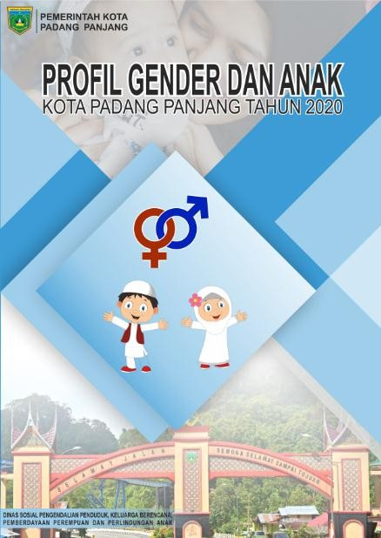

**PROFIL GENDER DAN ANAK KOTA PADANG PANJANG TAHUN 2020**

Kerjasama Dinas Sosial Pencatatan Penduduk Keluarga Berencana Pemberdayaan

Perempuan Dan Perlindungan Anak Di Kota Padang Panjang

Dengan

Pusat Kajian Gender dan Pelindungan Anak Lembaga Penelitian dan Pengambdian

Kepada Masyarakat (LP2M Universitas Negeri Padang)

**TIM PENYUSUN**

1. Dr. Fatmariza, M.Hum

2. Zaky Farid Luthfi, M.Pd

**Editor**

Dr. Yurni Suasti, M.Si

**Desain Cover dan Layout**

1. Khairul Zikri

2. Irma Putri Arima, S.Pd

**KERJASAMA DENGAN DINAS SOSIAL PENGENDALIAN PENDUDUK, KELUARGA BERENCANA, PEMBERDAYAAN PEREMPUAN DAN PERLINDUNGAN ANAK KOTA PADANG PANJANG**

**UNIVERSITAS NEGERI PADANG TAHUN 2020**

**KATA PENGANTAR**

Puji dan syukur kami ucapkan kepada Allah Tuhan Yang Maha Kuasa, karena atas izin-Nya penulis dapat menyelesaikan penyusunan Buku Profil Gender dan Anak Kota Padang Panjang Tahun 2020.

Buku ini disusun dalam bentuk profil gender dan anak, sebagai salah satu upaya untuk menyediakan data terpilah dan analisis singkat tentang kondisi laki- laki dan perempuan dalam beberapa aspek, seperti pendidikan, kesehatan, ketenagakerjaan, politik, dan perlindungan anak Kota Padang Panjang Tahun

2020.

Pada kesempatan ini kami tim penyusun buku dari LP2M Universitas Negeri Padang, yaitu : Dr. Fatmariza, M.Hum., Dr. Yurni Suasti, M.Si. dan Zaky Farid Luthfi, M.Pd, menyampaikan terima kasih kepada Dinas Sosial, Pengendalian Penduduk, Keluarga Berencana, Pemberdayaan Perempuan dan Perlindungan Anak (Dinas Sosial P2KBP3A) Kota Padang Panjang, yang telah memberi kesempatan untuk bekerjasama dalam penyusunan buku ini.

Akhir kata, kami berharap buku Profil Gender dan Anak ini dapat bermanfaat dalam upaya pembangunan pemberdayaan perempuan dan perlindungan Anak. Kritik dan saran diperlukan agar buku ini lebih sempurna di masa yang akan datang.

Padang, September 2020

Tim Penulis,

**KATA PENGANTAR**

Rasa puji dan syukur kita haturkan kehadirat Allah SWT, karena atas rahmat dan izin-Nya penyusunan Buku Profil Gender dan Anak Kota Padang Panjang Tahun 2020 telah dapat diselesaikan.

Buku ini disusun dalam rangka upaya pengelolaan data pembangunan yang meliputi : pengumpulan, pengolahan, analisis dan penyajian data yang sistematis, komprehensif dan berkesinambungan yang dirinci menurut jenis kelamin dan umur, serta data kelembagaan terkait unsur- unsur prasyarat pengarusutamaan gender dan pengarusutamaan hak anak. Ketersediaan data terpilah dalam satu Buku Profil Gender dan anak sangat diperlukan sebagai data dasar yang dapat menjadi acuan dalam penyusunan kebijakan dan program pemberdayaan perempuan dan perlindungan anak.

Buku Profil Gender dan Anak ini diharapkan dapat memberi gambaran kondisi pembangunan perempuan dan anak di Kota Padang Panjang Tahun 2020. Buku ini disusun melalui kerjasama Dinas Sosial Pengendalian Penduduk Keluarga Berencana Pemberdayaan Perempuan dan Perlindungan Anak Kota Padang Panjang dengan Universitas Negeri Padang.

Ucapan terima kasih disampaikan kepada Tim Penulis dan semua pihak terkait atas bantuan dan kerjasamanya sehingga tersusunnya Buku Profil Gender dan Anak Kota Padang Panjang Tahun 2020 ini. Semoga Buku ini bermanfaat dan dijadikan pedoman dan acuan dalam menyusun kebijakan, program dan kegiatan yang responsif gender dalam mewujudkan keadilan dan kesetaraan gender di Kota Padang Panjang.

Padang Panjang, September 2020

|  |
| --- |
| **DINAS SOSIAL PENGENDALIAN PENDUDUK KELUARGA BERENCANA PEMBERDAYAAN PEREMPUAN DAN PERLINDUNGAN ANAK**  **KEPALA**  **Drs. OSMAN BIN NUR, M.Si**  **NIP. 19690120 198902 1 001** |

**DAFTAR ISI**

Kata Pengantar ..........................................................................................................i Daftar Isi .................................................................................................................. iii Daftar Tabel ........................................................................................................... vii Daftar Gambar........................................................................................................ xii BAB I PENDAHUUAN

A. Latar Belakang ..............................................................................................1

B. Tujuan ..........................................................................................................3

C. Sasaran ........................................................................................................3

D. Hasil Yang Diharapkan .................................................................................3

E. Sumber Data ................................................................................................3

F. Padang Panjang Selayang Pandang .............................................................4

BAB II KEPENDUDUKAN

A. Penduduk Menurut Jenis Kelamin dan Umur .............................................6

B. Sebaran Penduduk Menurut Jenis Kelamin Per Kecamatan di

Kota Padang Panjang Tahun 2019 .............................................................17

C. Penduduk Menurut Kepemilikan KK, KTP dan Akte Kelahiran ..................19

BAB III KESEHATAN ....................................................................................................

A. Cakupan Pertolongan Persalinan ...............................................................25

B. Kunjungan Ibu Hamil Ke Posyandu dan Puskesmas...................................27

C. Ibu Hamil Yang Mendapatkan Tablet Zat Besi (Fe) ...................................29

D. Ibu Hamil Yang Mendapatkan Tetanus Toxoid (TT) ..................................30

E. Penderita HIV/AIDS ...................................................................................31

F. Usia Perkawinan Pertama ..........................................................................32

G. Penggunaan Narkotika, Psikotropika dan Zat Adiktif lainnya ....................33

H. Keluarga Berencana ...................................................................................34

BAB IV KEPENDIDIKAN

A. Angka Partisipasi Kasar (APK) Menurut Jenjang Pendidikan SD,

SLTP, dan SLTA ...........................................................................................37

B. Angka Partisipasi Sekolah (APS) Menurut Kelompok Umur

(7-12,13-15, 16-18 Tahun) ........................................................................38

C. Angka Partisipasi Murni (APM) Menurut Jenjang Pendidikan

SD, SLTP, dan SLTA ....................................................................................39

D. Angka Putus Sekolah Menurut Jenjang Pendidikan SD, SLTP, SLTA ..........40

E. Rata-rata Lama Sekolah .............................................................................41

F. Sertifikasi Guru ...........................................................................................42

G. Angka Kelulusan Paket A, B dan C Tahun 2019..........................................43

BAB V EKONOMI DAN KETENAGAKERJAAN

A. Kepala Keluarga Miskin .............................................................................45

B. Penduduk Yang Bekerja Status Formal dan Informal ...............................45

C. Keanggotaan Koperasi................................................................................46

D. Penerima Kredit/Pinjaman.........................................................................48

E. Jumlah Kelompok Usaha Pengolahan Ikan (UPI) di Kota Padang

Panjang Tahun 2019...................................................................................49

F. Data Penyuluh Pertanian Menurut Jenis Kelamin di Kota Padang

Panjang Tahun 2019 .................................................................................50

G. Tenaga Kerja Migran ..................................................................................51

H. Usaha Mikro dan Kecil (UMK) ...................................................................52

BAB VI BIDANG POLITIK DAN PENGAMBILAN KEPUTUSAN

A. Partisipasi di Lembaga Legislatif ...............................................................53

B. Partisipasi di Lembaga Yudikatif ................................................................55

C. Partisipasi di Lembaga Eksekutif ...............................................................59

D. Pengurus dan Anggota Organisasi Sosial dan Politik .................................64

E. Pengurus dan Anggota Kaukus Perempuan Politik ....................................64

BAB VII HUKUM DAN SOSIAL BUDAYA

A. Penghuni Lembaga Pemasyarakatan .........................................................66

B. Penduduk Lanjut Usia ................................................................................68

BAB VIII KEKERASAN TERHADAP PEREMPUAN

A. Korban Kekerasan Terhadap Perempuan ..................................................69

B. Pelaku Kekerasan terhadap Perempuan....................................................72

BAB IX TUMBUH KEMBANG

A. Jumlah Peserta PAUD.................................................................................75

B. Jumlah Lembaga PAUD .............................................................................76

C. Data Kader Bina Keluarga...........................................................................77

BAB X KELANGSUNGAN HIDUP

A. Angka Kematian Bayi..................................................................................78

B. Jumlah Bayi yang Mendapat Imunisasi ......................................................79

C. Jumlah Anak Usia 12-23 Bulan Telah di Imunisasi .....................................81

D. Jumlah Bayi Lahir Berat Badan Rendah .....................................................81

E. Jumlah Bayi Yang Mendapat ASI Eksklusif Selama 6 Bulan .......................83

F. Jumlah Balita Dengan Gizi Kurang dan Gizi Buruk .....................................84

G. Jumlah Anak (0-18) yang Terinveksi HIV/AIDS di Kota

Padang Panjang Tahun 2019 .....................................................................85

H. Jumlah Anak yang Menggunakan NAPZA di Kota Padang Panjang

Tahun 2019.................................................................................................86

BAB XI PERLINDUNGAN ANAK

A. Kekerasan terhadap Anak .........................................................................88

B. Anak Jalanan ..............................................................................................89

C. Pekerja Anak...............................................................................................90

D. Pekerja Rumah Tangga Anak .....................................................................91

E. Anak Terlantar ............................................................................................92

F. Pekerja Anak Sektor Berbahaya .................................................................92

G. Anak Korban Eksploitasi Seksual ................................................................94

H. Anak Korban Pedofilia ................................................................................95

I. Anak Korban Trafficking ............................................................................95

J. Anak Berhadapan Dengan Hukum .............................................................96

K. Anak Penyandang Dissabilitas....................................................................97

BAB XII KELEMBAGAAN PENGARUS UTAMAAN GENDER DAN HAK ANAK

A. Komitmen .................................................................................................101

B. Kebijakan dan Program ............................................................................101

C. Kelembagaan............................................................................................101

D. Sumber Daya Manusia Pendanaan dan Prasarana ..................................102

E. Data Terpilah ............................................................................................102

F. Dukungan Masyarakat Sipil......................................................................102

DAFTAR RUJUKAN ................................................................................................104

**DAFTAR TABEL**

**Tabel Halaman**

Tabel 1. Jumlah Penduduk Kota Padang Panjang Berdasarkan Umur dan

Jenis Kelamin Tahun 2019 ....................................................................................... 7

Tabel 2. Jumlah Penduduk Produktif dan Tidak Produktif Kota Padang

Panjang Menurut Jenis Kelamin Tahun 2019.........................................................10

Tabel 3. Jumlah Penduduk Kota Padang Panjang Menurut Kelompok Umur

dan Rasio Ketergantungan Tahun 2019 ................................................................12

Tabel 4. Penduduk Menurut Kelompok Umur dan Jenis Kelamin di Kota

Padang Panjang Tahun 2019 ..................................................................................14

Tabel 5. Jumlah Penduduk Kota Padang Panjang Per Kecamatan Menurut

Jenis Kelamin Tahun 2019 ....................................................................................17

Tabel 6. Jumlah Keluarga Yang Memiliki Kartu Keluarga di Kota Padang

Panjang Tahun 2019...............................................................................................19

Tabel 7. Penduduk Menurut Kepemilikan KTP di Kota Padang Panjang

Tahun 2019.............................................................................................................20

Tabel 8. Jumlah Kepemilikan Akte Kelahiran di Kota Padang Panjang

Tahun 2019 ............................................................................................................21

Tabel 9 Kepemilikan Akte Kematian di Kota Padang Panjang Tahun 2019 ..........23

Tabel 10. Cakupan Pertolongan Persalinan Kelahiran Menurut Kecamatan

di Kota Padang Panjang Tahun 2019 .....................................................................25

Tabel 11. Kunjungan Ibu Hamil (K1/K4) ke Sarana Pelayanan Kesehatan

di Kota Padang Panjang Tahun 2019 .....................................................................28

Tabel 12. Ibu Hamil yang Mendapat Tablet Zat Besi (Fe) di Kota Padang

Panjang tahun 2019 ..............................................................................................29

Tabel 13. Imunisasi Tetanus Toxoid (TT) Pada Ibu Hamil di Kota Padang

Panjang Tahun 2019 ..............................................................................................30

Tabel 14. Penderita HIV/AIDS Menurut Kecamatan, Kelompok Umur

dan Jenis Kelamin di Kota Padang Panjang Tahun 2019 .......................................31

Tabel 15. Usia Perkawinan Pertama di Kota Padang Panjang Menurut

Kecamatan dan Usia Tahun 2019 ..........................................................................32

Tabel 16. Pengguna Narkotika, Psikotropika dan Zat Adiktif Lainnya

(NAPZA) Menurut Kecamatan dan Jenis Kelamin Tahun 2019 .............................33

Tabel 17. Peserta/Akseptor Keluarga Berencana (KB) Menurut Kecamatan

dan Jenis Kelamin Tahun 2019 .............................................................................34

Tabel 18. Peserta/Akseptor Keluarga Berencana (KB) Menurut Kecamatan

dan Jenis Kelamin Tahun 2019 ..............................................................................35

Tabel 19. Angka Partisipasi Kasar (APK) Kota Padang Panjang Menurut

Jenjang Pendidikan ...............................................................................................37

Tabel 20. Angka Partisipasi Sekolah (APS) Menurut Kelompok Umur

(7-12,13-15, 16-18 Tahun) ....................................................................................38

Tabel 21. Angka Partisipasi Murni (APM) Menurut Jenjang Pendidikan

SD, SLTP, SLTA ......................................................................................................39

Tabel 22. Angka Putus Sekolah (APS) di Kota Padang Panjang Menurut

Jenjang Pendidikan SD, SLTP, SLTA ......................................................................40

Tabel 23. Rata- Rata Lama Sekolah di Kota Padang Panjang Tahun 2019 ............41

Tabel 24. Sertifikasi Guru di Kota Padang Panjang Tahun 2019 ...........................42

Tabel 25. Angka Kelulusan Paket A, B dan C di Kota Padang Panjang

Tahun 2019 ............................................................................................................43

Tabel 26. Kepala Keluarga Miskin di Kota Padang Panjang Tahun 2019 ..............45

Tabel 27. Pekerja di Sektor Formal dan Informal di Kota Padang

Panjang Tahun 2019 .............................................................................................46

Tabel 28. Keanggotaan Koperasi Menurut Kecamatan dan Jenis Kelamin

Tahun 2019 ............................................................................................................47

Tabel 29. Penerima Kredit/ Pinjaman dari Lembaga Keuangan

Menurut Kecamatan dan Jenis Kelamin Tahun 2019 ..........................................48

Tabel 30. Jumlah Kelompok Usaha Pengolahan Ikan (UPI) di Kota Padang

Panjang Tahun 2019 ..............................................................................................49

Tabel 31. Data Penyuluh Pertanian Menurut Jenis Kelamin di Kota Padang

Panjang Tahun 2019...............................................................................................50

Tabel 32. Tenaga Kerja Migran Antar Kerja Antar Negara (AKAN) di

Kota Padang Panjang Tahun 2019 .........................................................................51

Tabel 33. Usaha Mikro dan Kecil Menurut Kecamatan dan Jenis Kelamin

Tahun 2019 ............................................................................................................52

Tabel 34. Jumlah Anggota DPRD di Kota Padang Panjang Menurut

Partai Politik dan Jenis Kelamin Tahun 2018 – 2023 ............................................54

Tabel 35. Jumlah Personil Pengadilan Negeri Menurut Jabatan Pada

Pengadilan Negeri Padang Panjang Kelas II Tahun 2019 ......................................56

Tabel 36. Polisi Menurut Jenis Jabatan dan Jenis Kelamin Tahun 2019 ...............58

Tabel 37. Jumlah ASN Daerah Menurut Jenis Jabatan dan Jenis Kelamin

di Kota Padang Panajang Tahun 2019 ...................................................................59

Tabel 38. Sekretaris OPD Menurut Jenis Kelamin dan Tingkat Pendidikan di

Kota Padang Panjang Tahun 2019 .........................................................................62

Tabel 39.Jumlah Kepala Kelurahan Menurut Jenis Kelamin di Kota

Padang Panjang Tahun 2019 .................................................................................63

Tabel 40. Jumlah Penghuni Lapas, Jenjang Pendidikan dan Jenis Kelamin

di Kota Padang Panjang Tahun 2019 .....................................................................66

Tabel 41. Jumlah Penghuni Lapas Menurut Jenis Lapas dan Kelompok Umur

di Kota Padang Panjang Tahun 2019......................................................................67

Tabel 42. Jumlah Lansia Terlantar Menurut Jenis Kecamatan dan Jenis

Kelamin Tahun 2019 ..............................................................................................68

Tabel 43. Korban Kekerasan Terhadap Perempuan Menurut Status Perkawinan

di Kota Padang Panjang Tahun 2019 .....................................................................71

Tabel 44. Jumlah Peserta Anak Usia Dini (PAUD) Jalur Formal dan

Jalur Non Formal di Kota Padang Panjang Tahun 2019 ........................................75

Tabel 45. Jumlah Lembaga/Kelompok Pendidikan Anak Usia Dini Jalur Formal

dan Non Formal di Kota Padang Panjang Tahun 2019 ..........................................76

Tabel 46. Jumlah Kematian Bayi Sampai Umur 1 tahun di Kota

Padang Panjang Tahun 2019 .................................................................................78

Tabel 47. Jumlah Bayi yang Mendapatkan Imunisasi di Kota

Padang Panjang Tahun 2019 .................................................................................80

Tabel 48. Jumlah Anak Usia 12-23 Bulan Telah Diimunisasi Lengkap

di Kota Padang Panjang Tahun 2019 .....................................................................81

Tabel 49. Jumlah Bayi Lahir Dengan Berat Badan Rendah di

Kota Padang Panjang Tahun 2019 .........................................................................82

Tabel 50. Jumlah Bayi Yang Mendapat Asi Ekskulsif Selama 6 Bulan

di Kota Padang Panjang Tahun 2019 .....................................................................83

Tabel 51. Jumlah Bayi Kurang Gizi dGizi Buruk di Kota Padang Panjang

Tahun 2019 ............................................................................................................84

Tabel 52. Jumlah Anak (0-18) yang Terinfeksi HIV/AIDS di Kota

Padang Panjang Tahun 2019 .................................................................................86

Tabel 53. Jumlah Anak yang Menggunakan NAPZA di Kota Padang Panjang

Tahun 2019 ............................................................................................................86

Tabel 54. Korban Kekerasan terhadap Anak menurut Jenis Kekerasan dan

Jenis Kelamin di Kota Padang Panjang Tahun 2019 .............................................88

Tabel 55. Jumlah Anak Jalanan Menurut Jenis Kelamin di Kota

Padang Panjang Tahun 2019 .................................................................................90

Tabel 56. Jumlah Pekerja Anak Menurut Jenis Kelamin di Kota

Padang Panjang Tahun 2019 .................................................................................91

Tabel 57. Jumlah Pekerja Rumah Tangga Anak Menurut Jenis Kelamin

di Kota Padang Panjang Tahun 2019 .....................................................................92

Tabel 58. Jumlah Anak Terlantar Menurut Jenis Kelamin di Kota Padang

Panjang Tahun 2019 ..............................................................................................92

Tabel 59. Jumlah Pekerja Anak di Sektor Bahaya Menurut Jenis Kelamin

di Kota Padang Panjang Tahun 2019 .....................................................................93

Tabel 60. Jumlah Anak Korban Eksploitasi Seksual Menurut Jenis Kelamin

di Kota Padang Panjang Tahun 2019 .....................................................................94

Tabel 61. Jumlah Anak Korban Pedofilia Menurut Jenis Kelamin di Kota

Padang Panjang Tahun 2019 .................................................................................95

Tabel 62. Jumlah Anak Korban Trafiking Menurut Jenis Kelamin di Kota

Padang Panjang Tahun 2019 ................................................................................96

Tabel 63. Jumlah Anak Berhadapan dengan Hukum Menurut Jenis Kelamin

di Kota Padang Panjang Tahun 2019 .....................................................................96

Tabel 64. Jumlah Anak dengan Kedisabilitasan Menurut Jenis Kelamin

di Kota Padang Panjang Tahun 2019 .....................................................................97

Tabel 65. Jumlah SLB Negeri dan Swasta di Kota Padang Panjang

Berdasarkan Tingkat Pendidikan dan Kecamatan Tahun 2019 .............................98

Tabel 66. Jumlah Siswa SLB Negeri dan Swasta Menurut Jenjang Pendidikan

dan Jenis Kelamin di Kota Padang Panjang Tahun 2019 .......................................99

Tabel 67. Peraturan Daerah yang Peduli Anak di Kota Padang Panjang

Tahun 2019 ..........................................................................................................101

Tabel 68. Jumlah dan Jenis Kebijakan/Program/ Kegiatan yang Peduli Anak

di Kota Padang Panjang Tahun 2019 ...................................................................101

Tabel 69. Jumlah Kelembagaan Tumbuh Kembang dan Kelangsungan

Hidup Anak di Kota Padang Panjang Tahun 2019 ..............................................102

Tabel 70. Jumlah Kelembagaan untuk Perlindungan Anak di Kota

Padang Panjang Tahun 2019 ...............................................................................102

Tabel 71. Jumlah Kelembagaan Partisipasi Anak di Kota Padang Panjang

Tahun 2019 ..........................................................................................................103

**DAFTAR GAMBAR**

**Halaman**

Gambar 1. Peta Kota Padang Panjang .....................................................................5

Gambar 2. Piramida Penduduk Kota Padang Panjang Tahun 2019 ......................16

Gambar 3. Jumlah Kepala Keluarga di Kota Padang Panjang Tahun 2019 ...........19

Gambar 4. Grafik jumlah penduduk yang memiliki KTP Elektronik di

Kota Padang Panjang Tahun 2019 .........................................................................21

Gambar 5. Grafik Kepemilikan Akte Kelahiran di Kota Padang Panjang

Tahun 2019.............................................................................................................22

Gambar 6. Grafik penduduk yang memiliki akte kematian dan yang tidak

memiliki akte kematian di Kota Padang Panjang Tahun 2019...............................24

Gambar 7. Cakupan Pertolongan Persalinan Kelahiran oleh Dokter/Bidan

dan Dukun di Kota Padang Panjang Tahun 2019 ..................................................26

Gambar 8. Kunjungan Ibu Hamil (K1/K4) Ke Sarana Pelayanan Kesehatan

di Kota Padang Panjang Tahun 2019 .....................................................................29

Gambar 9. Ibu Hamil Yang Mendapatkan Tablet Zat Besi (Fe) di Kota

Padang Panjang Tahun 2019 .................................................................................30

Gambar 10. Imunisasi Tetanus Toxoid (TT) Pada Ibu Hamil di Kota

Padang Panjang Tahun 2019 .................................................................................31

Gambar 11. Penderita HIV/AIDS Menurut Kecamatan, Kelompok Umur

dan Jenis Kelamin di Kota Padang Panjang Tahun 2019 .......................................32

Gambar 12. Usia Perkawinan Pertama di Kota Padang Panjang

Menurut Kecamatan dan Usia Tahun 2019 ...........................................................33

Gambar 13. Pengguna Narkotika, Psikotropika dan Zat Adiktif Lainnya

(NAPZA) Menurut Kecamatan dan Jenis Kelamin Tahun 2019 .............................34

Gambar 14. Peserta/Akseptor Keluarga Berencana (KB) Menurut Kecamatan

dan Jenis Kelamin Perempuan Tahun 2019 ..........................................................35

Gambar 15. Peserta/Akseptor Keluarga Berencana (KB) Menurut Kecamatan

dan Jenis Kelamin laki-laki Tahun 2019 .................................................................36

Gambar 16. Angka Partisipasi Kasar (APK) Kota Padang Panjang Menurut

Jenjang Pendidikan ................................................................................................38

Gambar 17. Angka Partisipasi Sekolah (APS) Menurut Kelompok Umur

(7-12,13-15, 16-18 Tahun) ....................................................................................39

Gambar 18. Angka Partisipasi Murni (APM) Menurut Jenjang Pendidikan

SD, SLTP, SLTA .......................................................................................................40

Gambar 19. Angka Putus Sekolah (APS) Menurut Jenjang Pendidikan

SD, SLTP, SLTA ........................................................................................................41

Gambar 20. Rata- Rata Lama Sekolah di Kota Padang Panjang Tahun 2019.........42

Gambar 21. Sertifikasi Guru di Kota Padang Panjang Tahun 2019 ........................43

Gambar 22. Angka Kelulusan Paket A, B dan C di Kota Padang Panjang

Tahun 2019.............................................................................................................44

Gambar 23. Kepala Keluarga Miskin di Kota Padang Panjang Tahun 2019 ...........45

Gambar 24. Pekerja di Sektor Formal dan Informal di Kota Padang Panjang

Tahun 2019.............................................................................................................46

Gambar 25. Keanggotaan Koperasi Menurut Kecamatan dan Jenis Kelamin

Tahun 2019 ............................................................................................................47

Gambar 26. Penerima Kredit/ Pinjaman dari Lembaga Keuangan

Menurut Kecamatan dan Jenis Kelamin Tahun 2019 ...........................................48

Gambar 27. Jumlah Kelompok Usaha Pengolahan Ikan (UPI) di Kota

Padang Panjang Tahun 2019 .................................................................................49

Gambar 28. Tenaga Kerja Migran Antar Kerja Antar Negara (AKAN)

di Kota Padang Panjang Tahun 2019 .....................................................................51

Gambar 29. Usaha Mikro dan Kecil Menurut Kecamatan dan Jenis Kelamin

Tahun 2019 ............................................................................................................52

Gambar 30. Jumlah Anggota DPRD Kota Padang Panjang menurut

Partai politik dan jenis kelamin Tahun 2019 ........................................................54

Gambar 31. Jumlah Anggota DPRD Kota Padang Panjang berdasarkan Komisi

dan Jenis kelamin .................................................................................................55

Gambar 32. Jumlah Personil Pengadilan Negeri berdasarkan jabatan

dan jenis kelamin ...................................................................................................57

Gambar 33. Jumlah Hakim Pengadilan Agama menurut Jabatan dan

Jenis Kelamin ..........................................................................................................57

Gambar 34. Jumlah Polisi Menurut Jabatan dan Jenis Kelamin ............................58

Gambar 35. Jumlah PNS Menurut Jabatan dan Jenis Kelamin .............................60

Gambar 36. Jumlah PNS berdasarkan golongan dan jenis kelamin.......................60

Gambar 37. Jumlah PNS menurut Tingkat Pendidikan dan jenis Kelamin.............61

Gambar 38. Tim Baperjakat menurut jenis kelamin ..............................................63

Gambar 39. Pengurus Partai Politik Menurut Jenis Kelamin Tahun 2019 .............65

Gambar 40. Jumlah Penghuni Lapas berdasarkan kelompok Umur ......................67

Gambar 41. Jumlah penghuni Lapas Menurut Jenis Lapas dan Kasus

Tahun 2019.............................................................................................................68

Gambar 42. Korban Kekerasan terhadap perempuan menurut umur

dan Kecamatan di Kota Padang Panjang................................................................70

Gambar 43. Korban Kekerasan terhadap Perempuan menurut

Tingkat Pendidikan ................................................................................................71

Gambar 44. Korban Kekerasan terhadap Perempuan menurut Status

Perkawinan di Kota Padang Panjang ....................................................................72

Gambar 45. Korban Kekerasan terhadap Perempuan menurut jenis kekerasan

di Kota Padang Panjang..........................................................................................72

Gambar 46. Pelaku kekerasan terhadap Perempuan menurut Hubungan

dengan Korban .......................................................................................................73

Gambar 47. Pelaku kekerasan terhadap Perempuan menurut Tingkat

Pendidikan di Kota Padang Panjang.......................................................................74

Gambar 48. Jumlah Peserta PAUD di Kota Padang Panjang Tahun 2019 .............75

Gambar 49. Jumlah lembaga/kelompok PAUD Jalur Formal dan Non Formal

Tahun 2019.............................................................................................................76

Gambar 50. Data Kader Bina Keluarga di Kota Padang Panjang Tahun 2019........77

Gambar 51. Jumlah Kematian Bayi Sampai Umur 1 Tahun di Kota

Padang Panjang Tahun 2019 ..................................................................................79

Gambar 52. Jumlah Bayi Yang Mendapatkan Imunisasi di Kota

Padang Panjang Tahun 2019 ..............................................................................80

Gambar 53. Jumlah Anak Usia 12-23 Bulan Telah Diimunisasi Lengkap di

Kota Padang Panjang Tahun 2019 .........................................................................81

Gambar 54. Jumlah Bayi Lahir Dengan Berat Badan Rendah di Kota

Padang Panjang Tahun 2019 .................................................................................82

Gambar 55. Jumlah Bayi Yang Mendapat Asi Eksklusif Selama 6 Bulan

di Kota Padang Panjang Tahun 2019 .....................................................................83

Gambar 56. Jumlah Bayi Kurang Gizi dan Gizi Buruk di Kota

Padang Panjang Tahun 2019 .................................................................................85

Gambar 57. Jumlah Anak Pengguna NAPZA di Kota Padang Panjang

Tahun 2019 ............................................................................................................87

Gambar 58. Korban Kekerasan terhadap Anak menurut Jenis Kekerasan dan

Jenis Kelamin di Kota Padang Panjang Tahun 2019 .............................................89

Gambar 59. Jumlah Anak dengan Kedissabilitasan menurut Kecamatan dan

Jenis Kelamin di Kota Padang Panjang Tahun 2019 .............................................98

Gambar 60. Jumlah Siswa SLB Negeri dan Swasta Menurut Jenjang Pendidikan, Kecamatan dan Jenis Kelamin di Kota Padang Panjang Tahun 2019 ....................99

**A. Latar Belakang**

**BAB I PENDAHULUAN**

Pengarusutamaan Gender (PUG) adalah strategi untuk mencapai kesetaraan dan keadilan gender. Secara formal PUG di adopsi dari *Beijing Platform for Action* pada konferensi PBB untuk perempuan tahun 1995. Platform ini menyatakan bahwa: “...pemerintah dan pihak-pihak lain harus mempromosikan kebijakan *gender mainstreaming* secara aktif dan nyata terlihat dalam semua kebijakan dan program, sehingga sebelum keputusan diambil, analisis tentang dampak kebijakan terhadap perempuan dan laki-laki telah dilakukan”.

Analisis tentang dampak kebijakan harus dimulai dengan tersedianya data

terpilah gender. Selanjutnya, data terpilah gender menjadi dasar dalam menghitung Indeks Pembangunan Gender (IPG) dan Indeks Pemberdayaan Gender (IDG). Indeks ini diperlukan untuk melihat tingkat kesetaraan dan keadilan gender dalam pembangunan suatu daerah. IPG merupakan indeks pencapaian kemampuan dasar pembangunan manusia yang sama seperti IPM yaitu di bidang pendidikan, kesehatan dan ekonomi dengan memperhatikan ketimpangan gender. IPG dapat digunakan untuk mengetahui kesenjangan pembangunan manusia antara laki-laki dan perempuan. Sementara IDG merupakan indeks yang digunakan untuk mengkaji lebih jauh peran aktif perempuan dalam kehidupan ekonomi dan politik.

Di Indonesia secara resmi PUG dicanangkan sejak tahun 2000 dengan

keluarnya Instruksi Presiden Nomor 9 Tahun 2000. Produk hukum ini merupakan satu bentuk komitmen pemerintah Indonesia terhadap kesepakatan internasional dan desakan masyarakat sipil untuk mewujudkan kesetaraan dan keadilan gender. Secara global, kesetaraan gender adalah salah satu tujuan yang ingin dicapai dalam *Sustainable Development Goals* (SDGs) Tahun 2030. SDGs merupakan suatu rencana aksi global yang disepakati oleh para pemimpin dunia, termasuk Indonesia. SDGs berisi 17 tujuan dan 169 target yang diharapkan dapat dicapai pada tahun 2030. Ketujuh belas tujuan tersebut adalah: (1) menghapus

kemiskinan, (2) mengakhiri kelaparan, (3) kesehatan yang baik dan kesejahteraan, (4) pendidikan bermutu, (5) kesetaraan gender, (6) akses air bersih dan sanitasi, (7) energi bersih dan terjangkau, (8) pekerjaan layak dan pertumbuhan ekonomi, (9) infrastruktur, industri dan inovasi, (10) mengurangi ketimpangan, (11) kota dan komunitas yang berkelanjutan, (12) konsumsi dan produksi yang bertanggung jawab, (13) penanganan perubahan iklim, (14) menjaga ekosistem laut, (15) menjaga ekosistem darat, (16) perdamaian, keadilan dan kelembagaan yang kuat dan (17) kemitraan untuk mencapai tujuan. Kesetaraan gender mempunyai keterkaitan yang erat dengan semua tujuan yang ingin dicapai, karena semua tujuan pembangunan idealnya mempertimbangkan akses, partisipasi, kontrol dan manfaat bagi laki-laki dan perempuan.

Akan tetapi, ketersediaan data terpilah pada masing-masing instansi masih

relatif terbatas, sehingga perencanaan pembangunan belum sepenuhnya berbasis data terpilah. Perencanaan yang tidak berbasiskan data terpilah gender akan cenderung tidak tepat sasaran. Untuk itu, Dinas Sosial Pengendalian Penduduk, Keluarga Berencana, Pemberdayaan Perempuan dan Perlindungan Anak (DSP2KBP3A) Kota Padang Panjang menyusun profil gender yang menyediakan data terpilah sebagai basis perencanaan pembangunan. Profil gender ini meliputi: *Pertama*, Daftar jenis data terpilah terdiri dari penduduk, kesehatan, pendidikan, ekonomi dan ketenagakerjaan, Bidang politik dan pengambilan keputusan, hukum dan sosia budaya, dan kekerasan terhadap perempuan. *Kedua*, Daftar jenis data anak terdiri dari tumbuh kembang, kelangsungan hidup, dan perindungan anak. *Ketiga*, Daftar jenis kelembagaan terdiri dari kelembagaan pengarus utamaan gender dan Pengarus utamaan hak anak (PUG, PUHA). Data pada buku ini dapat memberi gambaran pembangunan Kota Padang Panjang dalam dimensi gender. Buku profil gender dan anak ini berupa penyelenggaraan data gender dan anak yang bersifat lokal yang dapat dijadikan acuan dalam perencanaan pembangunan yang responsif gender khususnya di Kota Padang Panjang.

**B. Tujuan**

1. Meningkatkan komitmen Pemerintah Daerah dalam penggunaan data gender dan anak dalam perencanaan, pelaksanaan pemantauan dan evaluasi kebijakan program dan kegiatan PemerintahDaerah.

2. Meningkatkan efektivitas penyelenggaraan PUG dan PUHA di daerah secara sistimatis, komprehensif dan berkesinambungan.

3. Meningkatkan ketersediaan data gender dan anak secara komprehensif.

**C. Sasaran**

Sasaran kegiatan adalah penyusunan data gender menyangkut semua isu di bidang kependudukan, pendidikan, kesehatan, ekonomi dan ketenagakerjaan, pertanian, politik, sosial budaya, hukum dan data anak meliputi tumbuh kembang, kelangsungan hidup, perlindungan, data kelembagaan yang meliputi kelembagaan PUG, dan data kelembagaan PUHA di wilayah Kota Padang Panjang.

**D. Hasil yang Diharapkan**

1. Buku profil gender dan anak Kota Padang Panjang tahun 2019

2. Data gender dan anak untuk memberikan acuan bagi pemerintah daerah dalam upaya pelaksanaan pengarusutamaan gender dan pengarusutamaan hak anak;

3. Adanya kerjasama dengan perguruan tinggi, lembaga sektoral dan

berkoordinasi dengan LPS dalam penyelenggaraan data gender dan anak; dan

4. Data base gender dan anak, dapat digunakan sebagai dasar untuk menyusun perencanaan, penganggaran, pelaksanaan program dan kegiatan.

**E. Sumber Data**

Sumber data dalam penulisan buku Profil Gender dan Anak Kota Padang Panjang Tahun 2020 berasal dari (1) Dinas Sosial, Pengendalian Penduduk, Keluarga Berencana, Pemberdayaan Perempuan dan Perlindungan Anak (DSP2KBP3A) Kota Padang Panjang Tahun 2019, (2) Dinas Kesehatan Kota Padang Panjang Tahun 2019, (3) Kementerian Agama Republik Indonesia Kota Padang Panjang Tahun 2019, (4) Polres Kota Padang Panjang Tahun 2019, (5) Dinas

Penanaman Modal Pelayanan Terpadu Satu Pintu (DPM PTSP) Kota Padang Panjang Tahun 2019, (6) Dinas Perdagangan, Koperasi UKM Kota Padang Panjang Tahun 2019, (7) Dinas Pendidikan Pemuda dan Olahraga Kota Padang Panjang Tahun 2019, (8) Lembaga Pemasyarakatan Kota Padang Panjang Tahun 2019, (9) Badan Kepegawaian dan Pengembangan SDM Kota Padang Panjang Tahun 2019, (10) KPU Kota Padang Panjang Tahun 2019, (11) Sekretariat Dewan Perwakilan Rakyat Daerah (DPRD) Kota Padang Panjang Tahun 2019 dan (12) BAZDA Kota Padang Panjang Tahun 2019.

**F. Padang Panjang Selayang Pandang**

Kota Padang Panjang terletak pada dataran tinggi (Daerah Pegunungan) dengan ketinggian antara 550-900 m diatas permukaan laut, dengan posisinya yang diapit oleh tiga gunung, yaitu Gunung Merapi, Gunung Singgalang dan Gunung Tandikat, sehingga udaranya sejuk. Suhu udara rata-rata adalah 22,30 C dengan kelembaban udara 86,920C. Luas wilayah Kota Padang Panjang adalah

2.300 Ha atau sekitar 0.05% dari luas Propinsi Sumatera Barat. Secara Geografis

Padang Panjang terletak antara 1000 20‘ dan 1000 30‘ Bujur Timur serta 00 27‘ dan 00 32‘ Lintang Selatan. Secara detail batas-batas Kota Padang Panjang adalah:

- Sebelah Barat berbatasan dengan Kecamatan X Koto

- Sebelah Timur berbatasan dengan Kecamatan Batipuh

- Sebelah Selatan berbatasan dengan Kecamatan X Koto

- Sebelah Utara berbatasan dengan Kecamatan X Koto

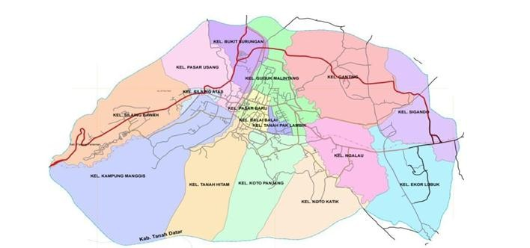

**Gambar 1. Peta Kota Padang Panjang**

5

**BAB II KEPENDUDUKAN**

Penduduk merupakan salah satu aspek vital yang dibutuhkan dalam perencanaan pembangunan. Disamping sebagai objek pembangunan, penduduk sekaligus sebagai subjek dalam pembangunan. Agar pembangunan dapat memberikan keadilan dan kemakmuran kepada semua masyarakat baik laki-laki maupun perempuan, dibutuhkan data penduduk terpilah antara laki-laki dan perempuan. Data terpilah penduduk laki-laki dan perempuan disebut juga dengan data terpilah gender. Melalui data terpilah gender dapat ditemukan isu- isu gender dan dapat pula digunakann untuk menentukan intervensi kebijakan dan program pembangunan yang responsif gender. Kebijakan dan program responsif gender terkait dengan akses, partisipasi, kontrol dan manfaat pembangunan bagi laki-laki dan perempuan.

**A. Penduduk Menurut Jenis Kelamin dan Umur**

Data penduduk terpilah antara laki-laki dan perempuan seperti disebutkan di atas merupakan data vital yang dibutuhkan untuk perencanaan pembangunan yang responsive gender. Berdasarkan data terpilah laki-laki dan perempuan serta kelompok umur ini dapat dihitung rasio jenis kelamin pada masing-masing kelompok umur interval lima tahunan, maupun rasio jenis kelamin pada kelompok umur produktif dan tidak produktif. Berdasarkan data penduduk menurut jenis kelamin dan kelompok umur dapat diketahui komposisi penduduk laki-laki dan perempuan pada usia anak-anak, remaja, usia produktif, dan lansia.

**1. Umur Median**

Umur Median adalah umur yang membagi penduduk menjadi dua bagian yang sama, bagian yang pertama lebih muda, dan bagian yang kedua lebih tua. Jika umur median < 20 tahun maka penduduk termasuk pada struktur umur muda, bila umur median 20-30 tahun maka penduduk termasuk pada umur intermediate. Selanjutnya, bila umur media lebih dari 30 tahun berarti penduduk suatu daerah termasuk pada struktur umur tua. Stuktur umur penduduk suatu

daerah juga dapat ditentukan dengan menghitung persentase penduduk pada kelompok umur 0-14 tahun, dan persentase penduduk kelompok umur 65 tahun ke atas. Penduduk berstruktur umur muda apabila persentase umur 0-14 tahun adalah > 35 persen, dan umur 65 tahun ke atas adalah < 3 persen. Sebaliknya, apabila persentase penduduk kelompok umur 0-14 tahun adalah < 35 persen, dan kelompok umur 65 tahun ke atas adalah > 15 persen maka penduduk termasuk pada struktur umur tua. Berdasarkan data tabel 1 dapat dihitung umur median penduduk Kota Padang Panjang pada tahun 2019 sebagai berikut:

**Tabel 1. Jumlah Penduduk Kota Padang Panjang Berdasarkan Umur dan**

**Jenis Kelamin Tahun 2019**

|  |  |  |  |  |  |  |  |
| --- | --- | --- | --- | --- | --- | --- | --- |
| No | Kelompok  Umur | Jenis Kelamin | | | | Jumah  Penduduk | Kumulatif |
| Laki-Laki | | Perempuan | |
| n(jiwa) | Kumulatif | n(jiwa) | Kumulatif |
| 1 | 0-4 | 2.478 | 2.478 | 2.355 | 2.355 | 4.833 | 4.833 |
| 2 | 5-9 | 2.980 | 5.458 | 2.664 | 5.019 | 5.644 | 10.477 |
| 3 | 10-14 | 2.873 | 8.331 | 2.636 | 7.655 | 5.509 | 15.986 |
| 4 | 15-19 | 2.716 | 11.047 | 2.558 | 10.213 | 5.274 | 21.260 |
| 5 | 20-24 | 2.593 | 13.640 | 2.447 | 12.660 | 5.040 | 26.300 |
| 6 | 25-29 | 2.252 | 15.892 | 2.336 | 14.996 | 4.588 | 30.888 |
| 7 | 30-34 | 2.201 | 18.093 | 2.242 | 17.238 | 4.443 | 35.331 |
| 8 | 35-39 | 2.281 | 20.374 | 2.121 | 19.359 | 4.402 | 39.733 |
| 9 | 40-44 | 2.057 | 22.431 | 1.891 | 21.250 | 3.948 | 43.681 |
| 10 | 45-49 | 1.691 | 24.122 | 1.762 | 23.012 | 3.453 | 47.134 |
| 11 | 50-54 | 1.516 | 25.639 | 1.564 | 24.576 | 3.080 | 50.214 |
| 12 | 55-59 | 1.281 | 26.920 | 1.325 | 25.901 | 2.606 | 52.820 |
| 13 | 60-64 | 971 | 27.891 | 1.030 | 26.931 | 2.001 | 54.821 |
| 14 | 65-69 | 668 | 28.559 | 784 | 27.715 | 1.452 | 56.273 |
| 15 | 70-74 | 268 | 28.827 | 435 | 28.150 | 703 | 56.976 |

|  |  |  |  |  |  |  |  |
| --- | --- | --- | --- | --- | --- | --- | --- |
| 16 | 75+ | 442 | 29.269 | 742 | 28.892 | 1.164 | 58.140 |
| Jumlah | | 30.516 |  | 28.892 |  | 58.140 |  |

*Sumber: Analisis Data Dinas Kependudukan dan Pencatatan Sipil Kota Padang Panjang*

*Tahun 2020*

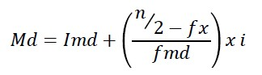

*IMd =Batas kelompok umur yang mengandung N/2*

*N =Jumlah penduduk total*

*Fx =Jumlah penduduk kumulatif sampai dengan kelompok umur yang mengandung N/2*

*FMd =Jumlah penduduk pada kelompok umur dimana terdapat nilai*

*N/2*

*I =Kelas intervalumum*

–

( )

–

( )

( )

Berdasarkan struktur umur penduduk diperoleh umur median penduduk Kota Padang Panjang pada Tahun 2019 adalah 28 tahun. Artinya struktur umur penduduk Kota Padang Panjang pada Tahun 2019 dikategorikan penduduk intermediate, yaitu transisi dari umur muda (*young population*) ke penduduk tua (*old population*). Dilihat dari struktur umur ini, Kota Padang Panjang mempunyai sumber daya manusia yang besar, karena sebagian besar penduduk berada pada umur produktif atau barada pada posisi bonus demografi.

Selanjutnya berdasarkan struktur umur juga dapat dihitung umur median penduduk laki-laki dan perempuan.

Umur median laki-laki:

–

( )

–

( )

( )

Umur median perempuan :

–

( )

–

( )

( )

Jadi Umur median penduduk Laki-laki Kota Padang Panjang pada Tahun

2019 adalah 28,59 tahun, sementara umur median penduduk perempuan adalah

28,82 Tahun. Angka ini menunjukkan bahwa umur median perempuan Kota Padang Panjang Tahun 2019 sedikit lebih tua dibanding dengan umur median penduduk laki-laki. Meskipun demikian, struktur umur penduduk laki-laki dan perempuan pada Tahun 2019, keduanya termasuk umur intermediate.

**2. Beban Ketergantungan**

Struktur umur dalam relasinya dengan kehidupan produktif secara ekonomi dapat dibagi atas tiga kelompok besar, yakni usia belum produktif (0-14 tahun), usia produktif (15-64 tahun) dan usia tidak produktif (65 tahun ke atas). Penduduk usia 0-14 tahun disebut sebagai penduduk usia muda yang dianggap

sebagai penduduk yang belum produktif karena secara ekonomis masih tergantung pada orang tua atau orang lain yang menanggungnya. Demikian juga halnya secara umur, penduduk berusia di atas 65 tahun juga dianggap tidak produktif lagi karena sudah melewati masa produktif. Dengan demikian berdasarkan usia produktif secara ekonomi, penduduk usia 0–14 tahun dan usia

65 tahun ke atas dikategorikan sebagai penduduk yang menjadi beban tanggungan bagi usia produktif. Sementara penduduk usia 15-64 tahun yang disebut juga dengan penduduk usia kerja dianggap masih produktif secara ekonomi.

**Tabel 2. Jumlah Penduduk Produktif dan Tidak Produktif Kota Padang**

**Panjang Menurut Jenis Kelamin Tahun 2019**

|  |  |  |  |  |  |  |
| --- | --- | --- | --- | --- | --- | --- |
| Kelompok Umur | laki-laki | | Perempuan | | Total | |
| Jiwa | % | Jiwa | % | Jiwa | % |
| 0-14 Tahun (Umur Muda) | 8.331 | 28,48 | 7.655 | 26,49 | 15.986 | 27,49 |
| 15-64 Tahun ( Umur Produktif) | 19.559 | 66,87 | 19.276 | 66,71 | 38.835 | 66,79 |
| 65 tahun ke atas | 1.358 | 4,71 | 1.961 | 6,78 | 3.319 | 5,7 |
| Jumlah | 29.248 | 50,30 | 28.892 | 49,70 | 58.140 | 100 |

*Sumber: Analisis Data Dinas Kependudukan dan Pencatatan Sipil Kota Padang*

*Panjang Tahun 2020*

Data tabel 2 menunjukkan jumlah penduduk Kota Padang Panjang Tahun

2019 adalah 58.140 jiwa, terdiri atas 29.248 jiwa (50,30 %) laki-laki dan 28.892 jiwa (49,70 %) perempuan. Berdasarkan usia produktif secara ekonomi, penduduk yang terbanyak adalah pada umur produktif, yakni 38.835 jiwa (66,79

%). Kemudian penduduk belum produktif (umur muda) 15.986 jiwa (27,49 %) dari jumlah keseluruhan penduduk. Sementara penduduk usia (65 tahun ke atas) atau kelompok umur tua adalah 3.319 jiwa (5,7 %) dari keseluruhan penduduk.

Sebaran penduduk usia produktif dan tidak produktif berdasarkan jenis kelamin terdiri dari jumlah penduduk laki-laki usia produktif adalah 19,559 jiwa (66,87 %), sedangkan perempuan usia produktif adalah 19.276 jiwa (66,71 %). Jumlah penduduk usia produktif laki-laki sedikit lebih banyak dibanding penduduk perempuan usia produktif. Sama halnya dengan jumlah penduduk usia

muda, jumlah laki-laki pada usia belum produktif juga sedikit lebih banyak (28,48

%) dibanding jumlah perempuan belum produktif (26,49 %), dengan selisih 1,99 persen. Sedangkan pada usia tua (65 tahun ke atas) jumlah penduduk laki-laki sebanyak 4,64%, pada penduduk perempuan sebanyak 6,78%, dengan selisih

2,14 persen.

Dengan demikian dapat disimpulkan bahwa, Kota Padang Panjang saat ini berada pada masa bonus demografi sebagaimana disebutkan di atas, dimana jumlah penduduk usia produktif melebihi dari angka 55 persen, yakni 66,79 persen dari total jumlah penduduk. Angka ini jauh lebih besar bila dibandingkan penduduk tidak produktif. Jumlah usia produktif yang lebih besar saat ini, artinya penduduk Kota Padang Panjang berada pada bonus demografi. Hal ini sangat menguntungkan dan memiliki peluang untuk dapat menggenjot pertumbuhan produktivitas masyarakatnya. Bonus demografi diartikan secara sederhana adalah peluang kesempatan kerja (*window of opportunity*) yang dinikmati suatu daerah sebagai akibat besarnya proporsi penduduk produktif. Hal ini tentunya jika dibarengi dengan penciptaan lapangan kerja seluas-luasnya dengan ekonomi kondusif. Pemerintah tentunya perlu mempersiapkan penduduk usia produktif menuju dunia kerja. Pendidikan adalah bekal generasi muda untuk mencapai kemandirian sekaligus sebagai salah satu upaya agar Kota Padang Panjang dapat memetik bonus demografi.

Atas dasar konsep usia produktif secara ekonomi juga dapat digambarkan

berapa besar jumlah penduduk yang tergantung pada penduduk usia kerja. Rasio ketergantungan semacam ini memberikan gambaran ekonomis penduduk dari sisi demografi. Rasio ketergantungan (*dependency ratio*) dapat digunakan sebagai indikator yang secara kasar dapat menunjukkan keadaan ekonomi suatu daerah. Rasio ketergantungan dapat dilihat menurut usia yakni Rasio Ketergantungan Muda dan Rasio Ketergantungan Tua**.**

• **Rasio Ketergantungan Muda** adalah : perbandingan jumlah penduduk umur 0-14 tahun dengan jumlah penduduk umur 15-64 tahun.

• **Rasio Ketergantungan Tua** adalah : perbandingan jumlah penduduk umur 65 tahun ke atas dengan jumlah penduduk di usia 15-64 tahun

Konsepsi rasio ketergantungan *(dependency ratio)* adalah angka yang menyatakan perbandingan antara jumlah penduduk usia tidak produktif (penduduk usia 0-14 tahun dan penduduk usia 65 tahun atau lebih) dengan banyaknya penduduk usia produktif (penduduk usia 15-64 tahun). Semakin tinggi persentase rasio ketergantungan menunjukkan semakin tingginya beban yang harus ditanggung penduduk yang produktif untuk membiayai hidup penduduk yang belum produktif dan tidak produktif lagi. Rasio Ketergantungan muda, tua dan rasio ketergantungan total dapat dihitung dengan rumus sebagai berikut:

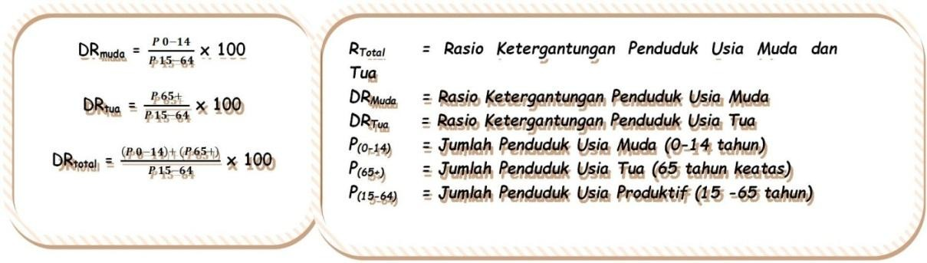

**Tabel 3. Jumlah Penduduk Kota Padang Panjang Menurut Kelompok Umur dan**

**Rasio Ketergantungan Tahun 2019**

|  |  |  |  |  |  |  |
| --- | --- | --- | --- | --- | --- | --- |
| Kelompok Umur | Jumlah | | Total | Rasio Ketergantungan (%) | | |
| L | P | L | P | Total |
| 0-14 Tahun  (Umur Muda) | 8.331 | 7.655 | 15.986 | 42,59 | 39,71 | 41,16 |
| 15-64 Tahun  ( Umur Produktif) | 19.559 | 19.276 | 38.835 |  |  |  |
| >65 Tahun  (Umur Tua) | 1.358 | 1.961 | 3.319 | 7,04 | 8,54 | 8,54 |
| Jumlah | 29.248 | 28.892 | 58.140 | 51,78 | 48,25 | 49,63 |

Berdasarkan data tabel 3 Rasio ketergantungan (*dependency ratio*)

penduduk Kota Padang Panjang Tahun 2019 adalah sebesar 49,63. Artinya, setiap

100 orang penduduk berusia produktif (angkatan kerja) mempunyai tanggungan sebanyak 50 orang penduduk tidak produktif, yakni penduduk usia 0-14 tahun

ditambah usia 65 tahun ke atas. Rasio sebesar 49,63 persen ini disumbangkan oleh rasio ketergantungan penduduk muda sebesar 41,16 orang dan rasio ketergantungan penduduk tua sebesar 8,54 orang. Dari indikator ini terlihat bahwa pada tahun 2019 penduduk usia kerja di Kota Padang Panjang dibebani tanggung jawab akan penduduk muda yang jumlahnya lebih banyak dibandingkan tanggung jawab terhadap penduduk tua. Selanjutnya bila dilihat berdasarkan jenis kelamin, proporsi penduduk laki-laki pada rasio ketergantungan muda lebih banyak dibanding penduduk perempuan. Tetapi tidak pada rasio ketergantungan tua, proporsi perempuan justru lebih banyak dibanding penduduk laki-laki. Hal ini mengindikasi bahwa harapan hidup perempuan lebih panjang dibanding penduduk laki-laki.

**3. Rasio Jenis Kelamin**

Rasio jenis kelamin atau sering juga disebut dengan rasio sek (SR) atau *sex ratio* adalah angka yang menunjukkan perbandingan jumlah penduduk laki-laki dengan jumlah penduduk perempuan pada suatu daerah tertentu pada waktu tertentu. Biasanya dinyatakan dalam banyaknya penduduk laki-laki per 100 penduduk perempuan. Besar kecilnya rasio jenis kelamin ini dipengaruhi oleh: (a) rasio jenis kelamin waktu lahir (*sex ratio at birth*), (b) pola mortalitas antara penduduk laki-laki dan perempuan, dan (c) pola migrasi antara penduduk laki-laki dan perempuan. Data mengenai rasio jenis kelamin berguna untuk pengembangan perencanaan pembangunan yang berwawasan gender (jenis kelamin), terutama yang berkaitan dengan perimbangan pembangunan bagi laki- laki dan perempuan secara adil. Selain itu, rasio jenis kelamin juga berguna untuk kebijakan dalam bidang politik terutama untuk mengetahui seberapa besar keterwakilan perempuan di parlemen, keterwakilan perempuan yang menduduki jabatan tertentu, keterwakilan perempuan pengambil kebijakan sebagai pimpinan dinas instansi tertentu. Rasio jenis kelamin dapat dihitung menggunakan rumus sebagai berikut :

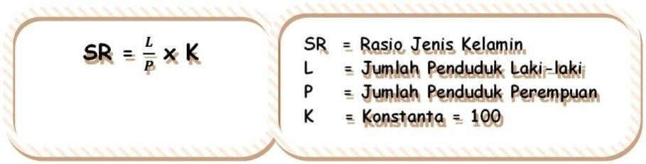

**Tabel 4. Penduduk Menurut Kelompok Umur dan Jenis Kelamin di Kota**

**Padang Panjang Tahun 2019**

|  |  |  |  |  |  |  |
| --- | --- | --- | --- | --- | --- | --- |
| No | Kelompok  Umur | Jenis Kelamin | | Penduduk | | Rasio Jenis  Kelamin |
| Laki-Laki | Perempuan |
| n(jiwa) | n(jiwa) | n(jiwa) | SR |
| 1 | 0-4 | 2.478 | 2.355 | 4.833 | 105.22 | 108,83 |
| 2 | 5-9 | 2.980 | 2.664 | 5.644 | 111.86 |
| 3 | 10-14 | 2.873 | 2.636 | 5.509 | 108.99 |
| 4 | 15-19 | 2.716 | 2.558 | 5.274 | 106.18 | 101,46 |
| 5 | 20-24 | 2.593 | 2.447 | 5.040 | 105.97 |
| 6 | 25-29 | 2.252 | 2.336 | 4.588 | 96.40 |
| 7 | 30-34 | 2.201 | 2.242 | 4.443 | 98.17 |
| 8 | 35-39 | 2.281 | 2.121 | 4.402 | 107.54 |
| 9 | 40-44 | 2.057 | 1.891 | 3.948 | 108.78 |
| 10 | 45-49 | 1.691 | 1.762 | 3.453 | 95.97 |
| 11 | 50-54 | 1.516 | 1.564 | 3.080 | 96.93 |
| 12 | 55-59 | 1.281 | 1.325 | 2.606 | 96,67 |
| 13 | 60-64 | 971 | 1.030 | 2.001 | 94,27 |
| 14 | 65-69 | 668 | 784 | 1.452 | 85,20 | 70,27 |
| 15 | 70-74 | 268 | 435 | 703 | 61,60 |
| 16 | 75+ | 442 | 742 | 1.164 | 59.57 |
|  | Jumlah | 29.248 | 28.892 | 58.140 | 105.62 | 101,23 |

*Sumber: Analisis Data Dinas Kependudukan dan Pencatatan Sipil Kota Padang*

*Panjang Tahun 2020*

Data tabel 4 menunjukkan rasio jenis kelamin penduduk Kota Padang Panjang Tahun 2019 adalah 101,23. Artinya tiap 100 orang penduduk perempuan terdapat 101 penduduk laki-laki. Sementara pada tahun 2018 adalah tiap 100 penduduk perempuan terdapat 102 penduduk laki-laki. Meskipun demikian, angka ini relatif sama antara tahun 2018 dan 2019, bahwa jumlah penduduk laki- laki cenderung lebih banyak dibanding perempuan.

Selanjutnya dapat dilihat sebaran rasio jenis kelamin penduduk pada setiap kelompok umur. Hampir di semua kelompok umur, jumlah laki-laki cenderung lebih banyak, kecuali pada kelompok umur 25-29, 30-34, 45-49, 50-54, dan kelompok umur lebih dari 75 tahun, jumlah penduduk perempuan lebih banyak dibanding laki-laki. Begitu juga halnya pada tahun 2018, hampir di semua kelompok umur ditemukan jumlah laki-laki juga lebih banyak dibanding perempuan, kecuali pada kelompok umur tua, ditemukan jumlah perempuan justru lebih banyak.

Rasio jenis kelamin pada umur muda adalah 109. Artinya setiap 100 perempuan usia muda terdapat 109 orang penduduk laki-laki. Demikian juga halnya pada umur produktif diperoleh rasio jenis kelamin 101. Angka ini menunjukkan setiap 100 orang perempuan usia produktif terdapat 101 penduduk laki-laki. Sedangkan angka rasio jenis kelamin pada kelompok umur tua terdapat 70 orang. Artinya tiap 100 orang penduduk perempuan terdapat sebanyak 70 orang laki-laki. Meskipun jumlah laki-laki lebih banyak dibandingkan penduduk perempuan, pada kelompok umur tua jumlah perempuan justru lebih banyak dibanding penduduk laki-laki sehingga dapat diinterpretasikan bahwa angka harapan hidup perempuan lebih panjang dibanding penduduk laki-laki.

**4. Piramida Penduduk**

Komposisi penduduk menurut umur dan jenis kelamin juga dapat disajikan secara visual pada sebuah grafik yang disebut dengan Piramida Penduduk. Grafik Sumbu horizontal (dasar piramida penduduk) menunjukkan jumlah penduduk dapat menggunakan absolut atau persentase. Sumbu vertikal menunjukkan umur, baik menurut kelompok umur satu tahunan maupun lima tahunan. Dasar piramida dimulai dengan kelompok umur termuda dan dilanjutkan keatas untuk kelompok umur yang lebih tua dan biasanya puncak piramida untuk kelompok umur yang lebih tua sering dibuat dengan kelompok umur terbuka (75+) dan bagian kiri piramida digunakan untuk mewakili penduduk laki-laki dan bagian kanan untuk penduduk perempuan.

Piramida penduduk merupakan refleksi struktur umur penduduk menurut jenis kelamin dimana bentuknya ditentukan oleh kelahiran *(fertilitas*), kematian *(mortalitas)* dan perpindahan penduduk *(mobilitas).* Piramida penduduk juga dibedakan atas tiga ciri, yaitu ekspansif *(Espansive)* dimana pada ciri ini mempunyai lebar pada bagian dasar piramida yang menunjukkan proporsi penduduk muda yang besar dan kecilnya proporsi penduduk tua, serta pertumbuhan penduduk yang tinggi. Ciri kedua adalah Konstruktif *(Construktive)* dimana pada ciri ini bagian dasar piramida kecil dan bagian besar penduduk masih berada dalam kelompok umur muda. Ciri ketiga adalah Stasioner *(Stationary)* yaitu bagian dasar piramida kecil, penduduk dalam setiap kelompok umur hampir sama banyaknya dan mengecil pada usia tua.

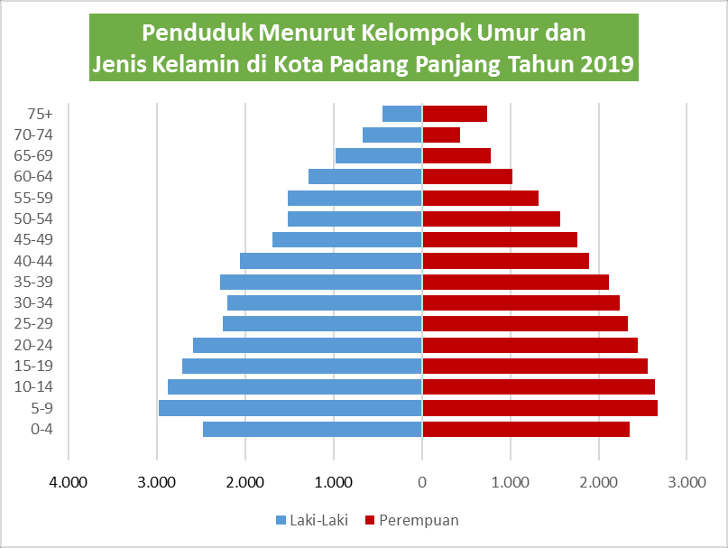

**Gambar 2. Piramida Penduduk Kota Padang Panjang Tahun 2019**

Berdasarkan gambar 2 piramida penduduk Kota Padang Panjang Tahun

2019 menunjukkan alas yang masih besar, atau disebut juga piramida muda. Piramida penduduk ini dapat digunakan untuk membuat perencanaan pembangunan dengan memperhatikan umur dan jenis kelamin secara cepat dan juga berguna untuk evaluasi data kependudukan yang dikumpulkan. Piramida yang disajikan dari periode-periode yang lain dapat menunjukkan perkembangan dan kecenderungan penduduk dimasa lalu, saat ini dan masa yang akan datang.

Berdasarkan piramida penduduk, dapat diketahui struktur umur penduduk

dan implikasinya terhadap tuntutan penyediaan layanan pendidikan, pelayanan

kesehatan, dan kebutuhan dasar penduduk (baik balita, remaja, dewasa, laki-laki, perempuan dan lansia) sekaligus melihat potensi tenaga kerja serta membayangkan kebutuhan akan tambahan kesempatan kerja yang harus diciptakan. Diantara ciri penduduk piramida muda adalah angka pertumbuhan penduduk akan cenderung tinggi dan jumlah penduduk akan lebih banyak. Hal ini perlu menjadi perhatian dalam membuat suatu kebijakan terkait dengan Ibu hamil, Ibu menyusui, Ibu melahirkan dan tumbuh kembang anak.

**B. Sebaran Penduduk Menurut Jenis Kelamin Per Kecamatan di Kota Padang**

**Panjang Tahun 2019**

Data sebaran penduduk diperlukan untuk mengetahui tingkat kepadatan penduduk suatu wilayah. Selain itu sebaran penduduk berdasarkan jenis kelamin juga dapat menggambarkan sex ratio di suatu wilayah.

**Tabel 5. Jumlah Penduduk Kota Padang Panjang Per Kecamatan Menurut Jenis**

**Kelamin Tahun 2019**

|  |  |  |  |  |  |  |  |  |
| --- | --- | --- | --- | --- | --- | --- | --- | --- |
| **No** | **Kecamatan/ Kelurahan** | **Jenis Kelamin** | | | | **Penduduk** | | **SR** |
| **laki-laki** | | **Perempuan** | |
| **n**  **(jiwa)** | **%** | **n**  **(jiwa)** | **%** | **n**  **(jiwa)** | **%** |
| **I** | **Padang Panjang**  **Timur** | **12.396** | **116,27** | **12.163** | **56,96** | **24.559** | **1668,41** | **101,91** |
| 1 | Kel. Ganting | 1.523 | 14,29 | 1.482 | 6,94 | 3.005 | 204,14 | 102,76 |
| 2 | Kel. Sigando | 970 | 9,10 | 916 | 4,29 | 1.886 | 128,13 | 105,89 |
| 3 | Kel. Ekor Lubuk | 1.323 | 12,41 | 1.280 | 5,99 | 2.603 | 176,83 | 103,35 |
| 4 | Kel. Ngalau | 1.521 | 14,27 | 1.546 | 7,24 | 3.067 | 208,36 | 98,38 |
| 5 | Kel. Guguk  Malintang | 3.264 | 30,62 | 3.269 | 15,31 | 6.533 | 443,82 | 110,85 |
| 6 | Kel. Koto Panjang | 2.289 | 21,47 | 2.210 | 10,35 | 4.499 | 305,64 | 103,57 |
| 7 | Kel. Koto Katik | 579 | 5,43 | 557 | 2,61 | 1.136 | 77,17 | 103,94 |
| 8 | Kel. Tanah Pak  Lambik | 927 | 8,70 | 903 | 4,23 | 1.830 | 124,32 | 102,65 |
| **II** | **Padang Panjang**  **Barat** | **29.248** | **158,07** | **16.729** | **78,35** | **33.581** | **2281,32** | **174,83** |

|  |  |  |  |  |  |  |  |  |
| --- | --- | --- | --- | --- | --- | --- | --- | --- |
| 1 | Kel. Bukit  Surungan | 1.290 | 12,10 | 1.295 | 6,07 | 2.585 | 175,61 | 99,61 |
| 2 | Kel. Pasar Usang | 1.923 | 18,04 | 1.953 | 9,15 | 3.876 | 263,32 | 98,46 |
| 3 | Kel. Kampung  Manggis | 3.669 | 34,42 | 3.516 | 16,47 | 7.185 | 488,11 | 104,35 |
| 4 | Kel. Silaing  Bawah | 3.026 | 28,38 | 2.982 | 13,97 | 6.008 | 408,11 | 101,47 |
| 5 | Kel. Silaing Atas | 1.285 | 12,05 | 1.244 | 5,83 | 2.529 | 171,81 | 103,29 |
| 6 | Kel. Pasar Baru | 816 | 7,65 | 812 | 3,80 | 1.628 | 110,60 | 100,49 |
| 7 | Kel. Tanah Hitam | 1.859 | 17,44 | 1.934 | 9,06 | 3.793 | 257,68 | 96,12 |
| 8 | Kel. Balai-Balai | 2.984 | 27,99 | 2.993 | 14,02 | 5.977 | 406,05 | 99,69 |

*Sumber: Dinas Kependudukan dan Pencatatan Sipil Kota Padang Panjang Tahun*

*2020*

Berdasarkan data tabel 5 dapat dilihat rasio jenis kelamin penduduk Kecamatan Padang Panjang Timur adalah 101,1. Artinya tiap 100 perempuan terdapat 101 laki-laki. Sementara di Kecamatan Padang Panjang Barat adalah

174,83, Jauh lebih tinggi di banding di Kecamatan Padang Panjang Timur. Bila dilihat per Kelurahan yang terdapat di Kota Padang Panjang terdapat lima Kelurahan yang rasio jenis kelaminnya kurang dari 100 dari 16 kelurahan yang ada, yakni Kelurahan Kelurahan Ngalau, Bukit Surungan, Pasar Usang, Tanah Hitam, Balai- Balai. Artinya di kelima kelurahan tersebut jumlah penduduk perempuan lebih banyak dibanding penduduk laki-laki. Sembilan kelurahan lainnya dengan rasio jenis kelamin di atas 100.

**C. Penduduk Menurut Kepemilikan KK, KTP dan Akte Kelahiran**

**1. Kepala Keluarga Menurut Kepemilikan KK**

**Tabel 6. Jumlah Keluarga Yang Memiliki Kartu Keluarga di Kota Padang Panjang**

**Tahun 2019**

|  |  |  |  |  |  |  |  |  |
| --- | --- | --- | --- | --- | --- | --- | --- | --- |
| **No** | **Kecamatan** | **Jumlah KK** | | **Jumlah** | **Jumlah KK**  **yang Sdh**  **Dicetak** | **%** | **Jumlah**  **KK yg Blm**  **Dicetak** | % |
| **L** | **P** |
| 1 | Padang Panjang  Timur | 5,520 | 1,246 | 6,766 | 4,857 | 71,78 | 1,909 | 28,21 |
| 2 | Padang Panjang  Barat | 7,515 | 1,765 | 9,280 | 6,635 | 71,49 | 2,645 | 28,50 |
|  | Jumlah | 13,035 | 3,011 | 16,046 | 11,492 | 71,61 | 4,554 | 28,38 |

*Sumber: Dinas Kependudukan dan Pencatatan Sipil Kota Padang Panjang Tahun*

*2020*

Data tabel 6 menunjukkan dua hal. Pertama jumlah kepala keluarga laki- laki sebanyak 13.035 dan kepala keluarga perempuan sebanyak 3.011 (23,09%). Artinya kepala keluarga perempuan persentasenya cukup besar. Kedua, semua kepala keluarga di Kota Padang Panjang sudah memiliki kartu keluarga. Namun ada kartu keluarga yang sudah dicetak dan ada yang belum dicetak. Di Kecamatan Padang Panjang Timur kartu keluarga yang sudah dicetak sebanyak

71,78%, sedangkan yang belum dicetak sebanyak 28,21 %. Demikian juga di Kecamatan Padang Panjang Barat terdapat sebanyak 71,49 %, sedangkan kartu keluarga yang belum dicetak sebanyak 28,50%. Secara keseluruhan masih ada sebanyak 28,38% kartu keluarga yang belum dicetak.

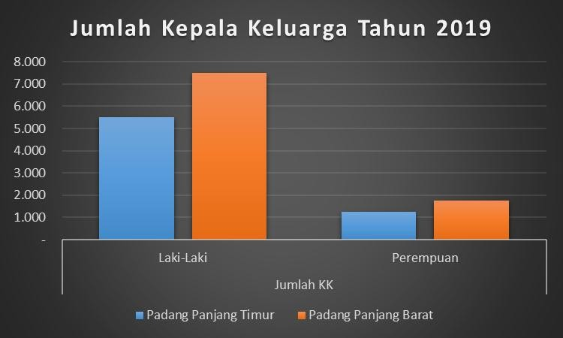

**Gambar 3. Jumlah Kepala Keluarga di Kota Padang Panjang Tahun 2019**

**2. Kepemilikan KTP**

**Tabel 7. Penduduk Menurut Kepemilikan KTP di Kota Padang Panjang Tahun**

**2019**

|  |  |  |  |  |  |  |  |  |  |  |
| --- | --- | --- | --- | --- | --- | --- | --- | --- | --- | --- |
| **No** | **Kecamatan** | **Wajib KTP** | | | **Memiliki KTP Elektronik** | | | **Belum Memiliki**  **KTP Elektronik** | | |
| **L** | **P** | **JML** | **L** | **P** | **JML** | **L** | **P** | **JML** |
| 1 | Padang Panjang Timur | 8.378 | 8.486 | 16.864 | 8.302 | 8.411 | 16.713 | 76 | 75 | 151 |
| 2 | Padang  Panjang Barat | 11.443 | 11.674 | 23.117 | 11.361 | 11.592 | 22.953 | 82 | 82 | 164 |
|  | Total | 19.821 | 20.160 | 39.981 | 19.663 | 20.003 | 39.666 | 158 | 157 | 315 |

*Sumber: Dinas Kependudukan dan Pencatatan Sipil Kota Padang Panjang Tahun*

*2020*

Data tabel 7 menunjukkan terdapat sebanyak 39.981 penduduk wajib KTP di Kota Padang Panjang pada tahun 2019. Dari jumlah tersebut 39.666 diantaranya sudah memiliki KTP, sisanya 315 orang belum memiliki KTP. Jumlah penduduk yang wajib memiliki KTP lebih banyak berdomisili di Kecamatan Padang Panjang Barat, yakni 23.117 orang, sementara penduduk yang wajib memiliki KTP di Kecamatan Padang Panjang Timur adalah 16.864 orang. Berdasarkan jenis kelamin diketahui bahwa laki-laki wajib KTP sebanyak 19.821 orang, dan yang sudah memilki KTP 19.663 orang dari seluruh wajib KTP. Jumlah perempuan wajib KTP sebanyak 20.160 orang, yang sudah memiliki KTP adalah

20.003 dari seluruh jumlah penduduk wajib KTP. Namun demikian masih ada

sebanyak 315 (0,78%) penduduk wajib KTP baik laki-laki maupun perempuan yang belum memiliki KTP.

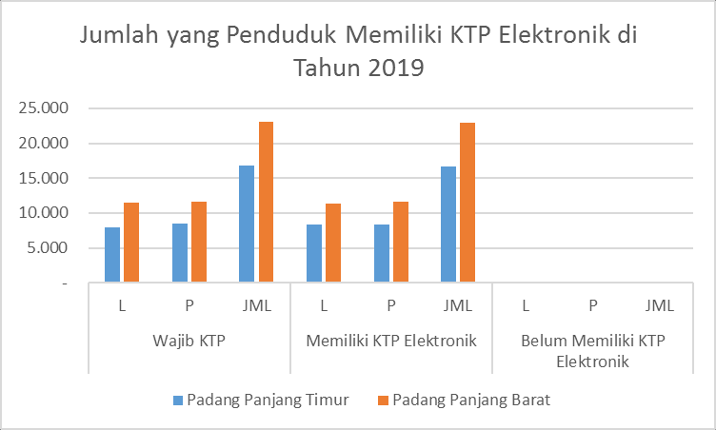

**Gambar 4. Grafik jumlah penduduk yang memiliki KTP Elektronik di**

**Kota Padang Panjang Tahun 2019**

**3. Kepemilikan Akte Kelahiran**

Kepemilikan Akta Kelahiran diatur dalam Undang Undang Nomor 23

Tahun 2006 tentang Administrasi Kependudukan, Pasal 27 menyatakan bahwa setiap kelahiran wajib dilaporkan oleh penduduk kepada instansi pelaksana di tempat terjadinya peristiwa kelahiran paling lambat 60 hari sejak kelahiran. Undang-Undang Nomor 23 Tahun 2002 tentang Perlindungan Anak, Pasal 27

Ayat (1) dan ayat (2) juga menegaskan bahwa identitas setiap diri anak harus diberikan sejak kelahirannya, yang dituangkan dalam bentuk Akte Kelahiran. Data tentang Akte Kelahiran secara vital dapat menggambarkan jumlah kelahiran setiap tahunnya, sekaligus dapat digunakan untuk perencanaan pelayanan kesehatan anak dan Ibu.

**Tabel 8. Jumlah Kepemilikan Akte Kelahiran di Kota Padang Panjang Tahun**

**2019**

|  |  |  |  |  |  |  |  |
| --- | --- | --- | --- | --- | --- | --- | --- |
| **No** | **Kecamatan** | **Memiliki Akta Kelahiran** | | | **Tidak Memiliki Akta**  **Kelahiran** | | |
| **L** | **P** | **L+P** | **L** | **P** | **L+P** |
| 1 | Padang Panjang Timur | 10.661 | 10.691 | 21.352 | 1.735 | 1.472 | 3.207 |
| 2 | Padang Panjang Barat | 14.128 | 14.285 | 28.413 | 2.724 | 2.444 | 5.168 |
| Jumlah | | 24.789 | 24.976 | 49.765 | 4.459 | 3.916 | 8.375 |

*Sumber: Dinas Kependuduk dan Pencatatan Sipil Kota Padang Panjang Tahun*

*2020*

Berdasarkan tabel 8 data SIAK Dinas Kependudukan dan Pencatatan Sipil Kota Padang Panjang total penduduk yang telah memiliki akte kelahiran pada tahun 2019 yakni sebanyak 49.765 dari total penduduk Kota Padang Panjang. Di Kecamatan Padang Panjang Timur terdapat sebanyak 21.352 orang penduduk yang telah mengurus akte kelahiran, yang terdiri atas 10.661 orang laki-laki dan

10.691 orang perempuan. Di Kecamatan Padang Panjang Barat terdapat 28.413 orang penduduk yang sudah memiliki akte kelahiran, terdiri atas 14.128 orang laki-laki dan 14.285 orang perempuan. Sedangkan penduduk Kota Padang Panjang yang tidak memiliki akte kelahiran pada tahun 2019 yakni sebanyak

8.375 dari total penduduk Kota Padang Panjang. Di Kecamatan Padang Panjang

Timur terdapat sebanyak 3.207 orang penduduk yang tidak memiliki akte kelahiran, yang terdiri atas 1.735 orang laki-laki dan 1.472 orang perempuan. Di Kecamatan Padang Panjang Barat terdapat 5.168 orang penduduk yang tidak memiliki akte kelahiran, terdiri atas 2.724 orang laki-laki dan 2.444 orang perempuan.

30.000

25.000

20.000

15.000

10.000

5.000

-

Jumlah yang Memiliki Akte Kelahiran dan Tidak Memiliki Akte Kelahiran Menurut Jenis Kelamin Tahun 2019

L P L+P L P L+P Memiliki Akta Kelahiran Tidak Memiliki Akta Kelahiran

Padang Panjang Timur Padang Panjang Barat

**Gambar 5. Grafik Kepemilikan Akte Kelahiran Kota Padang Panjang**

**Tahun 2019**

Data penduduk pada tabel 8 yang memiliki dan yang tidak memiliki Akte Kelahiran adalah sebanyak 58.140 jiwa. Bila dibandingkan dengan jumlah penduduk Kota Padang Panjang pada tahun 2019 adalah 58.140 maka terdapat

sebanyak 1.262 (2,12 %) penduduk yang tidak tercatat dalam system pencatatan kelahiran.

**4. Kepemilikan Akte Kematian**

Kepemilikan Akta Kematian berguna untuk mengetahui jumlah penduduk yang meninggal setiap tahunnya, sehingga bisa dilakukan penghitungan angka kematian seperti angka kematian menurut umur, angka kematian bayi, angka kematian balita dan angka kematian anak. Berdasarkan data SIAK Dinas Kependudukan dan Pencatatan Sipil Kota Padang Panjang, jumlah kematian yang dilaporkan dan tercatat dalam bentuk Akte Kematian selama tahun 2019 adalah

456 jiwa, terdiri dari 251 jiwa penduduk laki-laki dan 205 jiwa penduduk

perempuan. Data tersebut juga tersebar di dua kecamatan di Padang Panjang. Semua jumlah kematian di Padang Panjang Tahun 2019 sudah dilaporkan dan tercata dalam sistem pencatatan data kematian penduduk. Bila dibandingkan dengan tahun 2018 yakni 279 orang, jumlah kematian yang dicatatkan meningkat tajam sebesar 63,44 persen.

**Tabel 9. Kepemilikan Akte Kematian Di Kota Padang Panjang Tahun 2019**

|  |  |  |  |  |  |  |  |
| --- | --- | --- | --- | --- | --- | --- | --- |
| **No** | **Kecamatan** | **Jumlah Penduduk Meninggal** | | **Memiliki Akta Kematian** | | **Tidak Memiliki Akta Kematian** | |
| **L** | **P** | **L** | **P** | **L** | **P** |
| 1 | Padang Panjang Timur | 112 | 82 | 112 | 82 | 0 | 0 |
| 2 | Padang Panjang Barat | 139 | 123 | 139 | 123 | 0 | 0 |
|  | Jumlah | 251 | 205 | 251 | 205 | 0 | 0 |

*Sumber: Dinas Kependudukan dan Pencatatan Sipil Kota Padang Panjang Tahun*

*2020*

Data tabel 9 menunjukkan jumlah kematian yang dilaporkan dan memiliki akte kematian di Kota Padang Panjang pada tahun 2019 sebanyak 205. Kepemilikan akte kematian di kecamatan Padang Panjang Timur sebanyak 194, yang terdiri atas 112 akte untuk laki-laki dan 82 akte untuk perempuan. Di

kecamatan Padang Panjang Barat sebanyak 262, terdiri atas 139 akte untuk laki- laki dan 123 akte untuk perempuan.

300

250

200

150

100

50

-

Jumlah Penduduk yang Memiliki Akta Kematian dan Tidak Memiliki Akta Kematian Menurut Jenis Kelamin Tahun 2019

L P L P L P Jumlah Penduduk Meninggal Memiliki Akta Kematian Tidak Memiliki Akta Kelahiran

Padang Panjang Timur Padang Panjang Barat Jumlah

**Gambar 6. Grafik penduduk yang memiliki akte kematian dan yang tidak memiliki akte kematian Kota Padang Panjang Tahun 2019**

**BAB III KESEHATAN**

Analisis gender terkait kesehatan pada bagian ini difokuskan kepada kesehatan Ibu mencakup: pertolongan persalinan, kunjungan Ibu hamil ke Posyandu dan Puskesmas, Ibu hamil yang mendapatkan tablet zat besi (Fe), Ibu hamil yang mendapatkan *Tetanus Toxoid* (TT), dan penderita HIV/AIDS. Data kesehatan Ibu penting untuk mengetahui derajat kesehatan masyarakat, sekaligus untuk menentukan program dan kebijakan penanganan, pemenuhan hak kesehatan reproduksi perempuan.

**A. Cakupan Pertolongan Persalinan**

Pertolongan persalinan yang ideal adalah persalinan yang ditolong oleh tenaga kesehatan terampil sesuai standar (bidan, dokter, dan tenaga paramedis lainnya di fasilitas kesehatan). Ada beberapa alasan kenapa pertolongan persalinan itu harus dilakukan oleh tenaga kesehatan, yakni: (1) agar ibu hamil dan bayi dapat secara cepat dan tepat mendapatkan pelayanan pertolongan persalinan sesuai standar, (2) mengenali secara dini tanda-tanda bahaya kehamilan, persalinan, dan nifas dan (3) mendapatkan pertolongan pertama gawat darurat dengan cepat sebagai persiapan upaya rujukan ke tingkat pelayanan yang lebih tinggi.

**Tabel 10. Cakupan Pertolongan Persalinan Kelahiran Menurut Kecamatan di**

**Kota Padang Panjang Tahun 2019**

|  |  |  |  |  |  |
| --- | --- | --- | --- | --- | --- |
| No | Kecamatan | Jumlah Ibu  Melahirkan | Penolong Persalinan | | |
| Dokter/Bidan | Dukun | Lainnya |
| 1 | Padang Panjang Timur | 433 | 433 | 0 | 0 |
| 2 | Padang Panjang Barat | 593 | 593 | 0 | 0 |
|  | Kota Padang Panjang | 1.026 | 1.026 | 0 | 0 |

*Sumber: Dinas Kesehatan Kota Padang Panjang Tahun 2020*

Berdasarkan tabel 10 diketahui jumlah lahir hidup pada tahun 2019 adalah 1.026 jiwa, terdiri dari 593 jiwa di Kecamatan Padang Panjang Barat, dan

433 jiwa di Kecamatan Padang Panjang Timur. Semua kelahiran hidup di kedua

kecamatan tersebut ditolong oleh Bidan/Dokter. Data ini menunjukkan tingkat kesadaran masyarakat untuk melakukan persalinan dengan pertolongan tenaga medis. Artinya untuk pertolongan persalinan, masyarakat lebih memilih tenaga ahli, yakni Dokter/Bidan.

800

600

400

200

0

Cakupan Pertolongan Persalinan Presentase Kelahiran Menurut Kecamatan dan Penolong Persalinan Tahun 2019

Dokter/Bidan Dukun Lainnya

Penolong Persalinan

|  |  |  |  |  |
| --- | --- | --- | --- | --- |
|  | | |  |  |
|  |  |  |  |
|  |  |  |
|  | | | | |

Padang Panjang Timur Padang Panjang Barat

**Gambar 7. Cakupan Pertolongan Persalinan Kelahiran oleh Dokter/Bidan dan**

**Dukun di Kota Padang Panjang Tahun 2019**

Berdasarkan data yang tersedia, dapat dihitung angka kelahiran kasar (*Crude Birth Rate*/CBR), dan angka kelahiran umum (G*eneral Fertility Rate*/GFR). Tingkat kelahiran kasar dapat didefinisikan sebagai banyaknya kelahiran hidup pada suatu tahun tertentu tiap 1000 penduduk pertengahan tahun. CBR sebagai ukuran fertilitas masih terlalu kasar, karena membandingkan jumlah kelahiran dengan jumlah penduduk pertengahan tahun. Sebagaimana diketahui, penduduk yang mempunyai resiko untuk melahirkan jika terjadi pembuahan adalah perempuan usia subur (umur 15-49 tahun). Oleh karena itu, dapat dilakukan pengukuran kelahiran yang lebih umum atau General Fertility Rate (GFR). GFR dapat diartikan sebagai banyaknya kelahiran hidup pada tahun tertentu tiap

1000 perempuan usia subur pertengahan tahun. Kedua pengukuran fertilitas ini dibutuhkan data pada pertengahan tahun. Data pertengahan tahun dapat dihitung dari penjumlahan data awal tahun ditambah data akhir tahun dibagi dua. Tingkat kelahiran kasar dan tingkat kelahiran umum dapat dihitung dengan rumus sebagai berikut:

|  |  |
| --- | --- |
|  | GFR=  ( ) |
| CBR = Crude BirthRate  B = Birth  Pm = Penduduk pertengahan tahun | GFR = General Fetility Rate  B = Birth  Pf(15-49) = Perempuan umur 15-49 |

Bila jumlah penduduk Kota Padang Panjang Tahun 2019 sebanyak 58.140 jiwa dapat diasumsikan sebagai jumlah penduduk pertengahan tahun, maka diperoleh CBR 17,70 Ini berarti di Kota Padang Panjang pada tahun 2019 tiap

1000 penduduk terdapat 17,70 kelahiran. Sedangkan CBR Kecamatan Padang Panjang Barat adalah 17,68 kelahiran tiap 1000 penduduk, dan CBR di Kecamatan Padang Panjang Timur tahun 2019 adalah 17,72 kelahiran tiap 1000 penduduk. Artinya angka kelahiran kasar di Kecamatan Padang Panjang Timur sedikit lebih tinggi dibanding di Kecamatan Padang Panjang Barat. Demikian juga halnya, bila diasumsikan data jumlah perempuan 15-49 tahun yang ada dapat diasumsikan sebagai jumlah perempuan usia subur pada pertengahan tahun, maka tingkat Kelahiran umum Kota Padang Panjang Tahun 2019 dapat dihitung, yakni 66,80. Artinya tiap 1000 perempuan usia subur terdapat sebanyak 66,80 kelahiran. Ukuran kelahiran yang lebih teliti dan banyak digunakan untuk membuat perbandingan kelahiran untuk tiap daerah adalah tingkat kelahiran menurut umur tertentu, dan total tingkat kelahiran total. Akan tetapi terbatasnya data yang ada, dalam buku ini kedua perhitungan ini tidak dilakukan.

**B. Kunjungan Ibu Hamil Ke Posyandu dan Puskesmas**

Kunjungan ke Posyandu bagi ibu hamil sangat diperlukan mengingat pemeriksaan dan pemberian tablet Fe biasanya dilaksanakan di Posyandu oleh bidan. Banyak kendala yang dihadapi petugas untuk meningkatkan kunjungan ke

Posyandu antara lain, pengetahuan ibu, jarak Posyandu yang relative jauh, persepsi masyarakat/ibu tentang Posyandu itu sendiri. Masyarakat masih perlu dibina dan diajak untuk selalu berkunjung ke Posyandu, agar kesehatan bayi, balita dan ibu hamil lebih terjaga sehingga dapat meningkatkan derajat kesehatan masyarakat lebih terjamin untuk generasi berikutnya.

Pemeriksaan kehamilan yang disebut juga dengan *Antenatal Care* (ANC) adalah pemeriksaan kehamilan yang dilakukan oleh Dokter atau Bidan untuk mengoptimalkan kesehatan mental dan fisik Ibu hamil. Pemeriksaan kehamilan yang lengkap adalah K1, K2, K3, dan K4. Selama pemeriksaan kehamilan, Ibu hamil akan mendapatkan serangkaian pelayanan terkait dengan upaya memastikan ada tidaknya kehamilan dan penelusuran berbagai kemungkinan adanya ganggungan kesehatan selama kehamilan.

**Tabel 11. Kunjungan Ibu Hamil (K1/K4) ke Sarana Pelayanan Kesehatan di Kota**

**Padang Panjang Tahun 2019**

|  |  |  |  |  |
| --- | --- | --- | --- | --- |
| No | Kecamatan | Jumlah Ibu Hamil | Jumlah Kunjungan | |
| K1 | K4 |
| 1 | Padang Panjang Timur | 529 | 454 | 431 |
| 2 | Padang Panjang Barat | 649 | 653 | 606 |
|  | Jumlah | 1178 | 1.107 | 1037 |

*Sumber: Dinas Kesehatan Kota Padang Panjang Tahun 2020*

Data tabel 11 menunjukkan jumlah Ibu hamil di Kota Padang Panjang Tahun 2019 yang melakukan kunjungan K1 adalah sebanyak 1.107 orang, yang berdomisili di Kecamatan Padang Panjang Barat sebanyak 653 orang, dan di Kecamatan Padang Panjang Timur 454 orang. Sedangkan ibu hamil yang melakukan kunjungan K4 di Kota Padang Panjang Tahun 2019 sebanyak 1.037 orang, yang berdomisili di Kecamatan Padang Panjang Barat sebanyak 606 orang dan Kecamatan Padang Panjang Timur sebanyak 431 orang.

**Kunjungan Ibu Hamil (K1/K4) ke Sarana**

**Pelayanan Kesehatan Tahun 2019**

800

600

400

200

0

K1 K4

Jumlah Kunjungan

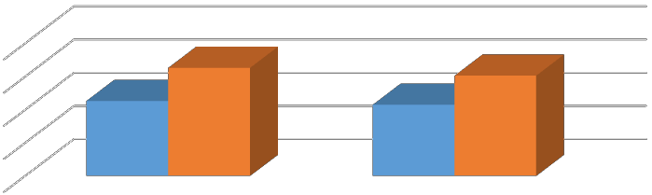

Padang Panjang Timur Padang Panjang Barat

**Gambar 8. Kunjungan Ibu Hamil (K1/K4) Ke Sarana Pelayanan Kesehatan di Kota Padang Panjang Tahun 2019**

**C. Ibu Hamil Yang Mendapatkan Tablet Zat Besi (Fe)**

Zat besi digunakan untuk membentuk hemoglobin, protein dalam sel darah merah yang membawa oksigen ke organ-organ dan jaringan. Pada saat Ibu hamil, tubuh memproduksi persediaan darah tambahan untuk Ibu dan bayi yang dikandung. Tubuh akan membutuhkan zat besi ekstra untuk pembentukan persediaan darah tersebut dan juga untuk mendukung percepatan pertumbuhan bayi. Oleh karena itu, sangat penting untuk menjaga kadar zat besi bagi Ibu selama kehamilannya. Jika Ibu hamil tidak mencukupi asupan zat besi harian, maka mereka akan mudah merasa lelah dan terserang infeksi. Selain itu, juga beresiko bayi lahir dengan berat di bawah normal akan meningkat. Defesiensi zat besi dapat mengakibatkan kondisi kesehatan yang buruk, anemia, terutama pada ibu hamil.

**Tabel 12. Ibu Hamil yang Mendapat Tablet Zat Besi (Fe) di Kota Padang Panjang**

**Tahun 2019**

|  |  |  |  |
| --- | --- | --- | --- |
| No | Kecamatan | Jumlah Ibu Hamil | Jumlah Ibu Hamil yang  Mendapat Fe |
| 1 | Padang Panjang Timur | 529 | 431 |
| 2 | Padang Panjang Barat | 649 | 606 |
|  | Jumlah | 1178 | 1037 |

*Sumber: Dinas Kesehatan Kota Padang Panjang Tahun 2020*

Berdasarkan data pada Tabel 12 dapat dilihat bahwa Ibu Hamil yang mendapat Tablet Zat Besi (Fe) di Kota Padang Panjang Tahun 2019 sebanyak

1037. Di Kecamatan Padang Panjang Barat terdapat 606 orang ibu hamil yang mendapatkan zat besi. Di Kecamatan Padang Panjang Timur terdapat sebanyak

431 orang ibu hamil yang mendapatkan zat besi.

700

**I B U H A M I L YA N G M E N D A PAT**

**TA B L E T Z AT B E S I ( F E ) TA H U N 2 0 1 9**

600

500

400



300

200

100

0

Jumlah Ibu Hamil yang Mendapat Fe

**Gambar 9. Ibu Hamil Yang Mendapatkan Tablet Zat Besi (Fe) di Kota**

**Padang Panjang Tahun 2019**

**D. Ibu Hamil Yang Mendapatkan Tetanus Toxoid (TT)**

Imunisasi TT bagi perempuan hamil sangat di perlukan karena tetanus merupakan penyakit yang juga dapat terjadi pada bayi yang lahir pada kondisi persalinan tidak higienis atau ibunya tidak mendapatkan vaksinasi tetanus. Ketika ibu hamil menerima vaksin, tubuh ibu akan membentuk antibodi yang kemudian diteruskan kepada janin sebagai bentuk perlindungan alami selama dalam kandungan dan beberapa bulan setelah kelahiran.

**Tabel 13. Imunisasi Tetanus Toxoid (TT) Pada Ibu Hamil di Kota Padang Panjang**

**Tahun 2019**

|  |  |  |  |
| --- | --- | --- | --- |
| No | Kecamatan | Jumlah Ibu Hamil | Jumlah TT Pada Ibu Hamil |
| 1 | Padang Panjang Timur | 529 | 88 |
| 2 | Padang Panjang Barat | 649 | 85 |
|  | Jumlah | 1178 | 173 |

*Sumber: Dinas Kesehatan Kota Padang Panjang Tahun 2020*

Berdasarkan data pada tabel 13 dapat dilihat bahwa ibu hamil yang memperoleh Imunisasi Tetanus Toxid sebanyak 173 orang. Di Kecamatan Padang Panjang Barat terdapat 85 ibu hamil yang mendapat imunisasi TT, dan di Kecamatan Padang Panjang Timur sebanyak 88 orang ibu hamil yang mendapat imunisasi TT.

88,5

88

87,5

87

86,5

86

85,5

85

84,5

84

83,5

**Jumlah TT Pada Ibu Hamil**

Jumlah TT Pada Ibu Hamil

Padang Panjang Timur Padang Panjang Barat

**Gambar 10. Imunisasi Tetanus Toxoid (TT) Pada Ibu Hamil di Kota**

**Padang Panjang Tahun 2019**

**E. Penderita HIV/AIDS**

**Tabel 14. Penderita HIV/AIDS Menurut Kecamatan, Kelompok Umur dan Jenis**

**Kelamin di Kota Padang Panjang Tahun 2019**

|  |  |  |  |  |  |  |
| --- | --- | --- | --- | --- | --- | --- |
| Kecamatan | 20-29 tahun | | | 30-39 tahun | | |
| L | P | L+P | L | P | L+P |
| Padang Panjang Timur | 0 | 0 | 0 | 0 | 0 | 0 |
| Padang Panjang Barat | 2 | 1 | 3 | 1 | 0 | 1 |
| Jumlah | 2 | 1 | 3 | 1 | 0 | 1 |

*Sumber: Dinas Kesehatan Kota Padang Panjang Tahun 2020*

Berdasarkan tabel 14 dapat dilihat bahwa penderita HIV/AIDS pada tahun

2019 di Kota Padang Panjang sebanyak 4 penderita. Jika dilihat berdasarkan daerah kecamatan maka kecamatan yang terkena penderita HIV/AIDS hanya terdapat pada Kecamatan Padang Panjang Barat sebanyak 4 penderita dan jika dilihat berdasarkan kelompok umur, kelompok umur yang terbanyak penderita

HIV/AIDS adalah kelompok umur direntang 20-29 tahun sebanyak 3 orang, dan 1 orang pada rentang usia 30-39 tahun. Penderitaan HIV/AIDS terbanyak adalah laki-laki.

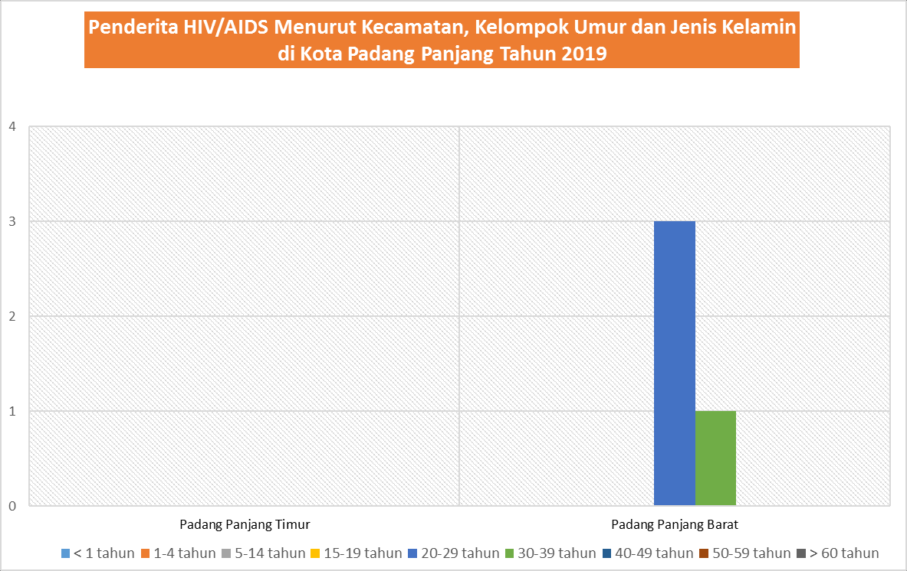

**Gambar 11. Penderita HIV/AIDS Menurut Kecamatan, Kelompok Umur dan Jenis Kelamin di Kota Padang Panjang Tahun 2019**

**F. Usia Perkawinan Pertama**

Usia kawin di Indonesia telah diatur melalui Undang-Undang Nomor 16

Tahun 2019 sebagai revisi terhadap Undang-Undang Perkawinan Nomor 1 Tahun

1974 tentang Perkawinan yakni 19 tahun bagi perempuan dan 21 tahun bagi laki- laki. Perkawinan di bawah usia 19 tahun, berarti perkawinan di bawah umur atau usia anak. Perkawinan anak akan beresiko terhadap kesehatan ibu dan anak, kematian ibu dan bayi.

**Tabel 15. Usia Perkawinan Pertama di Kota Padang Panjang Menurut**

**Kecamatan dan Usia Tahun 2019**

|  |  |  |  |  |  |  |  |
| --- | --- | --- | --- | --- | --- | --- | --- |
| No | Kecamatan | Usia Perkawinan Pertama (Tahun) | | | | | Jumlah |
| ≤ 16 | 17-18 | 19-25 | 25-30 | > 30 |
| 1 | Padang Panjang Timur | 0 | 0 | 44 | 163 | 85 | 292 |
| 2 | Padang Panjang Barat | 0 | 6 | 117 | 240 | 126 | 489 |
|  | Total | 0 | 6 | 161 | 403 | 211 | 781 |

*Sumber: Kementerian Agama Republik Indonesia Tahun 2020*

Data tabel 15 menunjukkan bahwa usia kawin pertama di Kota Padang

Panjang pada umumnya adalah di atas 19 tahun, hanya ada 6 perkawinan

pertama yang terjadi pada usia 17-18 tahun. Data ini menunjukkan bahwa usia kawin pertama di Kota Padang Panjang telah sesuai dengan tuntutan peraturan perundang- undangan maupun persyaratan secara kesehatan.

Usia Perkawinan Pertama Menurut

Kecamatan dan Usia Tahun 2019

> 30

Usia Perkawinan Pertama

(Tahun)

25-30

19-25

17-18

≤ 16

0 50 100 150 200 250 300

Padang Panjang Barat Padang Panjang Timur

**Gambar 12. Usia Perkawinan Pertama di Kota Padang Panjang Menurut**

**Kecamatan dan Usia Tahun 2019**

**G. Penggunaan Narkotika, Psikotropika dan Zat Adiktif lainnya**

**Tabel 16. Pengguna Narkotika, Psikotropika dan Zat Adiktif Lainnya (NAPZA) Menurut Kecamatan dan Jenis Kelamin Tahun 2019**

|  |  |  |  |  |
| --- | --- | --- | --- | --- |
| No | Kecamatan | Pengguna NAPZA | | |
| Laki-Laki (L) | Perempuan (P) | L+P |
| 1 | Padang Panjang Timur | 7 | 0 | 7 |
| 2 | Padang Panjang Barat | 11 | 0 | 11 |
|  | Total | 18 | 0 | 18 |

Sumber: Kapolres Kota Padang Panjang Tahun 2020

Data tabel 16 menunjukkan bahwa di Kota Padang Panjang Tahun 2019 terdapat sebanyak 18 kasus pengguna NAPZA. Pengguna NAPZA lebih banyak ditemukan di Kecamatan Padang Panjang Barat dibanding dengan Kecamatan Padang Panjang Timur. Jumlah mayoritas pengguna NAPZA adalah laki-laki dan tidak di temukan pada perempuan.

Pengguna Narkotika, Psikotropika dan Zat Adiktif Lainnya (NAPZA) Menurut Kecamatan dan Jenis Kelamin Tahun 2019

L+P

Perempuan (P)

Pengguna NAPZA

Padang Panjang Barat

Padang Panjang Timur

Laki-Laki (L)

0 2 4 6 8 10 12

**Gambar 13. Pengguna Narkotika, Psikotropika dan Zat Adiktif Lainnya**

**(NAPZA) Menurut Kecamatan dan Jenis Kelamin Tahun 2019**

**H. Keluarga Berencana**

**Tabel 17. Peserta/Akseptor Keluarga Berencana (KB) Menurut Kecamatan dan**

**Jenis Kelamin Tahun 2019**

|  |  |  |  |  |  |  |  |
| --- | --- | --- | --- | --- | --- | --- | --- |
| No | Kecamatan | Peserta KB Perempuan | | | | | Jumlah  Peserta KB Perempuan |
| IUD | MOW | IMPLANT | Suntik | Pil |
| 1 | Padang Panjang  Timur | 754 | 179 | 70 | 434 | 139 | 1576 |
| 2 | Padang Panjang  Barat | 788 | 170 | 121 | 648 | 239 | 1966 |
| Jumlah | | 1542 | 349 | 191 | 1082 | 378 | 3542 |

*Sumber: Dinas Kesehatan Kota Padang Panjang Tahun 2020*

Berdasarkan tabel 17 jumah peserta KB perempuan di Kota Padang Panjang sebanyak 3.542. Jumah Peserta KB perempuan di Kecamatan Padang Panjang Barat sebanyak 1.966, peserta KB perempuan banyak menggunakan IUD. Sedangkan Jumah Peserta KB perempuan di Kecamatan Padang Panjang Timur sebanyak 1.576, peserta KB perempuan banyak menggunakan IUD.

1000

800

600

400

200

0

**Peserta/Akseptor Keluarga Berencana (KB) Menurut Kecamatan dan Jenis Kelamin Tahun 2019 (Perempuan)**

IUD MOW IMPLANT Suntik Pil

Peserta KB Perempuan

Padang Panjang Timur Padang Panjang Barat

**Gambar 14. Peserta/Akseptor Keluarga Berencana (KB) Menurut**

**Kecamatan dan Jenis Kelamin Perempuan Tahun 2019**

**Tabel 18. Peserta/Akseptor Keluarga Berencana (KB) Menurut Kecamatan dan**

**Jenis Kelamin Tahun 2019**

|  |  |  |  |  |
| --- | --- | --- | --- | --- |
| No | Kecamatan | Peserta Laki-Laki | | Jumlah Peserta KB Laki-Laki |
| MOP | Kondom |
| 1 | Padang Panjang Timur | 10 | 352 | 362 |
| 2 | Padang Panjang Barat | 16 | 310 | 326 |
|  | Jumlah | 26 | 662 | 688 |

*Sumber: Dinas Kesehatan Kota Padang Panjang Tahun 2020*

Berdasarkan tabel 18 jumah peserta KB laki-laki di Kota Padang Panjang sebanyak 688 orang. Jumah Peserta KB laki-laki di Kecamatan Padang Panjang Barat sebanyak 326 orang, sebagian besar peserta KB laki-laki banyak menggunakan kondom. Sedangkan jumah peserta pada umumnya banyak menggunakan kondom. Pada Kecamatan Padang Panjang Timur sebanyak 352 dari 362 peserta laki-laki dan di Kecamatan Padang Panjang Barat sebanyak 310 dari

326 peserta laki-laki.

Peserta/Akseptor Keluarga Berencana (KB) Menurut Kecamatan dan Jenis Kelamin Tahun

2019 (Laki-laki)

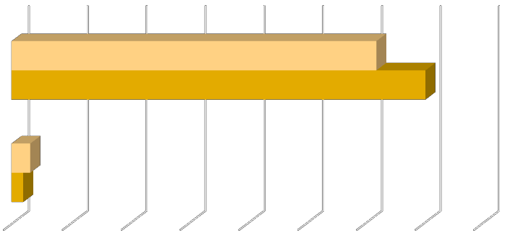

Kondom

Peserta Laki-Laki

MOP

0 50 100 150 200 250 300 350 400

Padang Panjang Barat Padang Panjang Timur

**Gambar 15. Peserta/Akseptor Keluarga Berencana (KB) Menurut**

**Kecamatan dan Jenis Kelamin laki-laki Tahun 2019**

**BAB IV KEPENDIDIKAN**

Bab kependidikan ini membahas tentang Angka Partisipasi Sekolah (APS), angka melek huruf, angka putus sekolah, dan penduduk menurut pendidikan tertinggi yang ditamatkan. APS merupakan indikator dasar untuk melihat akses penduduk pada fasilitas pendidikan, khususnya bagi penduduk usia sekolah. Semakin tinggi APS menunjukkan semakin besar jumlah penduduk yang berkesempatan mengenyam pendidikan. Sebaliknya, semakin rendah APS menunjukkan semakin besar penduduk yang tidak mampu merasakan layanan pendidikan. APS hanya salah satu indikator kualitas pendidikan, lainnya ada Angka Partisipasi Kasar (APK) dan Angka Partisipasi Murni (APM). APS, APK, dan APM memiliki banyak kesamaan dan kemiripan, bedanya pada urusan kedetailan, dan itu pun sangat tipis.

**A. Angka Partisipasi Kasar (APK) Menurut Jenjang Pendidikan SD, SLTP, dan**

**SLTA**

APK merupakan perbandingan antara jumlah penduduk yang masih bersekolah di jenjang pendidikan tertentu (tanpa memandang usia penduduk tersebut) dengan jumlah penduduk yang memenuhi syarat resmi penduduk usia sekolah di jenjang pendidikan yang sama. Sejak tahun 2007, Pendidikan Non Formal (Paket A, Paket B, dan Paket C) turut diperhitungkan.

**Tabel 19. Angka Partisipasi Kasar (APK) Kota Padang Panjang Menurut Jenjang**

**Pendidikan**

|  |  |  |  |  |
| --- | --- | --- | --- | --- |
| No | Kab/Kota | SD | SLTP | SLTA |
| 1 | Padang Panjang | 107 | 87 | 112 |

*Sumber: Dinas Pendidikan Pemuda dan Olahraga Tahun 2020*

Berdasarkan data tabel 19 Angka Partisipasi Kasar (APK) Menurut Jenjang Pendidikan tahun 2019 jika dilihat jumlah total keseluruhan dari semua jenis data maka APK paling tinggi adalah pada jenjang pendidikan SLTA sebesar 112, dan APK terendah yaitu pada jenjang pendidikan SLTP sebesar 87.

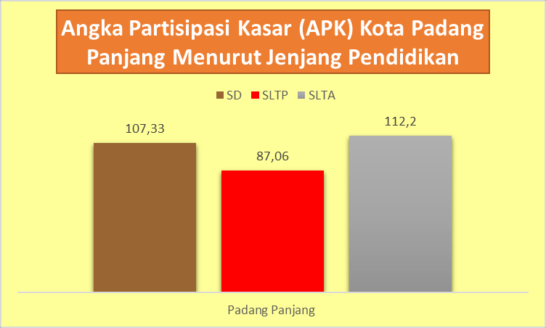

**Gambar 16. Angka Partisipasi Kasar (APK) di Kota Padang Panjang Menurut**

**Jenjang Pendidikan**

**B. Angka Partisipasi Sekolah (APS) Menurut Kelompok Umur (7-12,13-15, 16-18**

**Tahun)**

**Tabel 20. Angka Partisipasi Sekolah (APS) Menurut Kelompok Umur (7-12,13-**

**15, 16-18 Tahun)**

|  |  |  |  |  |
| --- | --- | --- | --- | --- |
| No | Kab/Kota | 7-12 tahun | 13-15 tahun | 16-18 tahun |
| 1 | Padang Panjang | 7 | 4 | 8 |

*Sumber: Dinas Pendidikan Pemuda dan Olahraga Tahun 2020*

Berdasarkan tabel 20 Angka Partisipasi Sekolah (APS) Menurut Kelompok Umur (7-12, 13-15 dan 16-18 Tahun) di Kota Padang Panjang Tahun 2019, APS tertinggi adalah pada kelompok umur 16-18 tahun sebesar 8, sedangkan APS terendah yaitu pada keompok umur 13-15 tahun sebesar 4.

Angka Partisipasi Sekolah (APS) Menurut

Kelompok Umur (7-12,13-15, 16-18 Tahun)

7-12 tahun 13-15 tahun 16-18 tahun

[VALUE],599

7,898

[VALUE],66



**7-12 tahun 13-15 tahun 16-18 tahun**

**Gambar 17. Angka Partisipasi Sekolah (APS) Menurut Kelompok Umur (7-**

**12,13-15, 16-18 Tahun)**

**C. Angka Partisipasi Murni (APM) Menurut Jenjang Pendidikan SD, SLTP, dan**

**SLTA**

Angka Partisipasi Murni (APM) adalah persentase siswa dengan usia yang berkaitan dengan jenjang pendidikannya dari jumlah penduduk di usia yang sama. APM menunjukkan partisipasi sekolah penduduk usia sekolah di tingkat pendidikan tertentu. Seperti APK, APM juga merupakan indikator daya serap penduduk usia sekolah di setiap jenjang pendidikan. Tetapi jika dibandingkan APK, APM merupakan indikator daya serap yang lebih baik karena APM melihat partisipasi penduduk kelompok usia standar di jenjang pendidikan yang sesuai dengan standar tersebut. APM di suatu jenjang pendidikan didapat dengan membagi jumlah siswa atau penduduk usia sekolah yang sedang bersekolah dengan jumlah penduduk kelompok usia yang berkaitan dengan jenjang sekolah tersebut.

**Tabel 21. Angka Partisipasi Murni (APM) Menurut Jenjang Pendidikan SD, SLTP, SLTA**

|  |  |  |  |  |
| --- | --- | --- | --- | --- |
| No | Kab/Kota | SD | SLTP | SLTA |
| 1 | Padang Panjang | 98 | 71 | 86 |

*Sumber: Dinas Pendidikan Pemuda dan Olahraga Tahun 2020*

Berdasarkan data pada tabel 21 Angka Partisipasi Murni (APM) Menurut

Jenjang Pendidikan di Kota Padang Panjang Tahun 2019, APM tertinggi adalah pada jenjang SD sebesar 98 dan APM terendah pada jenjang SLTP sebesar 71.

**Angka Partisipasi Murni (APM)**

**Menurut Jenjang Pendidikan SD, SLTP, SLTA**

SLTA

[VALUE],38

SLTP

[VALUE],37

SD [VALUE],41

0 20 40 60 80 100 120

Padang Panjang



**Gambar 18. Angka Partisipasi Murni (APM) Menurut Jenjang Pendidikan**

**SD, SLTP, SLTA**

**D. Angka Putus Sekolah Menurut Jenjang Pendidikan SD, SLTP, SLTA**

Angka putus sekolah menunjukkan tingkat putus sekolah di suatu jenjang pendidikan, misalnya angka putus sekolah SD menunjukkan persentase anak yang berhenti sekolah sebelum tamat SD yang dinyatakan dalam persen. Data ini berguna untuk mengukur kemajuan pembangunan di bidang pendidikan dan untuk melihat keterjangkauan pendidikan maupun pemerataan pendidikan pada masing-masing kelompok umur (7-12, 13-15 dan 16-18 tahun).

**Tabe 22. Angka Putus Sekolah (APS) Di Kota Padang Panjang Menurut Jenjang**

**Pendidikan SD, SLTP, SLTA**

|  |  |  |  |  |
| --- | --- | --- | --- | --- |
| No | Kab/Kota | SD | SLTP | SLTA |
| 1 | Padang Panjang | 1 | 9 | 0 |

*Sumber: Dinas Pendidikan Pemuda dan Olahraga Tahun 2020*

Dari tabel 22 dapat dilihat bahwa Angka Putus Sekolah paling banyak di Kota Padang Panjang berada pada jenjang Pendidikan SLTP sebanyak 9 orang, Kemudian disusul oleh Angka Putus Sekolah SD sebanyak 1 orang. Namun belum dapat diketahui jemis kelamin siswa yang putus sekolah karena data belum terpilah secara gender.

**A N G K A P U T U S S E KO L A H ( A P S )**

**M E N U R U T J E N J A N G P E N D I D I K A N S D , S LT P, S LTA**

10

5

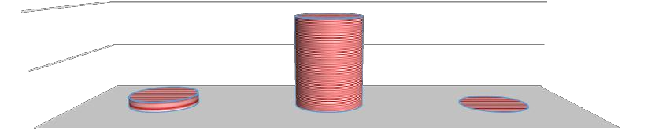

0

SD SLTP SLTA

|  |  |  |  |
| --- | --- | --- | --- |
|  | SD | SLTP | SLTA |
| Padang Panjang | 1 | 9 | 0 |

**Gambar 19. Angka Putus Sekolah (APS) Menurut Jenjang Pendidikan SD, SLTP, SLTA**

**E. Rata-rata Lama Sekolah**

Rata-rata lama sekolah adalah jumlah tahun yang dihabiskan oleh penduduk berusia 15 tahun ke atas untuk menempuh semua jenis pendidikan formal yang pernah dijalani. Untuk mereka yang tamat SD diperhitungkan lama sekolah selama 6 tahun, tamat SMP diperhitungkan lama sekolah selama 9 tahun, tamat SMA diperhitungkan lama sekolah selama 12 tahun tanpa memperhitungkan apakah pernah tinggal kelas atau tidak.

**Tabel 23. Rata- Rata Lama Sekolah Di Kota Padang Panjang Tahun 2019**

|  |  |  |  |  |
| --- | --- | --- | --- | --- |
| No | Kab/Kota | Jenis Kelamin | | |
| Laki-Laki (L) | Perempuan (P) | L+P |
| 1 | Padang Panjang |  |  | 11 |

*Sumber: Dinas Pendidikan Pemuda dan Olahraga Tahun 2020*

Berdasarkan data tabel 23 angka rata-rata lama sekolah di Kota Padang Panjang Tahun 2019 sebesar 11. Angka rata-rata lama sekolah yang tinggii menunjukkan jenjang pendidikan yang pernah/sedang diduduki oleh seseorang yang juga tinggi.

**R ATA - R ATA L A M A S E KO L A H**

**TA H U N 2 0 1 9**

[VALUE],45

12

10

8

6

4

2

0

Laki-Laki (L) Perempuan (P) L+P

Jenis Kelamin



Padang Panjang

**Gambar 20. Rata- Rata Lama Sekolah di Kota Padang Panjang Tahun 2019**

**F. Sertifikasi Guru**

**Tabel 24. Sertifikasi Guru di Kota Padang Panjang Tahun 2019**

|  |  |  |  |
| --- | --- | --- | --- |
| No | Kab/Kota | SD | SLTP |
| 1 | Padang Panjang | 203 | 179 |

*Sumber: Dinas Pendidikan Pemuda dan Olahraga Tahun 2020*

Berdasarkan data tabel 24 sertifikasi guru di Kota Padang Panjang Tahun

2019 tertinggi yaitu pada jenjang SD sebanyak 203, sedangkan pada jenjang SLTP sebanyak 179. Belum dapat diketahui rasio guru berdasarkan jenis kelamin karena data belum terpilah gender.

205

**Sertifikasi Guru Tahun 2019**

200

195

190

185

180

1 Padang Panjang

175

170

165

SD SLTP

**Gambar 21. Sertifikasi Guru di Kota Padang Panjang Tahun 2019**

**G. Angka Kelulusan Paket A, B dan C Tahun 2019**

Penjelasan dalam Pasal 17 dan Pasal 18 Undang-Undang Nomor 20 Tahun

2003 tentang Sistem Pendidikan Nasional disebutkan bahwa pendidikan yang sederajat dengan SD/MI adalah program seperti Paket A dan yang sederajat dengan SMP/MTs adalah program seperti Paket B, sedangkan pendidikan yang sederajat dengan SMA/MA adalah program seperti Paket C. Setiap peserta didik yang lulus ujian program Paket A, Paket B atau Paket C mempunyai hak eligibilitas yang sama dan setara dengan pemegang ijazah SD/MI, SMP/MTs, dan SMA/MA untuk dapat mendaftar pada satuan pendidikan yang lebih tinggi. Status kelulusan Paket C mempunyai hak eligibilitas yang sama dengan lulusan pendidikan formal dalam memasuki lapangan kerja.

**Tabel 25. Angka Kelulusan Paket A, B dan C di Kota Padang Panjang Tahun 2019**

|  |  |  |  |  |  |  |  |  |  |  |
| --- | --- | --- | --- | --- | --- | --- | --- | --- | --- | --- |
| No | Kab/Kota | PAKET A | | | PAKET B | | | PAKET C | | |
| L | P | L+P | L | P | L+P | L | P | L+P |
| 1 | Padang Panjang | 22 | 8 | 30 | 26 | 5 | 31 | 5 | 14 | 19 |

*Sumber: Dinas Pendidikan Pemuda dan Olahraga Tahun 2020*

Berdasarkan data tabel 25 angka kelulusan paket A sebanyak 30 orang, yang terdiri dari laki-laki sebanyak 22 orang dan perempuan sebanyak 8 orang. Kelulusan paket B sebanyak 31 orang, yang terdiri dari laki-laki sebanyak 26

orang dan perempuan sebanyak 5 orang. Sedangkan kelulusan pada paket C sebanyak 19 orang, yang terdiri dari laki-laki sebanyak 5 orang dan perempuan sebanyak 14 orang.

Angka Kelulusan Paket A, B dan C Tahun 2019

40

30 22

20 8

10

0

30 26 31

19

14

5 5

L P L+P L P L+P L P L+P

PAKET A PAKET B PAKET C

Padang Panjang

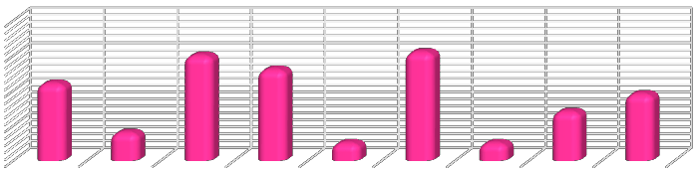

**Gambar 22. Angka Kelulusan Paket A, B dan C di Kota Padang Panjang**

**Tahun 2019**

**BAB V**

**EKONOMI DAN KETENAGAKERJAAN A. Kepala Keluarga Miskin**

**Tabel 26. Kepala Keluarga Miskin di Kota Padang Panjang Tahun 2019**

|  |  |  |  |  |
| --- | --- | --- | --- | --- |
| No | Kab/Kota | Jenis Kelamin | | JUMLAH |
| L | P |
| 1 | Kec. Padang Panjang Barat | 1078 | 428 | 1506 |
| 2 | Kec. Padang Panjang Timur | 1090 | 389 | 1479 |
|  | Jumlah | 2168 | 817 | 2985 |

*Sumber : Dinas Sosial PPKBPPA Tahun 2020*

Berdasarkan data pada tabel 26 Angka Kepala Keluarga Miskin (AKKM) terbanyak terdapat di Kecamatan Padang Panjang Barat yaitu sebesar 1506, terdiri dari 1078 laki-laki dan 428 perempuan. Sedangkan di Kecamatan Padang Panjang Timur adalah sebanyak 1479, terdiri dari 1090 laki-laki dan 389 perempuan.

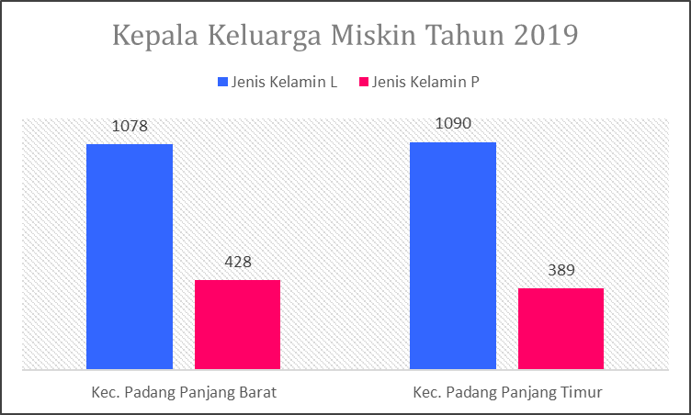

**Gambar 23. Kepala Keluarga Miskin di Kota Padang Panjang Tahun 2019**

**B. Penduduk Yang Bekerja Status Formal dan Informal**

Pekerja formal adalah mereka yang status pekerjaannya: (1) berusaha dibantu buruh tetap/buruh dibayar, dan (2) buruh/karyawan/pegawai. Sementara status pekerjaan informal meliputi: (1) berusaha sendiri, (2) berusaha

dibantu buruh tidak tetap/buruh tidak dibayar, (3) pekerja bebas di pertanian, (4)

pekerja bebas di non pertanian, dan (5) pekerja keluarga/tak dibayar.

**Tabel 27. Pekerja di Sektor Formal dan Informal di Kota Padang Panjang Tahun**

**2019**

|  |  |  |  |  |  |  |  |
| --- | --- | --- | --- | --- | --- | --- | --- |
| No | Sektor | Jenis Kelamin | | | | L+P | % |
| L | % | P | % |
| 1 | Formal | 6.903 | 55,43 | 5.549 | 44,56 | 12.452 | 50,33 |
| 2 | Informal | 6.837 | 55,64 | 5.450 | 44,35 | 12.287 | 49,67 |
| Jumlah | 13.740 | 55,53 | 10.999 | 44,46 | 24.739 | 100 |

*Sumber : PM PTSP Tahun 2020*

Data pada tabel 27 memperlihatkan jumah penduduk yang bekerja di Kota Padang Panjang adalah 24.739 orang. Jumlah tersebut hampir seimbang antara sektor formal dan sektor informal. Berbeda halnya bila dilihat dari jenis kelamin, jumlah penduduk laki-laki yang bekerja lebih banyak dibanding jumlah perempuan, baik di sektor formal maupun di sektor informal. Jumlah penduduk laki-laki yang bekerja di kedua sektor tersebut lebih dari 55 persen, sementara penduduk perempuan yang bekerja di kedua sektor tersebut berkisar di angka 44

persenan.

15000

**Penduduk Yang Bekerja Status Formal dan**

**Informal di Kota Padang Panjang Tahun 2019**

10000

5000

0

L P L+P

formal informal

**Gambar 24. Pekerja di Sektor Formal dan Informal di Kota Padang Panjang**

**Tahun 2019**

**C. Keanggotaan Koperasi**

Koperasi merupakan salah satu pilar yang berperan penting dalam perekonomian masyarakat. Koperasi merupakan organisasi atau badan usaha

yang dijalankan oleh sejumlah anggota untuk mencapai tujuan bersama. Masing- masing anggota koperasi bakal mengemban tugas dan tanggung jawab, mengacu pada prinsip koperasi yang berasas kekeluargaan dan demokrasi ekonomi sebagaimana tercantum dalam Undang-Undang Nomor 25 Tahun 1992 tentang Koperasi. Setiap anggota juga memiliki hak suara yang sama untuk mengambil keputusan yang dicapai melalui musyawarah mufakat.

**Tabel 28. Keanggotaan Koperasi Menurut Kecamatan dan Jenis Kelamin Tahun**

**2019**

|  |  |  |  |  |
| --- | --- | --- | --- | --- |
| No | Kecamatan | Jenis Kelamin | | L+P |
| L | P |
| 1 | Padang Panjang Barat | 768 | 1652 | 2420 |
| 2 | Padang Panjang Timur | 716 | 444 | 1160 |
|  | Jumlah | 1484 | 2096 | 3580 |

*Sumber : Dinas Perdagangan Koperasi UKM Tahun 2020*

Data tabel 28 menunjukan bahwa terdapat 3580 orang anggota koperasi di Kota Padang Panjang Tahun 2019, terdiri dari 1484 orang laki-laki dan 2096 orang perempuan. Keterlibatan perempuan relatif sebagai anggota koperasi cenderung lebih banyak dibandingkan dengan laki-laki. Dimana di Kecamatan Padang Panjang Barat terdapat jumlah 2420 orang dimana laki-laki berjumlah

768 orang dan perempuan 1652 orang, dan di Kecamatan Padang Panjang Timur

terdapat 1160 orang dimana laki-laki 716 orang dan perempuan 444 orang.

3000

2500

2000

1500

1000

500

0

Keanggotaan Koperasi Menurut Kecamatan dan

Jenis Kelamin Tahun 2019

Jenis Kelamin L Jenis Kelamin P L+P

Kec. Padang Panjang Barat Kec. Padang Panjang Timur

Kecamatan



**Gambar 25. Keanggotaan Koperasi Menurut Kecamatan dan Jenis**

**Kelamin Tahun 2019**

**D. Penerima Kredit/Pinjaman**

Partisipasi perempuan dan laki-laki di sector ekonomi dapat juga dilihat dari keterlibatan mereka sebagai pelaku ekonomi yang mendapatkan bantuan berupa kredit usaha.

**Tabel 29. Penerima Kredit/ Pinjaman dari Lembaga Keuangan Menurut**

**Kecamatan dan Jenis Kelamin Tahun 2019**

|  |  |  |  |  |
| --- | --- | --- | --- | --- |
| No | Kab/Kota | Jenis Kelamin | | L+P |
| L | P |
| 1 | Kec. Padang Panjang  Barat | 21 | 32 | 53 |
| 2 | Kec. Padang Panjang  Timur | 23 | 22 | 45 |
|  | Jumlah | 44 | 54 | 98 |

*Sumber : Dinas Perdagangan. Koperasi UKM Tahun 2020*

Berdasarkan data pada tabel 29 angka penerima kredit/pinjaman dari lembaga keuangan menurut kecamatan dan jenis kelamin tahun 2019, penerima tertinggi yaitu di Kecamatan Padang Panjang Barat sejumlah 53 pada laki- laki dan perempuan, penerima di Kecamatan Padang Panjang Timur lebih rendah yaitu sebanyak 45 pada laki-laki dan perempuan.

Penerima Kredit/ Pinjaman dari Lembaga Keuangan Menurut Kecamatan dan Jenis Kelamin Tahun 2019

40 32

30 21 23 22

20

10

0

Kec. Padang Panjang Barat Kec. Padang Panjang Timur

Jenis Kelamin L Jenis Kelamin P

**Gambar 26. Penerima Kredit/ Pinjaman dari Lembaga Keuangan Menurut**

**Kecamatan dan Jenis Kelamin Tahun 2019**

**E. Jumlah Kelompok Usaha Pengolahan Ikan (UPI) Kota Padang Panjang Tahun**

**2019**

Kelompok usaha yang bergerak dalam bidang ekonomi kemasyarakatan di Kota Padang Panjang, selain koperasi juga terdapat Usaha Pengolahan Ikan. Usaha ini merupakan usaha pembenihan ikan air tawar seperti ikan lele, nila, gurami dan ikan mas.

**Tabel 30. Jumlah Kelompok Usaha Pengolahan Ikan (UPI) di Kota Padang**

**Panjang Tahun 2019**

|  |  |  |  |  |  |
| --- | --- | --- | --- | --- | --- |
| **No** | **Kecamatan** | **Jumlah**  **Kelompok** | **Jumlah Anggota**  **Kelompok** | | **Total** |
| **L** | **P** |  |
| 1 | Padang Panjang Timur | 8 | 6 | 32 | 38 |
| 2 | Padang Panjang Barat | 4 | 9 | 24 | 33 |
| Jumlah | | | | | 71 |

*Sumber : Dinas Pangan dan Pertanian Kota Padang Panjang Tahun 2020*

Data tabel 30 menunjukkan adanya 8 kelompok usaha pengolahan ikan di Kecamatan Padang Panjang Timur dan 4 kelompok di Kecamatan Padang Panjang Barat. Jumlah anggota kelompok berdasarkan jenis kelamin di Kecamatan Padang Panjang Timur adalah 6 orang laki-laki dan 32 orang perempuan, sedangkan di Kecamatan Padang Panjang Barat sebanyak 9 laki-laki dan 24 orang

perempuan.

**J U M L A H K E L O M P O K U S A H A**

**P E N G O L A H A N I K A N ( U P I ) D I K O TA PA D A N G PA N J A N G TA H U N 2 0 1 9**

Padang Panjang Timur Padang Panjang Barat

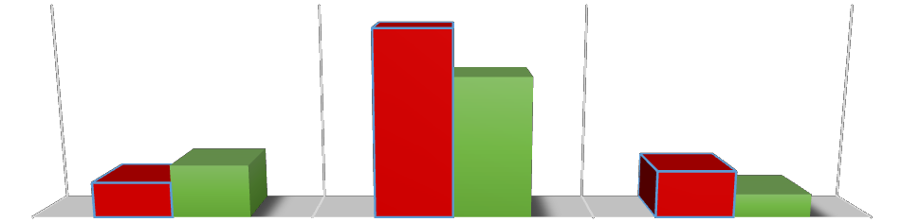

35 32

30 24

25

20

15

9 8

10 6 4

5

0

L P

Jumlah Anggota Kelompok Jumlah Kelompok

**Gambar 27. Jumlah Kelompok Usaha Pengolahan Ikan (UPI) di Kota**

**Padang Panjang Tahun 2019**

**F. Data Penyuluh Pertanian Menurut Jenis Kelamin di Kota Padang Panjang**

**Tahun 2019**

Partisipasi perempuan dalam sektor ekonomi dan ketenagakerjaan juga dapat dilihat dalam keterlibatan mereka sebagai Penyuluh Pertanian.

**Tabel 31. Data Penyuluh Pertanian Menurut Jenis Kelamin di Kota Padang**

**Panjang Tahun 2019**

|  |  |  |  |  |
| --- | --- | --- | --- | --- |
| **No** | **Kelurahan** | **Jenis**  **Kelamin** | | **Wilayah Kerja** |
| **L** | **P** |
| 1 | Ganting | √ |  | Kelurahan Ganting |
| 2 | Sigando |  | √ | Kelurahan Sigando |
| 3 | Ngalau |  | √ | Kelurahan Ngalau |
| 4 | Koto Panjang |  | √ | Kelurahan Koto Panjang dan Tanah  Pak Lambik |
| 5 | Koto Katiak |  | √ | Kelurahan Koto Katiak |
| 6 | Guguk Malintang | √ |  | Kelurahan Guguk Malintang |
| 7 | Ekor Lubuk |  | √ | Kelurahan Ekor Lubuk |
| 8 | Tanah Pak Lambik | - | - |  |
| 9 | Bukit Surungan | √ |  | Kelurahan Bukit Surungan dan Tanah  Hitam |
| 10 | Tanah Hitam | - | - |  |
| 11 | Silaing Bawah | √ |  | Kelurahan Silaing Bawah dan Silaing  Atas |
| 12 | Silaing Atas | - | - |  |
| 13 | Balai-Balai |  | √ | Kelurahan Balai-Balai dan Pasar Usang |
| 14 | Pasar Usang | - | - |  |
| 15 | Pasar Baru | - | - |  |
| 16 | Kampung Manggis |  | √ | Kelurahan Kampung Manggis dan  Pasar Baru |
| 17 | Padang Panjang Barat | √ |  | Kecamatan |
| 18 | Padang Panjang  Timur |  | √ | Kecamatan |
|  | **Jumlah** | **5** | **8** |  |

*Sumber : Dinas Pangan dan Pertanian Kota Padang Panjang Tahun 2020*

Data tabel 31 menunjukkan terdapat 5 orang laki-laki sebagai penyuluh pertanian dan 8 orang perempuan yang tersebar di 18 kelurahan yang ada di Kota Padang Panjang. Data ini menggambarkan keterlibatan perempuan sebagai penyuluh pertanian relatif banyak dibanding dengan laki-laki.

**G. Tenaga Kerja Migran**

Pekerja migran adalah “orang yang bekerja di luar negeri atau di luar negara Indonesia. Secara formal, warga negara Indonesia yang bekerja di negara lain disebut Perkerja Migran Indonesia (PMI). Pekerja migran ini diatur berdasarkan Undang-Undang Nomor 18 Tahun 2017 tentang Perlindungan Pekerja Migran.

**Tabel 32. Tenaga Kerja Migran Antar Kerja Antar Negara (AKAN) di Kota**

**Padang Panjang Tahun 2019**

|  |  |  |  |  |
| --- | --- | --- | --- | --- |
| No | Kecamatan | Jenis  Kelamin | | Jumlah |
| L | P |  |
| 1 | Padang Panjang Barat | 1 | 1 | 2 |
| 2 | Padang Panjang Timur | 1 | 1 | 2 |
|  | Jumlah | 2 | 2 | 4 |

*Sumber : PM PTSP Tahun 2020*

Berdasarkan data tabel 32 tenaga kerja migran antar kerja antar negara di Kota Padang Panjang Tahun 2019 sebanyak 4 orang, terdiri dari 2 orang laki-laki dan 2 orang perempuan. Kedua Kecamatan memiliki tenaga kerja migran antar kerja antar negara yang sama seimbang.

Tenaga Kerja Migran Antar Kerja Antar Negara

(AKAN) Tahun 2019



2

1

0

Kec. Padang Panjang Barat Kec. Padang Panjang Timur

Jenis Kelamin L Jenis Kelamin P

**Gambar 28. Tenaga Kerja Migran Antar Kerja Antar Negara (AKAN) Di Kota**

**Padang Panjang Tahun 2019**

**H. Usaha Mikro dan Kecil (UMK)**

Usaha mikro, kecil, dan menengah (UMKM) memiliki peran penting dalam perekonomian masyarakat. Peran tersebut adalah; (1) sebagai sarana mengentaskan masyarakat dari jurang kemiskinan, (2) **s**arana untuk meratakan tingkat perekonomian rakyat kecil, dan (3) memberikan pemasukan pada pendapatan masyarakat bahkan untuk devisa negara.

**Tabel 33. Usaha Mikro dan Kecil Menurut Kecamatan dan Jenis Kelamin Tahun**

**2019**

|  |  |  |  |  |
| --- | --- | --- | --- | --- |
| No | Kecamatan | Jenis  Kelamin | | L+P |
| L | P |
| 1 | Padang Panjang Barat | 293 | 61 | 354 |
| 2 | Padang Panjang Timur | 171 | 52 | 223 |
|  | Jumlah | 464 | 113 | 577 |

*Sumber : Dinas Perdagangan Koperasi UKM Tahun 2020*

Data Tabel 33 menunjukkan jumlah usaha mikro dan kecil di Kota Padang Panjang sebanyak 577. Usaha mikro dan kecil di Kecamatan Padang Panjang Barat sebanyak 354 jiwa, terdiri dari 293 laki-laki dan 61 perempuan. sedangkan di Kecamatan Padang Panjang Timur sebanyak 223, terdiri dari 171 laki-laki dan

113 perempuan.

**Usaha Mikro dan Kecil Menurut Kecamatan dan**

**Jenis Kelamin Tahun 2019**

L+P Jenis Kelamin P Jenis Kelamin L

**Kec. Padang Panjang Timur** 52

171



223

**Kec. Padang Panjang Barat** 61

293

354

**Gambar 29. Usaha Mikro dan Kecil Menurut Kecamatan dan Jenis Kelamin**

**Tahun 2019**

**BAB VI**

**BIDANG POLITIK DAN PENGAMBILAN KEPUTUSAN**

**A. Partisipasi di Lembaga Legislatif**

Partisipasi perempuan dalam sebuah negara demokrasi menjadi suatu keharusan. Secara konstitusional perempuan sabagai warga Negara dijamin haknya baik sebagai pemilih maupun sebagai yang akan dipilih melalui pemilihan umum yang demokratis. Di Indonesia upaya untuk mendorong partisipasi perempuan di lembaga legislative telah dilakukan melalui peraturan perundang- undangan terutama undang-undang pemilu dan undang-undang partai politik. Peraturan ini dirumuskan dalam Undang-undang Nomor 31 Tahun 2002 tentang Partai Politik, Undang-Undang Nomor 12 Tahun 2003 tentang Pemilihan Umum, Undang-Undang Nomor 2 Tahun 2008 tentang Partai Politik, Undang-Undang Nomor 10 Tahun 2008 tentang Pemilihan Umum Anggota Dewan Perwakilan Rakyat, Dewan Perwakilan Rakyat Daerah yang di dalamnya juga mengatur pemilu tahun 2009.

Kebijakan tentang kuota 30% keterwakilan perempuan, dirumuskan dalam

tiga undang-undang yang mengharuskan partai politik menyertakan keterwakilan perempuan minimal 30% dalam pendirian maupun dalam kepengurusan di tingkat pusat. Selain itu, partai politik baru dapat mengikuti pemilu setelah memenuhi persyaratan menyertakan sekurang-kurangnya 30% keterwakilan perempuan pada kepengurusan partai politik tingkat pusat. Angka itu muncul berdasarkan penelitian PBB yang menyebut jumlah minimum 30% memungkinkan terjadinya perubahan dan membawa dampak pada kualitas keputusan yang diambil lembaga publik.

Partisipasi perempuan di Lembaga Legislatif Kota Padang Panjang dapat dilihat pada Tabel 34 Anggota DPRD Kota Padang Panjang hasil Pemilu untuk periode 2018-2023 berjumlah 20 orang, yang terdiri dari 18 orang laki-laki dan 2 orang perempuan. Dua orang perempuan masing-masing berasal dari Partai Nasdem dan Partai Demokrat. Bila dilihat dari harapan quota 30 persen keterwakilan perempuan di parlemen, angka ini masih relative kecil, yakni 10

persen. Representasi perempuan di partai politik masih mengalami persoalan terkait dengan kebijakan partai, nilai-nilai di dalam masyarakat, kepercayaan diri perempuan dan kemampuan ekonomi.

**Tabel 34. Jumlah Anggota DPRD Kota Padang Panjang Menurut Partai Politik dan Jenis Kelamin Tahun 2018 – 2023**

|  |  |  |  |  |
| --- | --- | --- | --- | --- |
| No | PARTAI | Jenis Kelamin | | |
| L | P | L+P |
| 1 | Partai Nasdem | 2 | 1 | 3 |
| 2 | Partai Kebangkitan Bangsa | 1 | - | 1 |
| 3 | Partai Keadilan Sejahtera | 2 | - | 2 |
| 4 | Partai Golongan Karya | 3 | - | 3 |
| 5 | Partai Gerindra | 3 | - | 3 |
| 6 | Partai Demokrat | 1 | 1 | 2 |
| 7 | Partai Amanat Nasional | 4 | - | 4 |
| 8 | Partai Bulan Bintang | 2 | - | 2 |
|  | Jumlah | 18 | 2 | 20 |

*Sumber: KPU Kota Padang Panjang Tahun 2020*

Posisi perempuan yang berasal dari Partai Nasdem dan Partai Demokrat, maka secara otomatis mereka juga akan menempati Fraksi yang sama dengan partainya yaitu Fraksi Demokrat dan Fraksi Nasdem

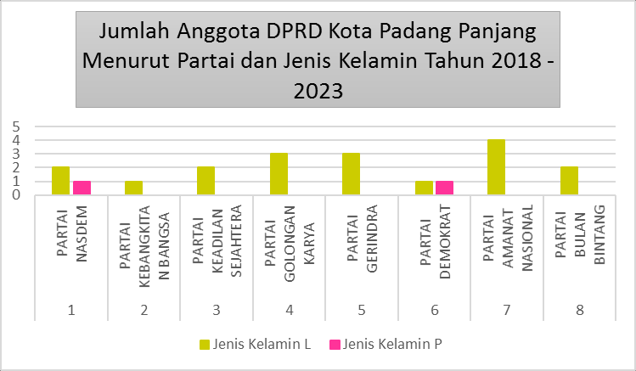

**Gambar 30. Jumlah Anggota DPRD di Kota Padang Panjang menurut**

**Partai Politik dan Jenis Kelamin.**

Komposisi anggota DPRD Kota Padang Panjang dilihat dari komisi dan jenis kelamin dapat dilihat pada gambar 30. Dapat dilihat bahwa dua orang anggota

DPRD perempuan masing-masing berada satu orang pada Komisi 1 dan satu orang pada Komisi 2.

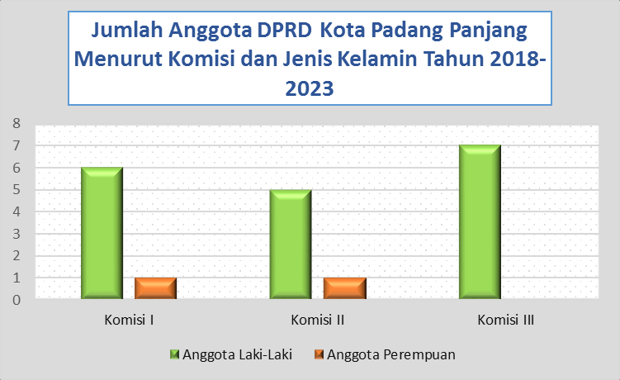

**Gambar 31. Jumlah Anggota DPRD di Kota Padang Panjang berdasarkan**

**Komisi dan Jenis kelamin**

**B. Partisipasi di Lembaga Yudikatif**

Representasi perempuan di lembaga yudikatif dan lembaga penegak hukum lainnya sangat penting. Selain diamanatkan konstitusi, keberadaan perempuan di lembaga yudikatif dapat memperbaiki cara pandang hukum yang bias gender sehingga mempertimbangkan kepentingan-kepentingan khusus perempuan dan anak. Seperti dalam hal perempuan dan anak yang berhadapan dengan hukum. Mulai dari pemeriksaan, penyidikan, penahanan, dan perlindungan di LAPAS haruslah mempertimbangkan kekhususan perempuan terutama berkaitan dengan fungsi-fungsi reproduksi dan konstruksi sosial gender. Pada bagian ini akan disajikan data tentang representasi perempuan di Lembaga Yudikatif di Kota Padang Panjang.

**Tabel 35. Jumlah Personil Pengadilan Negeri Menurut Jabatan pada Pengadilan**

**Negeri Padang Panjang Kelas II Tahun 2019**

|  |  |  |  |  |
| --- | --- | --- | --- | --- |
| No | Jenis Jabatan Hakim | Personil | | |
| Laki-Laki | Perempuan | L+P |
| 1 | Ketua | 1 | - | 1 |
| 2 | Wakil Ketua | - | - | 0 |
| 3 | Hakim | 1 | 1 | 2 |
| 4 | Panitera | - | 1 | 1 |
| 5 | Panitera Muda | 1 | 2 | 3 |
| 6 | Panitera Pengganti | 1 | 4 | 5 |
| 7 | Juru Sita | 1 | - | 1 |
| 8 | Juru Sita Pengganti | 2 | - | 2 |
| 9 | CPNS Analis Perkara Peradilan | - | 1 | 1 |
| 10 | Sekretaris | 1 | - | 1 |
| 11 | Kepala Sub. Bagian | 3 | - | 3 |
| 12 | Bendahara | 1 | - | 1 |
| 13 | Calon Hakim | 2 | 2 | 4 |
| 14 | Tenaga Kontrak | 7 | 1 | 8 |
|  | Jumlah | 21 | 12 | 33 |

*Sumber: Pengadilan Negeri Tahun 2020*

Data tabel 35 menunjukkan bahwa personil Pengadilan Negeri Kota Padang Panjang menunjukkan bahwa dari 33 orang anggota terdapat 12 orang perempuan. Perempuan mempunyai posisi sebagai hakim 1 orang, panitera 1 orang, panitera muda 2 orang, panitera pengganti 4 orang, analis perkara 1 orang, calon hakim 2 orang, dan 1 orang tenaga kontrak. Secara grafis representasi perempuan di Pengadilan Negeri Kota Padang Panjang dapat dilihat pada gambar 32.

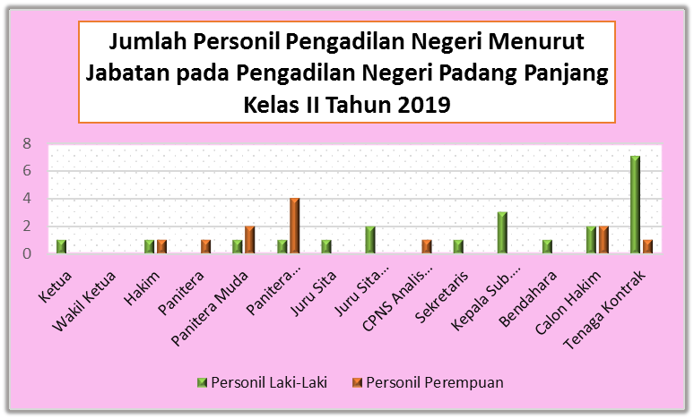

**Gambar 32. Jumlah Personil Pengadilan Negeri berdasarkan jabatan dan jenis kelamin**

Berbeda dengan di Pengadilan Negeri, di Pengadilan Agama Kota Padang Panjang, seluruh hakimnya adalah perempuan yaitu sebanyak 3 orang. Yakni satu orang hakim madya muda, dan dua orang hakim pratama utama. Lebih lanjut dalam info grafis pada gambar 33.

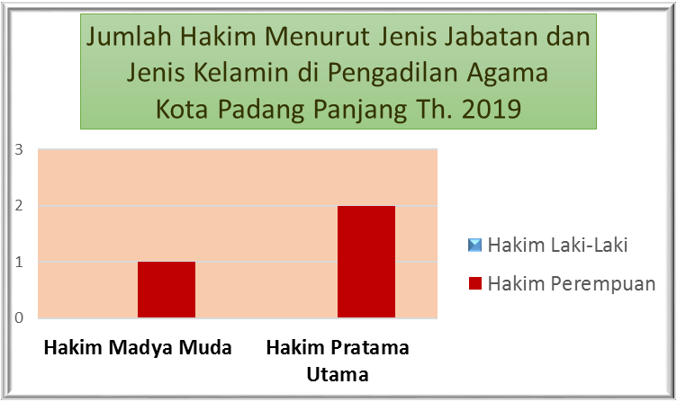

**Gambar 33. Jumlah Hakim Pengadilan Agama menurut Jabatan dan Jenis**

**Kelamin**

Lembaga penegak hukum lainnya adalah kepolisian. Representasi perempuan di lembaga kepolisian di Kota Padang Panjang dapat dilihat pada data table 36.

**Tabel 36. Polisi Menurut Jenis Jabatan dan Jenis Kelamin Tahun 2019**

|  |  |  |  |  |
| --- | --- | --- | --- | --- |
| No | Jenis Kepangkatan | Polri | | |
| Laki-Laki | Perempuan | L+P |
| 1 | Ajun Komisaris Besar Polisi | 1 | 0 | 1 |
| 2 | Komisaris Polisi | 3 | 0 | 3 |
| 3 | Ajun Komisaris Polisi | 8 | 2 | 10 |
| 4 | Inspektur Polisi Satu | 12 | 1 | 13 |
| 5 | Inspektur Polisi Dua | 15 | 0 | 15 |
| 6 | Ajun Inspektur Polisi Satu | 24 | 0 | 24 |
| 7 | Ajun Inspektur Polisi Dua | 21 | 2 | 23 |
| 8 | Brigadir Polisi Kepala | 65 | 4 | 69 |
| 9 | Brigadir Polisi | 48 | 6 | 54 |
| 10 | Brigadir Polisi Satu | 27 | 7 | 34 |
| 11 | Brigadir Polisi Dua | 41 | 5 | 46 |
| 12 | PNS Polri | 1 | 4 | 5 |
|  | Jumlah | 266 | 31 | 297 |

*Sumber : Polres Padang Panjang Tahun 2020*

Data tabel 36 menunjukkan bahwa dari 297 personil di Polres Kota Padang Panjang terdapat 31 orang atau 10.43 persen perempuan. Perempuan tersebar pada beberapa jenis kepangkatan atau jabatan yakni 1 orang Inspektur Satu, 2 orang Ajun Inspektur Polisi Dua, 4 orang Brigadir Polisi Kepala, 6 Orang Brigadir Polisi, 7 orang Brigadir Polisi Satu, 5 orang Brigadir Polisi Dua, dan 4 orang PNS. Secara grafis dapat dilihat pada gambar 34.

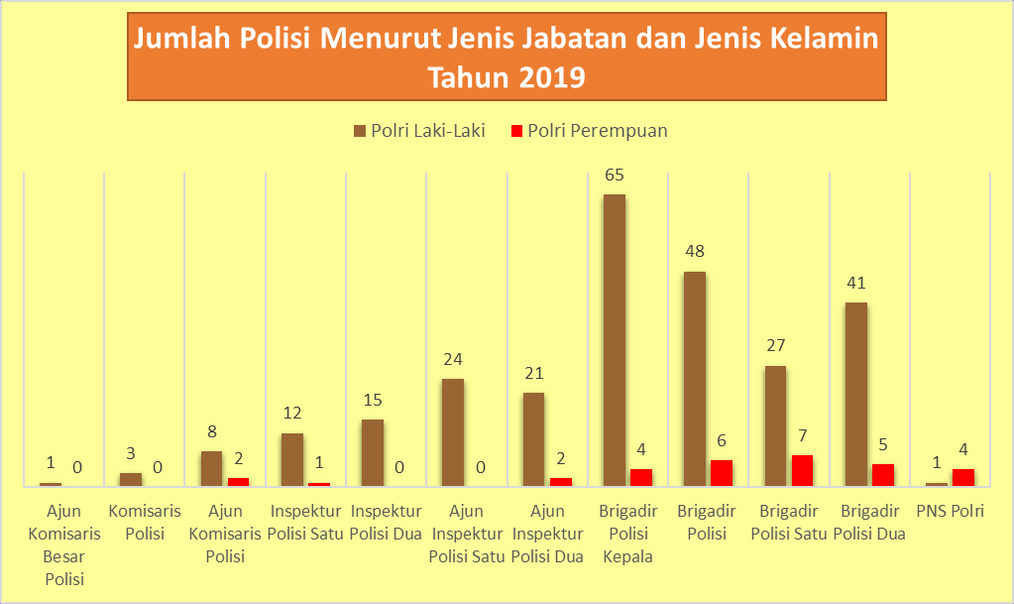

**Gambar 34. Jumlah Polisi Menurut Jabatan dan Jenis Kelamin**

**C. Partisispasi di Lembaga Eksekutif**

Partisipasi perempuan di Lembaga Eksekutif merupakan salah satu indikator kesetaraan gender dalam bidang politik. Partisipasi perempuan di Lembaga Eksekutif tidak hanya dilihat sebagai sebuah jumlah, tetapi juga harus dilihat sebagai sebuah kualitas. Kualitas dapat dilihat dari tingkat pendidikan yang ditamatkan, kepangkatan serta posisi di level pimpinan. Di Kota Padang Panjang partisipasi perempuan di Lembaga Eksekutif dapat dilihat pada jumlah ASN dan Jabatan.

**Tabel 37. Jumlah ASN Daerah Menurut Jenis Jabatan dan Jenis Kelamin di Kota**

**Padang Panjang Tahun 2019**

|  |  |  |  |  |
| --- | --- | --- | --- | --- |
| No | Jenis Jabatan ASN | ASN | | L+P |
| Laki-Laki | Perempuan |
| 1 | Fungsional Umum | 362 | 267 | 629 |
| 2 | Fungsional Tertentu | 176 | 741 | 917 |
| 3 | Eselon II | 14 | 2 | 16 |
| 4 | Eselon III | 60 | 32 | 92 |
| 5 | Eselon IV | 162 | 189 | 351 |
|  | Jumlah | 774 | 1231 | 2005 |

*Sumber : Badan Kepegawaian dan Pengembangan SDM Tahun 2020*

Data tabel 37 menunjukkan bahwa jumlah ASN perempuan lebih banyak dibandingkan jumlah ASN laki-laki yakni ASN perempuan mencapai 61.39 persen dari total pegawai. Perempuan lebih banyak mengisi posisi fungsional tertentu (seperti guru dan perawat) dengan jumlah mencapai 741 orang. Akan tetapi bila dilihat dari eselon, maka jumlah perempuan lebih sedikit dari jumlah laki-laki dalam eselon yang sama terutama pada eselon II dan III. Sementara pada eselon IV jumlah perempuan lebih banyak dari pada jumlah laki-laki. Secara grafis dapat dilihat pada gambar 35.

**Jumlah ASN Daerah Menurut Jenis**

**Jabatan dan Jenis Kelamin Tahun 2019**

1000

800

600

400

200

0

Fungsional Fungsional

Eselon II Eselon III Eselon IV

Laki-Laki Perempuan L+P

Umum

Tertentu

**Gambar 35. Jumlah ASN Menurut Jabatan dan Jenis Kelamin**

Kualitas ASN dapat dilihat dari pangkat dan golongan yang dimiliki. Gambar 36 menunjukkan bahwa perempuan lebih banyak berada pada golongan III yakni mencapai 68.56 persen, dan golongan IV sebanyak 19.82 persen. Sisanya golongan II. Sedangkan laki-laki, golongan III sebanyak 54.39 persen, golongan IV sebanyak 18.34 persen, golongan II sebanyak 25.45 persen dan sisanya golongan I. Data ini juga menunjukkan bahwa ASN perempuan lebih baik dari pada laki-

laki dilihat dari persentase kepangkatannya.

900

800

700

600

500

400

300

200

100

0

**Jumlah ASN Daerah Menurut Pangkat dan**

**Golongan Tahun 2019**

Jumlah Personil L Jumlah Personil P

Gol I Gol II Gol III Gol IV

**Gambar 36. Jumlah ASN berdasarkan golongan dan jenis kelamin**

Kualitas ASN berikutnya dapat dilihat dari tingkat pendidikan yang dimiliki. Data pada gambar 37 menunjukkan bahwa ASN perempuan lebih

banyak berpendidikan S1, yakni 633 orang atau 51.42 persen. D III sebanyak 286 atau 23.23 persen, dan ada 53 orang atau 4.30 persen berpendidikan S2. Hal yang relative sama juga terdapat pada ASN laki-laki di mana ASN berpendidikan S1 lebih banyak yakni 345 orang atau 44.57 persen. Perbedaannya, ASN laki-laki lebih banyak dibandingkan perempuan pada tingkat pendidikan SMA. Artinya, secara umum dilihat dari kualitas pendidikan, ASN perempuan berpendidikan relative tinggi yakni S1. Hal ini diduga karena sebagian besar ASN adalah

fungsional umum (guru). Guru wajib berpendidikan S1.

**Jumlah ASN Menurut Tingkat**

**Pendidikan dan Jenis Kelamin Tahun**

**2019**



PNS Laki-Laki PNS Perempuan

633

219

153

286

345

|  |  |  |  |  |  |  |  |  |  |
| --- | --- | --- | --- | --- | --- | --- | --- | --- | --- |
| 12 1 | 25 2 |  | 2 17 | 10 67 | 72 | 9 19 |  | 77 53 | 3 0 |
| SD | SMP | SMA | D1 | DII | DIII | DIV | S1 | S2 | S3 |

**Gambar 37. Jumlah ASN menurut Tingkat Pendidikan dan jenis Kelamin**

Pekerjaan sebagai Sekretaris Identik dengan pekerjaan seorang perempuan. Secara sosial pemahaman umum menerima kelaziman tersebut. Namun Sekretaris dalam jabatan-jabatan tertentu sangat jarang dipegang oleh perempuan. Misalnya Sekretaris Daerah, Sekretaris DPRD, dan lain-lain. Data tabel 38 memberi gambaran tentang kondisi posisi perempuan dan laki-laki pada jabatan Sekretaris di Kota Padang Panjang. Dari 19 Sekretaris, terdapat 7

Sekretaris perempuan. Artinya, meskipun secara sosial Sekretaris Identik dengan pekerjaan perempuan, tetapi di OPD Sekretaris juga lebih banyak laki-laki. Dengan demikian, sesungguhnya tidak ada “jenis kelamin” pekerjaan. Posisi harus diisi sesuai kompetensi dan prasyarat yang terpenuhi, bukan berdasarkan jenis kelamin.

**Tabel 38. Sekretaris OPD Menurut Jenis Kelamin dan Tingkat Pendidikan di**

**Kota Padang Panjang Tahun 2019**

|  |  |  |  |  |  |  |
| --- | --- | --- | --- | --- | --- | --- |
| No | Nama OPD | Jenis  Kelamin | | Pendidikan | | |
| **L** | P | DIII | S1 | S2 |
| 1 | Inspektorat | 1 |  |  | 1 |  |
| 2 | BAPPEDA |  | 1 |  |  | 1 |
| 3 | BPKD | 1 |  |  | 1 |  |
| 4 | BKPSDM | 1 |  |  |  | 1 |
| 5 | BPBD KESBANG POL | 1 |  |  |  | 1 |
| 6 | DIKDUKCAPIL |  | 1 |  |  | 1 |
| 7 | DINAS PM DAN PTSP | 1 |  |  | 1 |  |
| 8 | DINAS PERPUSTAKAAN DAN KEARSIPAN |  | 1 |  | 1 |  |
| 9 | DINAS PUPR | 1 |  |  |  | 1 |
| 10 | DINAS SOSIAL P2KB DAN P3A | 1 |  |  | 1 |  |
| 11 | DINAS KOMINFO | 1 |  |  |  | 1 |
| 12 | DINAS PERINDAGKOP UKM | 1 |  |  | 1 |  |
| 13 | DINAS PERKIM LH |  | 1 |  |  | 1 |
| 14 | DINAS PENDIDIKAN PEMUDADAN  OLAHRAGA | 1 |  |  |  | 1 |
| 15 | DINAS PARIWISATA | 1 |  |  |  | 1 |
| 16 | DINAS KESEHATAN |  | 1 |  |  | 1 |
| 17 | DINAS PANGAN DAN ERTANIAN |  | 1 |  | 1 |  |
| 18 | DINAS PERHUBUNGAN | 1 |  |  | 1 |  |
| 19 | SATPOL PP DAN DAMKAR |  | 1 | 1 |  |  |
|  | Jumlah | 12 | 7 | 1 | 8 | 10 |

*Sumber : Badan Kepegawaian dan Pengembangan SDM Tahun 2020*

Pada Pemerintah Kota Padang Panjang terdapat empat orang tim

Baperjakat yang semuanya adalah laki-laki. Di dalam Undang-Undang Nomor 100

Tahun 2000 tentang Pengangkatan Pegawai Negeri Sipil dalam Jabatan Struktural, Pasal 14 ayat (4) menyatakan bahwa tugas pokok Baperjakat adalah memberikan pertimbangan dalam pengangkatan, pemindahan dan pemberhentian dalam dan dari jabatan struktural eselon II ke bawah. Posisi ini sangat penting dalam memberikan penilaian kepatutan ASN diangkat, diberhentikan dan dipindahkan untuk jabatan Eselon II ke bawah. Oleh karena itu, sensitifitas gender personil Baperjakat sangat berpengaruh terhadap keterpilihan seorang perempuan. Artinya, pertimbangan yang tidak diskriminatif gender akan sangat menguntungkan perempuan untuk dapat menduduki jabatan Eselon.

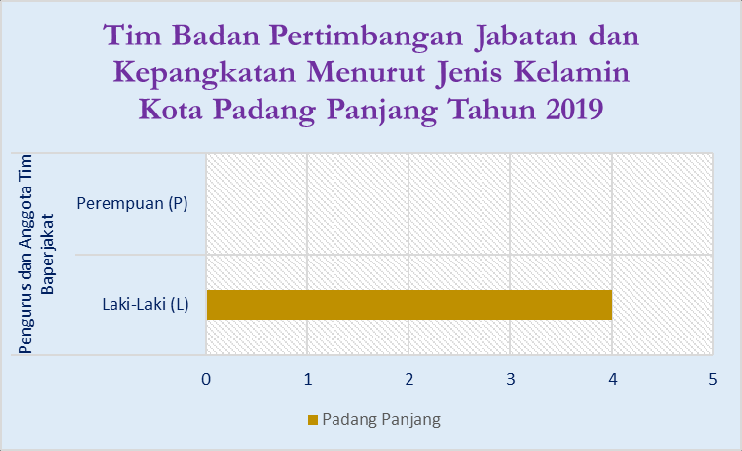

**Gambar 38. Tim Baperjakat menurut jenis kelamin**

Selanjutnya ASN di level pimpinan di Kota Padang Panjang adalah Kepala Kecamatan atau Camat. Kedua Camat di Kota Padang Panjang adalah laki-laki. Sedangkan pimpinan di level Kelurahan, dari 16 Kelurahan, ada satu kelurahan yang dikepali oleh perempuan yakni Kelurahan Tanah Hitam. Untuk lebih detail dapat dilihat pada tabel 39.

**Tabel 39. Jumlah Kepala Kelurahan Menurut Jenis Kelamin di Kota Padang**

**Panjang Tahun 2019**

|  |  |  |  |
| --- | --- | --- | --- |
| No | KELURAHAN | JENIS KELAMIN | |
| L | P |
| 1 | Ekor Lubuk | 1 | 0 |
| 2 | Ngalau | 1 | 0 |
| 3 | Ganting | 1 | 0 |
| 4 | Sigando | 1 | 0 |
| 5 | Koto Katik | 1 | 0 |
| 6 | Koto Panjang | 1 | 0 |
| 7 | Tanah Pak Lambiak | 1 | 0 |
| 8 | Guguk Malintang | 1 | 0 |
| 9 | Silaing Atas | 1 | 0 |
| 10 | Silaing Bawah | 1 | 0 |
| 11 | Bukit Surungan | 1 | 0 |
| 12 | Pasar Usang | 1 | 0 |
| 13 | Kampung Manggis | 1 | 0 |
| 14 | Tanah Hitam | 0 | 1 |
| 15 | Pasar Baru | 1 | 0 |
| 16 | Balai-Balai | 1 | 0 |

*Sumber : Badan Kepegawaian dan Pengembangan SDM Tahun 2020*

**D. Pengurus dan Anggota Organisasi Sosial dan Politik**

Berdasarkan Undang-Undang Pemilu dan Undang-Undang Partai Politik, pengurus partai juga disyaratkan memenuhi quota 30 persen. Bila dilihat dari data pada gambar 39, secara umum kepengurusan partai politik di Kota Padang Panjang telah memenuhi syarat 30 persen perempuan, kecuali partai PKPI dan PKS. Persentase representasi perempuan pada kepengurusan partai politik secara berturut-turut mulai dari yang tertinggi adalah, Partai Nasdem (46%), PBB (44%), Gerindra (43%), Partai Demokrat (41%), Partai Golkar (39%), Partai Hanura (37%), PKB (31%), PAN (32%), PPP dan PDIP masing2 (26%).

**E. Pengurus dan Anggota Kaukus Perempuan Politik**

Kaukus Perempuan Politik Indonesia, disingkat KPPI, merupakan organisasi perempuan pegiat politik yang didirikan tahun 2000 dengan anggota pengurus berasal dari seluruh partai politik peserta pemilu. KPPI lahir dari rahim gerakan reformasi yang menginginkan perubahan kehidupan demokrasi yang lebih maju, adil, sejahtera dan bermartabat. Kehadiran KPPI diinisiasi oleh aktivis perempuan yang ingin menyatukan ide, gagasan, karya, dan karsa guna memberikan kontribusi yang riil pada pencapaian tujuan nasional bangsa Indonesia.

Di Kota Padang Panjang juga terdapat satu kaukus perempuan politik.

Organisasi ini terdiri dari perempuan anggota DPRD dan perempuan anggota partai politik yang bertujuan untuk memperkuat partisipasi perempuan dalam politik. Kaukus perempuan politik juga terdapat di tingkat propinsi dan di tingkat nasional.

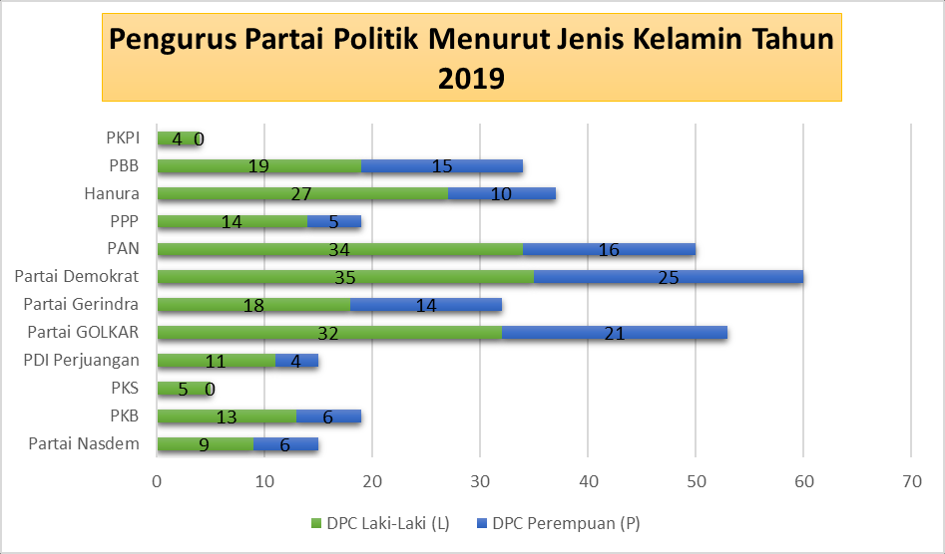

**Gambar 39. Pengurus Partai Politik Menurut Jenis Kelamin Tahun 2019**

65

**BAB VII**

**HUKUM DAN SOSIAL BUDAYA**

**A. Penghuni Lembaga Pemasyarakatan**

Data terpilah tentang jumlah penghuni Lapas diperlukan untuk mengetahui jumlah laki-laki dan perempuan penghuni Lapas. Perbedaan gender perlu menjadi perhatian dalam merumuskan kebijakan dan program Lapas, sehingga dapat diwujudkan keadilan gender.

**Tabel 40. Jumlah Penghuni Lapas, Jenjang Pendidikan dan Jenis Kelamin di Kota**

**Padang Panjang Tahun 2019**

|  |  |  |  |  |  |  |
| --- | --- | --- | --- | --- | --- | --- |
| No | Jenis Kelamin | PENDIDIKAN | | | | |
| SD | SLTP | SLTA | PT | JUMLAH |
| 1 | Laki-Laki | 60 | 44 | 31 | 10 | 145 |
| 2 | Perempuan | 3 | 2 | 2 | 1 | 8 |
|  | **Total** | **63** | **46** | **33** | **11** | **153** |

*Sumber: Lembaga Pemasyarakatan Padang Panjang Tahun 2020*

Berdasarkan tabel 40, Angka Jumlah Penghuni Lapas (AJPL) tahun 2019 adalah sebanyak 153 orang yang terdiri atas 145 orang laki-laki dan 8 orang perempuan. Bila dilihat dari tingkat pendidikan dan jenis kelamin maka AJPL tertinggi adalah pada jenjang SD yaitu sebanyak 63 orang, yang terdiri dari 60 orang laki-laki dan 3 orang perempuan. AJPL pada tingkat pendidikan SLTP, sebanyak 46 orang terdiri dari 44 orang laki-laki dan 2 orang perempuan. AJPL pada jenjang pendidikan SLTA sebanyak 33 orang, terdiri dari 31 orang laki-laki dan 2 orang perempuan. Sedangkan AJPL pada jenjang PT sebanyak 11 orang terdiri dari 10 orang laki-laki dan 1 orang perempuan. Banyaknya laki-laki sebagai penghuni Lapas perlu menjadi perhatian. Apalagi laki-laki yang berstatus sebagai kepala keluarga, akan berdampak terhadap kehidupan keluarga serta perempuan sebagai istri.

Selanjutnya penghuni Lapas dapat dilihat dari sebaran kelompok umur.

Data tabel 41 menunjukkan bahwa kelompok umur 40 sampai 50 tahun paling banyak, setelah itu menyusul kelompok umur 31 sampai 35 tahun. Selanjutnya kelompok umur 23 sampai 27 tahun. Data ini memberi gambaran bahwa penguhuni Lapas Laki-laki maupun penghuni Lapas perempuan adalah mereka

yang masih berusia produktif. Kondisi ini akan sangat berdampak terhadap keluarga dan anak-anak yang memerlukan orang tua sebagai penanggung jawab ekonomi dan pendidikan mereka. Bagi kelompok yang berusia muda hal ini akan berdampak terhadap masa depan mereka karena pada usia muda yang seharusnya mulai memiliki kemapanan hidup, namun harus mendekam di lapas. **Tabel 41. Jumlah Penghuni Lapas Menurut Jenis Lapas dan Kelompok Umur di**

**Kota Padang Panjang Tahun 2019**

|  |  |  |  |  |  |  |  |  |  |  |
| --- | --- | --- | --- | --- | --- | --- | --- | --- | --- | --- |
| No | Penghuni  Lapas | Kelompok Umur (Tahun) | | | | | | | | Jlh |
| 5-12 | 13-17 | 18-22 | 23-27 | 28-31 | 31-35 | 40-50 | >50 |
| 1 | Laki-Laki | 0 | 0 | 9 | 26 | 21 | 35 | 45 | 9 | 145 |
| 2 | Perempuan | 0 | 0 | 1 | 0 | 0 | 1 | 6 | 0 | 8 |
|  | **Total** | **0** | **0** | **10** | **26** | **21** | **36** | **51** | **9** | 153 |

*Sumber: Lembaga Pemasyarakatan Padang Panjang Tahun 2020*

**Jumlah Penghuni Lapas dan**

**Kelompok Umur Tahun 2019**

50

40

30

Laki-Laki

20 Perempuan

10

0

05-Des 13-17 23-27 31-35 40-50 >50

**Gambar 40. Jumlah Penghuni Lapas berdasarkan kelompok Umur di**

**Kota Padang Panjang**

Penghuni Lapas juga dapat dilihat dari jenis kasus atau kejahatan yang dilakukan. Gambar 41 menunjukkan bahwa terdapat delapan jenis kasus yang dilakukan oleh penghuni Lapas. Kasus yang paling banyak dilakukan oleh penghuni Lapas Laki-laki adalah kasus dalam kategori lainnya, berikutnya kasus pembunuhan, pencurian, korupsi dan KDRT. Demikian juga penghuni Lapas perempuan paling banyak melakukan kejahatan pencurian.

**Jumlah penghuni Lapas Menurut Jenis Lapas dan**

**Kasus Tahun 2019**

64

50

27

0 0 1 1 2

0 0 0 0 0 0 0 0

0 4 0 0 2 0 0 2

Kasus Pembunuhan Kasus Pencurian Kasus Pemerkosaan Kasus Asusila

Kasus Napza Kasus KDRT Kasus Korupsi

Kasus Lainnya

Laki-Laki Anak Wanita

**Gambar 41. Jumlah penghuni Lapas Menurut Jenis Lapas dan Kasus Tahun 2019**

Sehubungan dengan informasi penghuni Lapas, Kota Padang Panjang hanya memiliki satu jenis Lapas, yakni Lapas Laki-laki. Belum ada Lapas khusus Wanita dan Anak. Dengan demikian, perempuan dan anak akan digabungkan dalam satu Lapas yang sama, atau dititipkan pada Lapas khusus wanita, dan atau Lapas Anak.

**B. Penduduk Lanjut Usia**

Pada data tentang penduduk sudah dapat dilihat jumlah penduduk Kota

Padang Panjang dalam kategori kelompok umur lanjut usia, yaitu kelompok umur

65 tahun ke atas. Pada tahun 2019 terdapat sebanyak 4042 orang yang terdiri atas 2081 laki-laki dan 1961 perempuan. Dari jumlah Lansia tersebut terdapat lansia yang terlantar. Tabel 42 dapat menggambarkan kondisi tersebut.

**Tabel 42. Jumlah Lansia Terlantar Menurut Kecamatan dan Jenis Kelamin**

**Tahun 2019**

|  |  |  |  |  |
| --- | --- | --- | --- | --- |
| No | Kecamatan | Jenis Kelamin | | |
| L | P | L+P |
| 1 | Padang Panjang Barat | 63 | 97 | 160 |
| 2 | Padang Panjang Timur | 44 | 62 | 106 |
|  | Jumlah | 107 | 159 | 266 |

*Sumber : Dinas Sosial Pengendalian Penduduk Keluarga Berencana*

*Pemberdayaan Perempuan dan Perlindungan Anak Tahun 2020*

**BAB VIII**

**KEKERASAN TERHADAP PEREMPUAN A. Korban Kekerasan Terhadap Perempuan**

Kekerasan terhadap perempuan dan anak masih merupakan fenomena

gunung es. Dikatakan demikian karena jumlah kasus yang ada di dalam masyarakat jauh lebih banyak dibandingkan dengan jumlah kasus yang terungkap ke publik. Persoalan ini terjadi karena isu kekerasan terhadap perempuan dan anak, terutama Kekerasan Dalam Rumah Tangga (KDRT) dan kekerasan/pelecehan seksual merupakan isu yang saling berkait dengan nilai- nilai patriarkhi. Keyakinan masyarakat terhadap nilai-nilai patriarkhi telah menempatkan perempuan dan masalah-masalah yang dialaminya pada posisi yang relatif tertutup, privat dan dianggap “aib”. Dampaknya, masyarakat maupun korban menganggap persoalan tersebut tidak baik bila diberitahukan kepada orang lain apalagi menyangkut nama baik keluarga, kelompok, dan daerah.

Di Kota Padang Panjang korban kekerasan dapat dilihat pada data gambar

42. Data menunjukkan terdapat 23 kasus kekerasan terhadap perempuan dan anak perempuan yang dilaporkan dan tercatat sepanjang tahun 2019. Secara rinci data tersebut menunjukkan bahwa terdapat 12 kasus pada usia anak (0-18 tahun), 5 kasus remaja (19-25 tahun), 6 kasus terhadap perempuan dewasa. Dilihat dari sebaraan kasus per Kecamatan, kasus terbanyak ada di Kecamatan Padang Panjang Barat yakni sejumlah 15 kasus atau 65.21 persen.

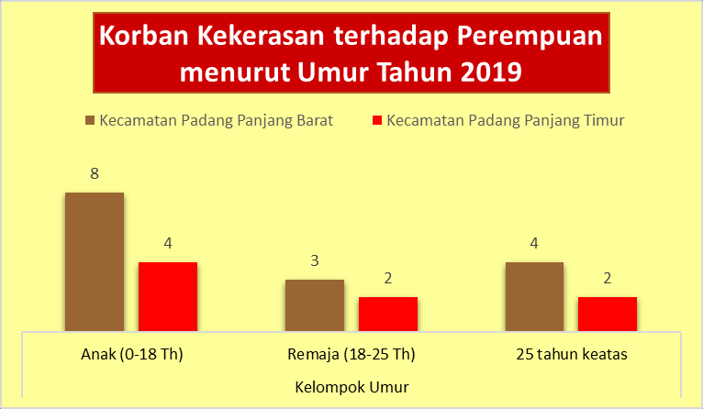

**Gambar 42. Korban Kekerasan terhadap perempuan menurut umur dan kecamatan**

Kemauan dan keberanian korban maupun para pemerhati masalah perempuan untuk melaporkan setiap kasus kekerasan terhadap perempuan perlu mendapat perhatian dan respon yang baik. Karena dengan adanya data, berbagai upaya dapat dilakukan untuk mencegah dan menanganinya. Hal ini perlu dilakukan sejalan dengan berbagai bentuk perlindungan terhadap perempuan yang sudah dijustifikasi melalui peraturan perundang-undangan. Seperti Undang-Undang Nomor 7 Tahun 1984 tentang Penghapusan Segala Bentuk Diskriminasi Terhadap Perempuan, Undang-Undang Nomor 23 Tahun

2004 tentang Penghapusan KDRT, Undang-Undang Nomor 39 Tahun 1999

tentang HAM, serta berbagai aturan lainnya yang bertujuan untuk memberikan perlindungan terhadap perempuan dari berbagai bentuk kekerasan dan diskriminasi yang berbasis gender.

Korban kekerasan dilihat dari tingkat pendidikan yang ditamatkannya, pada gambar 43 tampak bahwa sebagian besar korban berpendidikan SLTA, yakni 9 dari 23 kasus atau 39.13 persen. Lainnya sebesar 26 persen berpendidikan SLTP, 13.04 persen berpendidikan SD, tidak sekolah dan PT masing-masing 8.69 persen. Data ini juga mengisyaratkan bahwa pada tingkat pendidikan tinggipun, perempuan bisa menjadi korban kekerasan yang berbasis gender.

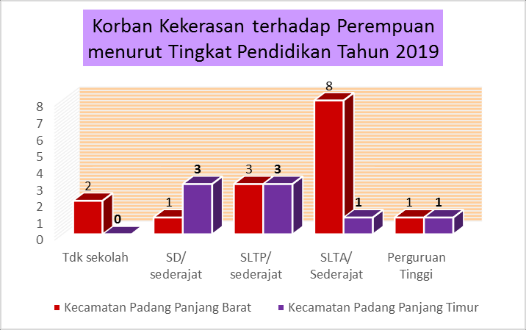

**Gambar 43. Korban Kekerasan terhadap Perempuan menurut Tingkat**

**Pendidikan**

Korban kekerasan terhadap perempuan juga dapat dipilah menurut status perkawinan. Seringkali perempuan dengan status menikah menjadi korban kekerasan oleh suaminya dalam bentuk KDRT. Namun cukup banyak juga anak-anak menjadi korban KDRT dalam hal ini adalah kekerasan dan atau pelecehan seksual oleh anggota keluarganya.

**Tabel 43. Korban Kekerasan terhadap perempuan menurut status perkawinan**

**Tahun 2019**

|  |  |  |  |  |  |
| --- | --- | --- | --- | --- | --- |
|  |  | **Status Perkawinan** | | | **Jumlah** |
| **No** | **Kecamatan** | **Blm kawin** | **Kawin** | **Cerai** |
| 1 | Padang Panjang Barat | 10 | 5 | 0 | 15 |
| 2 | Padang Panjang Timur | 5 | 3 | 0 | 8 |
|  | Jumlah | 15 | 8 | 0 | 23 |

*Sumber : Dinas Sosial Pengendalian Penduduk Keluarga Berencana*

*Pemberdayaan Perempuan dan Perlindungan Anak Tahun 2020*

Data tabel 43 menunjukkan bahwa korban kekerasan terhadap perempuan sebagian besar berstatus belum kawin yakni sebanyak 15 orang (65.21 persen), dan berstatus kawin sebanyak 8 orang atau 34.78 persen. Secara grafis dapat dilihat pada gambar 44.

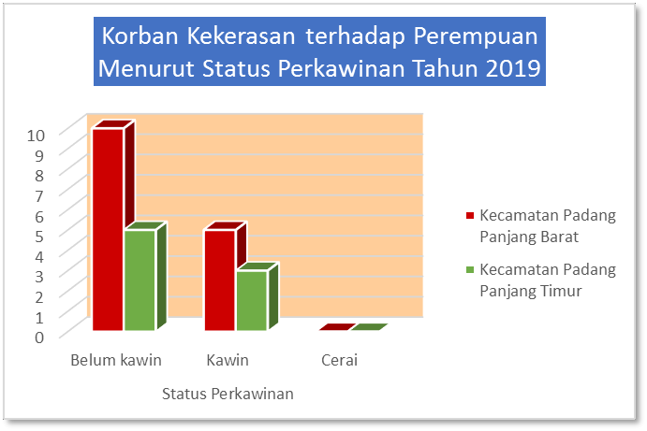

**Gambar 44. Korban Kekerasan terhadap Perempuan menurut Status**

**Perkawinan**

Penting juga diketahui data tentang berbagai jenis kekerasan yang dialami korban. Terdapat Jenis kekerasan tersebut adalah kekerasan fisik, psikhis, perdagangan orang, seksual, penelantaran, dan lainnya. Untuk lebih jelas data korban kekerasan berdasarkan jenis kekerasan yang dialami dapat dilihat pada gambar 45.

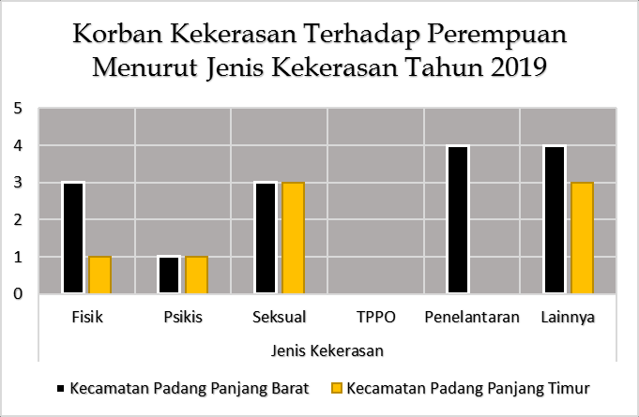

**Gambar 45. Korban Kekerasan terhadap Perempuan menurut jenis kekerasan**

**B. Pelaku Kekerasan terhadap Perempuan**

Berdasarkan beberapa penelitian, **p**elaku kekerasan terhadap perempuan pada umumnya adalah laki-laki dan mereka mempunyai hubungan yang dekat

dengan korban. Seperti suami, ayah, paman, kakak, tetangga, guru dan lainnya. Perempuan sebagai pelaku kekerasan terhadap perempuan biasanya berkaitan dengan hubungan perkawinan dengan suami, atau kepada anak. Berdasarkan Catatan Tahunan (Catahu) Komnas Perempuan 2020 di Indonesia, diketahui bahwa pelaku kekerasan seksual paling banyak secara berturut-turut adalah pacar, kemudian, ayah kandung, ayah tiri dan ayah angkat, paman, suami, kakak, sepupu, kakek, kakak ipar, dll. Dikota Padang Panjang tahun 2019, pelaku

kekerasan dapat dilihat pada gambar 46.

Pelaku Kekerasan terhadap Perempuan menurut

Hubungan dengan Korban Tahun 2020

12

|  |  |  |  |  |  |  |  |  |  |
| --- | --- | --- | --- | --- | --- | --- | --- | --- | --- |
|  | | | | | | | | | |
|  | | | | | |  |  | | |
|  | | | | | |  | | |
|  | | | | | |  |  |  |
|  | | |  |  | |  |
|  | | |  | |  |  |  |
|  | | |  | |  |  |
| L P Orang Tua | L P Keluarga | Suami | | | L P Lainnya | | | | |
| Hubungan dengan Korban | | | | | | | | | |

10

8

6

4



2

0

Kecamatan Padang Panjang Barat Kecamatan Padang Panjang Timur

**Gambar 46. Pelaku kekerasan terhadap Perempuan menurut Hubungan dengan Korban**

Data pada gambar 46 menunjukkan bahwa pelaku paling banyak adalah dalam kategori hubungan lainya (selain suami dan keluarga) sebanyak 10 kasus, suami 6 kasus, keluarga 1 kasus. Pelaku kekerasan perempuan terdapat dalam kategori hubungan lainnya sebanyak 6 kasus.

Pelaku kekerasan terhadap perempuan dapat dilihat dari tingkat pendidikan yang ditamatkan. Data tingkat pendidikan yang tersedia hanya sejumlah 21 orang pelaku. Data pada gambar 46 memperlihatkan bahwa dari 21 orang pelaku kekerasan terhadap perempuan, 2 orang tidak pernah sekolah, 5 orang belum tamat SD, 4 orang berpendidikan SD, 5 orang berpendidikan SLTP, 4 orang berpendidikan SLTA, dan 1 orang berpendidikan tinggi. Data ini juga memperlihatkan bahwa pelaku kekerasan dapat terjadi pada berbagai level

pendidikan mulai dari yang tidak pernah sekolah sampai kepada mereka yang sudah berpendidikan tinggi.

**Pelaku Kekerasan terhadap Perempuan menurut**

**Tingkat Pendidikan Tahun 2019**



6

5

|  |  |  |  |  |  |  |  |  |  |  |  |  |  |  |  |  |  |  |  |
| --- | --- | --- | --- | --- | --- | --- | --- | --- | --- | --- | --- | --- | --- | --- | --- | --- | --- | --- | --- |
|  | | | |  |  | | | | |  |  | | | | | | | | |
|  | | | |  | |  |  | |  | | | | | | | | |
|  | | | |  | |  | |  | |  |  | | | | | |
|  |  |  | |  |  | |  | |  |  | |  | | | | | |
|  |  | |  | |  | |  | |  |  |  | |  |  |
| L P  Tidak/Belum sekolah | | | L P Belum tamat SD | | | L P SD/ sederajat | | | L P SLTP/ sederajat | | | L P SLTA/Sederajat | | | | | L P  Perguruan  Tinggi | | |
| Tingkat Pendidikan | | | | | | | | | | | | | | | | | | | |

4

3

2

1

0

Kecamatan Padang Panjang Barat Kecamatan Padang Panjang Timur

**Gambar 47. Pelaku kekerasan terhadap Perempuan menurut Tingkat**

**Pendidikan**

**A. Jumlah Peserta PAUD**

**BAB IX TUMBUH KEMBANG**

Kepesertaan anak pada pendidikan usia dini (PAUD) dapat menggambarkan kuantitas dan kualitas perlindungan terhadap tumbuh kembang anak. Di Kota Padang Panjang kepesertaaan anak pada PAUD dapat dilhat pada data tabel 44.

**Tabel 44. Jumlah Peserta Anak Usia Dini (PAUD) Jalur Formal dan Jalur Non Formal di**

**Kota Padang Panjang Tahun 2019**

|  |  |  |  |  |
| --- | --- | --- | --- | --- |
| No | Nama Lembaga/ Kelompok | Jenis Kelamin | | L+P |
| L | P |
| 1 | Taman Kanak-Kanak (TK) | 609 | 522 | 1131 |
| 2 | Tempat Penitipan Anak (TPA) | 180 | 172 | 352 |
| 3 | Kelompok Bermain (KB) | 447 | 410 | 857 |
| 4 | Satuan PAUD Sejenis | 0 | 0 | 0 |
|  | Jumlah | 1236 | 1104 | 2340 |

*Sumber: Dinas Pendidikan Pemuda dan Olahraga Tahun 2020*

Berdasarkan data table 44 dapat dilihat bahwa sebanyak 2340 orang orang anak yang menjadi peserta PAUD dari berbagai kelompok seperti: Taman Kanak-Kanak, Tempat penitipan anak, serta kelompok bermain. Data tabel di atas juga menunjukkan bahwa jumlah anak laki-laki yang menjadi peserta PAUD lebih banyak dibandingkan dengan jumlah anak perempuan.

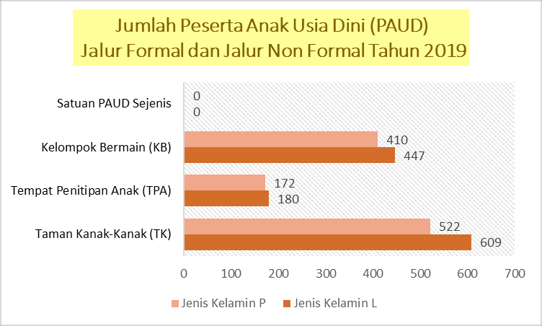

**Gambar 48. Jumlah Peserta PAUD Di Kota Padang Panjang Tahun 2019**

**B. Jumlah Lembaga PAUD**

Untuk menunjang tumbuh kembang anak, perlu tersedia sarana dan prasarana yang memadai. Di Kota Padang Panajang terdapat sebanyak 90 lembaga yang menampung peserta PAUD. Lebih rinci dapat dilihat pada data table 45.

**Tabel 45. Jumlah Lembaga/Kelompok Pendidikan Anak Usia Dini Jalur Formal dan Non**

**Formal di Kota Padang Panjang Tahun 2019**

|  |  |  |  |  |  |
| --- | --- | --- | --- | --- | --- |
| No | Kecamatan | PENDIDIKAN | | | |
| TK | TPA | KB | SPS |
| 1 | Padang Panjang Barat | 10 | 12 | 17 | 0 |
| 2 | Padang Panjang Timur | 9 | 13 | 19 | 0 |
|  | **Total** | **19** | **25** | **36** | **0** |

*Sumber: Dinas Pendidikan Pemuda dan Olahraga Tahun 2020*

Data pada table 45 menunjukkan bahwa di Kota Padang Pa jang pada tahun 2019 terdapat 19 TK yang tersebar di Padang Panjang Barat sebanyak 10 buah, di Padang Panjang Timur sebanyak 9 buah. TPA berjumlah 25 buah, 12 buah terdapat di Padang Panjang Barat, dan 13 buah di Padang Panjang Timur. Sementara KB berjumlah 36 buah, tersebar 17 buah di Padang Panjang Barat, dan 19 buah di Padang Panjang Timur. Jika dibandingkan dengan jumlah peserta PAUD, maka masing-masing lembaga menampung sebanyak 26 peserta. Secara grafis dapat dilihat pada gambar 49.

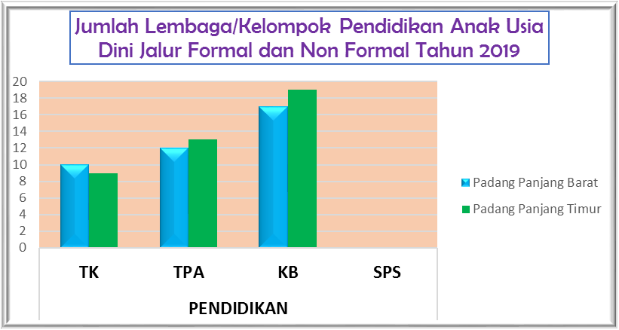

**Gambar 49. Jumlah lembaga/kelompok PAUD Jalur Formal dan Non Formal**

**Tahun 2019**

**C. Data Kader Bina Keluarga**

Dalam rangka meningkatkan kualitas layanan kepada penduduk baik balita, remaja, lansia, pesera KB, maka di Kota Padang Panjang terdapat beberapa kelompok kader. Kelompok kader tersebut adalah Kader Bina Keluarga Balita (BKB), Kader Bina Keluarga Remaja (BKR), Kader Bina Keluarga Lansia (BKL), Kader Sub Pembantu Pembina Keluarga Berencana Desa (SPPKBD), dan Kader Pembantu Pembina Keluarga Berencana Desa (PPKBD).

**Data Kader Bina Keluarga**

113

Jumlah Kader

61 61 57

16

Bina Keluarga

Balita (BKB)

Bina Keluarga

Remaja (BKR)

Bina Keluarga

Lansia (BKL)

Sub. Pembantu Pembina Keluarga Berencana Desa (Sub.PPKBD)

Pembantu Pembina Kel. Berencana Desa (PPKBD)

**Gambar 50. Data Kader Bina Keluarga di Kota Padang Panjang Tahun 2019**

Data gambar 50 menunjukkan bahwa di Kota Padang Panjang terdapat

23 kelompok BKB dengan 113 orang kader, 16 Kelompok BKR dengan 61 orang kader, 16 Kelompok BKL dengan 61 orang kader , 16 Kelompok Sub.PPKBD dengan 57 orang kader, dan 16 kelompok PPKBD. dengan 16 orang kader. Artinya untuk keperluan peningkatan kualitas layanan keluarga, di Kota Padang Panjang terdapat 97 kelompok dengan 308 orang kader. Setiap kader, mendapatkan honor sebanyak RP.200.000 setiap bulannya yang dianggarkan melalui APBD Kota Padang Panjang.

**BAB X KELANGSUNGAN HIDUP**

**A. Angka Kematian Bayi**

Angka Kematian Bayi (AKB) menunjukkan banyaknya kematian bayi usia 0 tahun dari setiap 1000 kelahiran hidup pada tahun tertentu atau dapat dikatakan juga sebagai probabilitas bayi meninggal sebelum mencapai usia satu tahun yang dinyatakan dengan per seribu kelahiran hidup. AKB merupakan indikator yang penting untuk mencerminkan keadaan derajat kesehatan di suatu masyarakat, karena bayi yang baru lahir sangat sensitif terhadap keadaan lingkungan tempat orang tua si bayi tinggal dan sangat erat kaitannya dengan status sosial orang tua si bayi. Kemajuan yang dicapai dalam bidang pencegahan dan pemberantasan berbagai penyakit penyebab kematian akan tercermin secara jelas dengan menurunnya tingkat AKB. Dengan demikian AKB merupakan tolok ukur yang sensitif dari semua upaya intervensi yang dilakukan oleh pemerintah khususnya di bidang kesehatan.

**Tabel 46. Jumlah Kematian Bayi Sampai Umur 1 tahun di Kota Padang Panjang**

**Tahun 2019**

|  |  |  |  |  |  |  |  |  |
| --- | --- | --- | --- | --- | --- | --- | --- | --- |
| No | Kecamatan | Lahir  Hidup | Jlh bayi mati umur  0-25 hari | Neo  natal  death | Jlh bayi mati umur 29  hari- 1 tahun | Post  Neo  natal  Death | total | AKB |
| 1 | Padang Panjang  Barat | 597 | 1 | 1,67 | 2 | 3,35 | 3 | 5,02 |
| 2 | Padang Panjang  Timur | 436 | 3 | 6,88 | 0 | 0 | 3 | 6,88 |
|  | Kota Padang  Panjang | 1033 | 4 | 3,87 | 2 | 1,93 | 6 | 5,80 |

*Sumber : Dinas Kesehatan Kota Padang Panjang Tahun 2020*

Data tabel 46 menunjukkan AKB Kota Padang Panjang tahun 2020 adalah

5,80. Artinya setiap 1033 lahir hidup terdapat 5,80 orang bayi yang mati, terdiri atas kematian bayi baru lahir (neo natal death) 3, 87 orang, dan kematian bayi lepas baru lahir (post neo- natal death) 1,93 orang. Bila dibandingkan kedua kecamatan yang ada, AKB di Kecamatan Padang Panjang Timur lebih besar

dibanding Kecamatan Padang Panjang Barat. Di Kecamatan Padang Panjang

Timur semua AKB adalah pada umur 0-25 hari atau *neo natal death.*

|  |  |  |  |  |
| --- | --- | --- | --- | --- |
|  |  |  |  |  |
|  |  | |
|  |  |  |
|  |  |  |  |  |
|  |  | | |
|  |  |  |  |
|  |  |

**Jumlah Kematian Bayi sampai**

**Umur 1 tahun Tahun 2019**



29 hari- 1 tahun

0-25 hari

0 1 2 3 4

Padang Panjang Timur Padang Panjang Barat

**Gambar 51. Jumlah Kematian Bayi Sampai Umur 1 Tahun di Kota**

**Padang Panjang Tahun 2019**

**B. Jumlah Bayi yang Mendapat Imunisasi**

Undang-Undang nomor 36 Tahun 2009 tentang Kesehatan dan Undang- Undang Perlindungan Anak nomor 35 Tahun 2014 menyatakan imunisasi adalah hak anak. Orang tua, keluarga, masyarakat, pemerintah wajib memelihara kesehatan anak termasuk dengan memvaksin mereka. Imunisasi dasar lengkap untuk anak-anak menurut Peraturan Menteri Kesehatan Nomor 12 Tahun 2017 tentang Penyelenggaraan Imunisasi terdiri dari satu kali imunisasi Hepatitis B (HB), satu kali imunisasi tuberkulosis (BCG), tiga kali imunisasi Difteri, Pertusis, Tetanus, Hepatitis B, serta Pneumonia (DPT-HB-Hib), empat kali imunisasi Polio, dan satu kali imunisasi Campak (MR).

Berdasarkan Program dari IDAI (Ikatan Dokter Anak Indonesia) maka ada 5

Imunisasi Dasar yang wajib diberikan untuk Bayi dan Balita di Indonesia dan jadwalnya adalah sebagai berikut; (a) Waktu Lahir di berikan Imunisasi Hepatitis B (1), (b) umur bayi 1 Bulan di berikan Imunisasi Hepatitis B (2), (c) umur bayi 2

Bulan di berikan Imunisasi Polio (1) DPT (1), (d) umur bayi 2-3 Bulan di berikan

Imunisasi BCG (1), (e) umur Bayi 4 Bulan di berikan Imunisasi Polio (2) DPT (2), (f)

umur bayi 6 Bulan di berikan Imunisasi Hepatitis B (3) Polio (3) DPT (3), dan (g)

umur bayi 9 Bulan di berikan Imunisasi Campak (1).

**Tabel 47. Jumlah Bayi yang Mendapatkan Imunisasi di Kota Padang Panjang**

**Tahun 2019**

|  |  |  |  |  |  |  |  |
| --- | --- | --- | --- | --- | --- | --- | --- |
| No | Kecamatan | Jumlah  Sasaran | BCG | DPT 1+HB 1 | DPT 3+HB 3 | POLIO | CAMPAK |
| 1 | Padang Panjang Barat | 631 | 571 | 568 | 552 | 552 | 544 |
| 2 | Padang Panjang Timur | 513 | 455 | 470 | 470 | 484 | 461 |
|  | JUMLAH | 1144 | 1026 | 1038 | 1022 | 1036 | 1005 |

*Sumber : Dinas Kesehatan Kota Padang Panjang Tahun 2020*

Data tabel 47 menunjukkan rentang Bayi yang mendapatkan imunisasi di Kota Padang Panjang Tahun 2020 adalah 1005 sampai 1038 orang. Jumlah tersebut hampir merata pada semua jenis imunisasi yang harus didapatkan, imunisasi BCG, Polio dan Campak, DPT1 + 1 HB 1 dan DPT3 + HB3. Jumlah ini masih relatif rendah bila dibandingkan dengan jumlah bayi pada data tabel 4 pada Bab 1 tentang Penduduk. Diketahui jumlah bayi adalah sebanyak 4833 orang. Artinya bayi yang mendapatkan imunisasi di Kota Padang Panjang sekitar

20 persen sampai 21, 47 persen.

Jumlah Bayi yang Mendapatkan Imunisasi

600

500

400

300

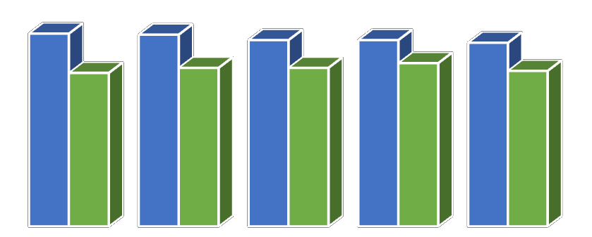

200

100

0

571 568 552 552 544

**455 470 470 484 461**

BCG DPT 1+HB 1 DPT 3+HB 3 POLIO CAMPAK

Padang Panjang Barat Padang Panjang Timur

**Gambar 52. Jumlah Bayi Yang Mendapatkan Imunisasi di Kota Padang**

**Panjang Tahun 2019**

**C. Jumlah Anak Usia 12-23 Bulan Telah di Imunisasi**

**Tabel 48. Jumlah Anak Usia 12-23 Bulan Telah Diimunisasi Lengkap di Kota**

**Padang Panjang Tahun 2019**

|  |  |  |  |  |
| --- | --- | --- | --- | --- |
| No | Kecamatan | Jumlah Anak Usia  12-23 Bulan | Jumlah Anak Usia 12-23  Yang Telah Diimunisasi | % |
| 1 | Padang Panjang Barat | 590 | 544 | 54,02 |
| 2 | Padang Panjang Timur | 490 | 463 | 45,97 |
|  | Kota Padang Panjang | 1080 | 1007 | 100 |

*Sumber : Dinas Kesehatan Kota Padang Panjang Tahun 2020*

Data tabel 48 menunjukkan jumlah anak usia 12-23 bulan yang telah mendapatkan imunisasi di Kota Padang Panjang. Total anak usia 12-23 bulan yang sudah mendapatkan imunisasi adalah 1.007 jiwa, sebagian besar (54, 02 %) terdapat di Padang Panjang Barat, dan sisanya 45,97 persen terdapat di

Kecamatan Padang Panjang Timur.

**JUMLAH ANAK USIA 12-23 BULAN TELAH**

**DIIMUNISASI LENGKAP TAHUN 2019**

550

500

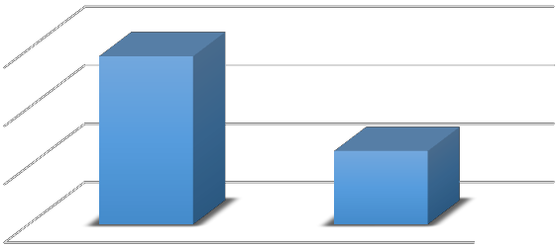

450

400

|  |  |  |
| --- | --- | --- |
|  | Padang  Panjang Barat | Padang  Panjang Timur |
| UMUR 12-23 BULAN | 544 | 463 |

**Gambar 53. Jumlah Anak Usia 12-23 Bulan Telah Diimunisasi Lengkap di**

**Kota Padang Panjang Tahun 2019**

**D. Jumlah Bayi Lahir Berat Badan Rendah**

Bayi dengan Berat badan lahir rendah (BBLR) adalah kondisi di mana bayi memiliki berat badan kurang dari 2,5 kilogram saat dilahirkan. Secara fisik, bayi yang memiliki berat badan lahir rendah terlihat kurus, memiliki sedikit jaringan lemak tubuh, dan kepalanya terlihat lebih besar atau tidak proporsional. BBLR ini bisa disebabkan oleh beragam hal, biasanya sering terjadi pada bayi yang lahir prematur (sebelum memasuki usia kehamilan 37 minggu). Bayi yang berat badan

lahirnya rendah rentan mengalami gangguan kesehatan, sehingga memerlukan perawatan ekstra.

**Tabel 49. Jumlah Bayi Lahir Dengan Berat Badan Rendah Di Kota Padang**

**Panjang Tahun 2019**

|  |  |  |  |  |  |  |
| --- | --- | --- | --- | --- | --- | --- |
| No | Kecamatan | Jumlah Bayi Lahir  Berat Badan Rendah | | | | Jumlah |
|  |  | L | % | P | % |  |
| 1 | Padang Panjang Barat | 7 | 50 | 7 | 50 | 14 |
| 2 | Padang Panjang Timur | 2 | 50 | 2 | 50 | 4 |
|  | JUMLAH | 9 |  | 9 |  | 18 |

*Sumber : Dinas Kesehatan Kota Padang Panjang Tahun 2020*

Data tabel 49 menunjukkan bahwa di Kota Padang Panjang Tahun 2019 terdapat jumlah BBLR sebanyak 18 orang, tersebar di Kecamatan Padang Panjang Barat 14 orang, 4 orang di Kecamatan Padang Panjang Timur sebanyak 4 orang. Artinya jumlah BBLR di Kecamatan Padang Panjang Barat hampir empat kali lipat lebih banyak disbanding di Kecamatan Padang Panjang Timur. BBLR di Kecamatan Padang Panjang Barat dan Kecamatan Padang Panjang Timur berdasarkan jenis kelamin menunjukkan pola yang sama, masing-masing 50

persen adalah laki-laki dan 50 persen perempuan.

**JUMLAH BAYI LAHIR DENGAN BERAT**

**BADAN RENDAH 2019**

|  |  |  |  |  |  |  |  |
| --- | --- | --- | --- | --- | --- | --- | --- |
|  |  |  |  | |  |  |  |
| 2 | 2 |
|  |  |
| 7 | | | | 7 | | | |
|  |  |  |  | |  |  |  |

Padang Panjang Timur

Padang Panjang Barat

0 2 4 6 8 10 12 14 16

LAKI LAKI PEREMPUAN



**Gambar 54. Jumlah Bayi Lahir Dengan Berat Badan Rendah di Kota Padang**

**Panjang Tahun 2019**

**E. Jumlah Bayi Yang Mendapat ASI Eksklusif Selama 6 Bulan**

Kewajiban Ibu untuk memberikan ASI eksklusif selama 6 bulan tertuang dalam Pasal 6 Peraturan Pemerintah (PP) Nomor 33 Tahun 2012 tentang Pemberian ASI Eksklusif, yang ditetapkan pada 1 Maret 2012. "Setiap ibu yang melahirkan harus memberikan ASI eksklusif kepada bayi yang dilahirkannya,". Anjuran pemerintah itu dibuat berdasarkan rekomendasi Badan Kesehatan Dunia (WHO). Pemberian ASI eksklusif selama enam bulan penuh dilakukan untuk menghindari alergi dan menjamin kesehatan bayi yang optimal.

**Tabel 50. Jumlah Bayi Yang Mendapat ASI Eksklusif Selama 6 Bulan di Kota**

**Padang Panjang Tahun 2019**

|  |  |  |  |  |  |
| --- | --- | --- | --- | --- | --- |
| No | Kecamatan | Jumah  Bayi | Laki Laki | Perempuan | Jumlah |
| 1 | Padang Panjang Barat | ? | 92 | 112 | 204 |
| 2 | Padang Panjang Timur | ? | 57 | 58 | 115 |
|  | JUMLAH |  | 149 | 170 | 319 |

*Sumber : Dinas Kesehatan Kota Padang Panjang Tahun 2020*

Bayi yang mendapatkan ASI Eksklusif selama enam bulan di Kota Padang Panjang dapat dilihat pada data tabel 50 yakni sebanyak 319 orang bayi mendapatkan ASI eksklusif. Jumlah tersebut terdapat 204 orang di Kecamatan

Padang Panjang Barat dan 115 orang di Kecamatan Padang Panjang Timur.

**JUMLAH BAYI YANG MENDAPAT ASI**

**EKSKULSIF SELAMA 6 BULAN TAHUN 2019**

112



92

LAKI LAKI PEREMPUAN

57 58

Padang Panjang Barat Padang Panjang Timur

**Gambar 55. Jumlah Bayi Yang Mendapat Asi Eksklusif Selama 6 Bulan di**

**Kota Padang Panjang Tahun 2019**

**F. Jumlah Balita Dengan Gizi Kurang dan Gizi Buruk**

Gizi buruk adalah suatu kondisi yang ditandai dengan berat dan tinggi badan balita jauh di bawah rata-rata. Balita yang masuk ke dalam kategori gizi buruk sudah mengalami kekurangan berbagai zat gizi dalam jangka waktu yang sangat lama. Permasalahan gizi buruk pada balita terbagi menjadi beberapa kategori, yaitu: (1) Marasmus, yakni kondisi kurang gizi yang disebabkan oleh tidak terpenuhinya asupan energi harian, (2) Kwashiorkor adalah kondisi kekurangan gizi yang penyebab utamanya karena rendahnya asupan protein, dan (3) Marasmik-kwashiorkor, yakni bentuk lain dari gizi buruk pada balita yang menggabungkan kondisi dan gejala antara marasmus dan kwashiorkor.

**Tabel 51. Jumlah Bayi Kurang Gizi dan Gizi Buruk di Kota Padang Panjang**

**Tahun 2019**

|  |  |  |  |  |
| --- | --- | --- | --- | --- |
| No | Kecamatan | Jumlah Bayi Kurang Gizi | | Jumlah |
| L | P |
| 1 | Padang Panjang Barat | 2 | 1 | 3 |
| 2 | Padang Panjang Timur | 1 | 0 | 1 |
|  | JUMLAH | 3 | 1 | 4 |

*Sumber : Dinas Kesehatan Kota Padang Panjang Tahun 2020*

Data tabel 51 memperlihatkan bayi yang kurang gizi dan gizi buruk di Kota Padang Panjang Tahun 2019 tercatat sebanyak empat orang. Tiga orang diantaranya terdapat di Kecamatan Padang Panjang Barat, terdiri dari dua orang laki-laki dan satu orang perempuan. Sementara di Kecamatan Padang Panjang Timur terdapat satu orang berjenis kelamin laki-laki.

JUMLAH BAYI KURANG GIZI DAN GIZI BURUK

4

3

2

1

0

Padang Panjang Barat Padang Panjang Timur

LAKI LAKI PEREMPUAN



**Gambar 56. Jumlah Bayi Kurang Gizi dan Gizi Buruk di Kota Padang**

**Panjang Tahun 2019**

**G. Jumlah Anak (0-18) yang Terinveksi HIV/AIDS di Kota Padang Panjang Tahun**

**2019**

Inveksi HIV diderita berbagai kalangan dan usia, termasuk anak. Data dari Kementerian Kesehatan Republik Indonesia menunjukkan bahwa sekitar 3 persen dari penderita HIV-AIDS di Indonesia adalah anak-anak berusia di bawah

14 tahun. *Human immunodeficiency virus* adalah virus yang menyerang sel yang berperan penting dalam sistem kekebalan tubuh manusia sehingga mengakibatkan kekebalan tubuh menurun. Sementara itu, istilah *acquired immunodeficiency syndrome* (AIDS) adalah stadium lanjut dari infeksi HIV yang ditandai oleh kumpulan gejala klinis berat berupa berbagai infeksi oportunistis. Anak yang terinfeksi HIV belum tentu menderita AIDS. Anak terinfeksi HIV yang mendapatkan pengobatan teratur sejak dini dapat bertumbuh dan berkembang dengan baik. Oleh karena itu perlu perhatian serius agar anak tidak sampai tertular HIV, apalagi sampai menderita AIDS.

Di Kota Padang Panjang pada tahun 2019 tidak ada anak usia 0-18 tahun yang terkonfirmasi terinfeksi HIV/AIDS. Kondisi seperti ini perlu dipertahankan agar kelangsungan hidup anak dapat terjamin dengan baik.

**Tabel 52. Jumlah Anak (0-18) yang Terinfeksi HIV/AIDS di Kota Padang Panjang**

**Tahun 2019**

|  |  |  |  |  |
| --- | --- | --- | --- | --- |
| **NO** | **KECAMATAN** | **LAKI LAKI** | **PEREMPUAN** | **JUMLAH** |
| 1 | Padang Panjang Barat | 0 | 0 | 0 |
| 2 | Padang Panjang Timur | 0 | 0 | 0 |
|  | JUMLAH | 0 | 0 | 0 |

*Sumber: Dinas Kesehatan Kota Padang Panjang tahun 2020*

**H. Jumlah Anak yang Menggunakan NAPZA di Kota Padang Panjang Tahun 2019**

Berdasarkan informasi dari Badan Narkotika Nasional (BNN) Tahun 2019, penyalahgunaan narkotika di kalangan remaja makin meningkat, dimana ada peningkatan sebesar 24 hingga 28 persen remaja yang menggunakan narkotika. Data penelitian BNN menunjukkan bahwa penyalahgunaan beberapa tahun lalu, milenial atau generasi muda hanya sebesar 20 persen dan sekarang meningkat

24 -28 persen itu adalah kebanyakan pengguna anak-anak dan remaja. Kalangan

remaja yang terpapar narkotika lebih rentan sebagai pengguna jangka panjang. Sebab, mereka memiliki waktu yang cukup panjang dalam mengkonsumsi narkoba. Oleh karena itu, perlu perhatian yang serius dalam mengantisipasi meningkatnya anak pengguna NAPZA. Di Kota Padang Panjang data anak pengguna NAPZA dapat dilihat pada table 53.

**Tabel 53. Jumlah Anak yang Menggunakan NAPZA di Kota Padang Panjang**

**Tahun 2019**

|  |  |  |  |  |
| --- | --- | --- | --- | --- |
| No | Kecamatan | Laki-Laki | Perempuan | Jumlah |
| 1 | Padang Panjang Barat | 0 | 0 | 0 |
| 2 | Padang Panjang Timur | 0 | 0 | 0 |
|  | JUMLAH | 0 | 0 | 0 |

*Sumber: Dinas Kesehatan Kota Padang Panjang tahun 2020*

Berdasarkan data tabel 53 diketahui bahwa di Kota Padang Panjang

Tahun 2019 tidak terdapat anak pengguna NAPZA.

**Jumlah Anak Pengguna NAPZA Tahun**

**2019**

1

0,8

0,6

0,4

Padang Panjang Barat

Padang Panjang Timur

0,2

0

Laki-Laki Perempuan Jumlah

**Gambar 57. Jumlah Anak Pengguna NAPZA di Kota Padang Panjang Tahun**

**2019**

**BAB XI PERLINDUNGAN ANAK**

**A. Kekerasan terhadap Anak**

Di Indonesia, perlindungan terhadap anak dari berbagai bentuk kekerasan secara yuridis telah ditegaskan melalui Undang-Undang Nomor 35 Tahun 2014 tentang Perubahan atas Undang-Undang Nomor 23 Tahun 2002 tentang Perlindungan Anak. Selain itu perlindungan terhadap anak juga dilakukan melalui Undang-Undang Nomor 11 Tahun 2012 tentang Peradilan Anak. Undang-Undang Nomor 10 Tahun 2012 tentang Konvensi Hak Anak. Semua undang-undang tersebut dalam rangka menjamin hak anak dari berbagai bentuk kekerasan, eksploitasi, penelantaran serta perlakuan diskriminatif lainnya. Beberapa bentuk kekerasan terhadap anak adalah kekerasan fisik, kekerasan psikis, kekerasan seksual, ekskploitasi, dan penelantaran. Data kekerasan terhadap anak dapat menjadi dasar dalam menyusun kebijakan dan program untuk meningkatkan perlindungan terhadap anak dari berbagai bentuk kekerasan. Kekerasan terhadap anak seringkali dilakukan oleh orang-orang terdekat dan bahkan di lingkungan yang seharusnya memberi perlindungan kepada anak, seperti di dalam keluarga, sekolah, dan komunitas.

**Tabel 54. Korban Kekerasan terhadap Anak menurut Jenis Kekerasan dan Jenis**

**Kelamin di Kota Padang Panjang Tahun 2019**

|  |  |  |  |  |  |  |  |  |  |  |  |
| --- | --- | --- | --- | --- | --- | --- | --- | --- | --- | --- | --- |
| **No** | **Kecamatan** | **Jenis Kekerasan** | | | | | | | | | |
| **Fisik** | | **Psikis** | | **Seksual** | | **Eksploitasi** | | **Penelantaran** | |
| **L** | **P** | **L** | **P** | **L** | **P** | **L** | **P** | **L** | **P** |
| 1 | Padang Panjang Barat | 0 | 1 | 1 | 0 | 0 | 2 | 0 | 0 | 1 | 0 |
| 2 | Padang Panjang Timur | 0 | 0 | 0 | 0 | 1 | 2 | 0 | 0 | 0 | 2 |
|  | **Total** | **0** | **1** | **1** | **0** | **1** | **4** | **0** | **0** | **1** | **2** |

*Sumber : Dinas Sosial Pengendalian Penduduk Keluarga Berencana*

*Pemberdayaan Perempuan dan Perlindungan Anak Tahun 2019*

Berdasarkan data pada tabel 54 diketahui bahwa jenis kekerasan terhadap anak yang terjadi di Kota Padang Panjang yaitu kekerasan fisik sebanyak 2 kasus dialami oleh anak laki-laki maupun anak perempuan. Sementara itu kekerasan seksual yang terjadi sebanyak 6 kasus. Dilihat dari data tersebut kekerasan

seksual banyak dialami oleh anak perempuan. Meskipun kekerasan seksual terhadap anak laki-laki jumlahnya relatif kecil, hal ini tetap harus menjadi perhatian. Karena semakin maraknya kasus-kasus fedofilia dan hubungan sejenis. Dampak kekerasan seksual bagi anak perempuan sangat buruk, karena akan menjadi trauma psikis dalam jangka waktu yang lama. Sementara dampak kekerasan seksual pada anak laki-laki cenderung mendorong mereka untuk menjadi pelaku kekerasan seksual ketika dewasa. Oleh karena itu, upaya- upaya ke arah perlindungan terhadap anak dari berbagai bentuk kekerasan, dan terutama kekerasan seksual menjadi aspek yang urgen untuk dilakukan. Selanjutnya seksual juga cukup banyak terjadi yaitu 1 orang anak laki-laki dan 4 orang anak perempuan. Seringkali seksual terhadap anak terjadi karena masalah dalam keluarga, seperti perceraian dan kekerasaan orang tua. Dalam bentuk

grafis kekerasan terhadap anak dapat dilihat pada gambar 58.

**Korban Kekerasan terhadap Anak menurut Jenis Kekerasan dan Jenis Kelamin di Kota Padang Panjang Tahun 2019**

Padang Panjang Barat Padang Panjang Timur

2 2 2

1 1 1 1

|  |  |  |  |  |  |  |  |  |  |  |  |  |  |  |
| --- | --- | --- | --- | --- | --- | --- | --- | --- | --- | --- | --- | --- | --- | --- |
| 0 0 |  | 0 |  | 0 | 0 0 | 0 |  |  | 0 0 | 0 0 |  | 0 | 0 |  |
| L | P |  | L |  | P |  | L | P | L | P | L |  |  | P |

Fisik Psikis Seksual Eksploitasi Penelantaran

**Gambar 58. Korban Kekerasan terhadap Anak menurut Jenis Kekerasan dan Jenis Kelamin di Kota Padang Panjang Tahun 2019**

**B. Anak Jalanan**

Anak jalanan secara umum didefinisikan adalah seseorang yang berumur dibawah 18 tahun yang menghabiskan sebagian atau seluruh waktunya di

jalanan atau tempat-tempat umum lainnya dengan melakukan kegiatan- kegiatan guna mendapatkan penghasilan yang dipergunakan untuk diri sendiri dan untuk membantu keluarga, serta ada juga yang hanya berkeliaran di jalanan. Anak jalanan perlu mendapatkan perhatian karena kehidupan di jalanan membuat mereka kehilangan sebagian hak-haknya sebagai anak. Misalnya kehilangan hak untuk sekolah, memperoleh kasih sayang, bermain, dan lain-lain. Seringkali anak jalanan jauh dari perlindungan hukum. Mereka akan sangat rentan terpapar penyakit, kejahatan, serta perlakuan-perlakuan diskriminatif.

Berdasarkan hubungannya dengan keluarga, terdapat tiga kategori anak jalanan. Yakni *Children on the street, Children of the street, Children in the street.* Yang pertama adalah anak-anak yang mempunyai kegiatan ekonomi di jalanan tetapi masih memiliki hubungan dengan keluarga. Kategori kedua, adalah anak- anak yang menghabiskan seluruh atau sebagian besar waktunya di jalanan, mereka tidak memiliki atau memutuskan hubungan dengan orang tua/keluarganya. Kategori ketiga, adalah anak- anak yang menghabiskan seluruh waktunya di jalanan yang berasal dari keluarga yang hidup di jalanan.

Di Kota Padang Panjang Tahun 2019 berdasarkan data yang tersedia di DP2KBP3A tidak ada anak jalanan. Kondisi ini harus tetap dapat dipertahankan sehingga perlindungan terhadap hak-hak anak dapat diberikan sebagaimana mestinya. Tabel 55 menggambarkan hal tersebut.

**Tabel 55. Jumlah Anak Jalanan Menurut Jenis Kelamin di Kota Padang Panjang**

**Tahun 2019**

|  |  |  |  |  |
| --- | --- | --- | --- | --- |
| **No** | **Kecamatan** | **Jenis Kelamin** | | **Total** |
| **L** | **P** |
| 1 | Padang Panjang Barat | 0 | 0 | 0 |
| 2 | Padang Panjang Timur | 0 | 0 | 0 |
|  | **Jumlah** | **0** | **0** | **0** |

*Sumber: Dinas Sosial Pengendalian Penduduk Keluarga Berencana*

*Pemberdayaan Perempuan dan Perlindungan Anak Tahun 2020*

**C. Pekerja Anak**

Setiap anak memiliki hak untuk tumbuh dan berkembang, sebagaimana diatur oleh Undang-Undang Nomor 23 Tahun 2002 tentang Perlindungan Anak.

Selanjutnya dalam Undang-Undang Nomor 13 Tahun 2003 tentang Ketenagakerjaan, disebutkan bahwa pekerja anak adalah anak-anak yang berusia di bawah 18 tahun. Oleh karena itu, secara hukum anak tidak boleh dipekerjakan, apalagi dieksploitasi.

Orang tua dapat dikenakan sanksi hukuman kurungan yang cukup berat, termasuk perusahaan yang mempekerjakan anak di bawah umur. Walaupun demikian, ternyata masih banyak anak-anak yang tidak dapat menikmati hak tumbuh dan berkembang karena berbagai faktor yang berkaitan dengan keterbatasan kemampuan ekonomi keluarga atau kemiskinan. Keluarga miskin, terpaksa mengerahkan sumber daya keluarga untuk secara kolektif memenuhi kebutuhan hidup. Kondisi demikian mendorong anak-anak yang belum mencapai usia untuk bekerja terpaksa harus bekerja. Sejauh ini di Kota Padang Panjang pada tahun 2019 tidak ada data tertulis tentang anak anak yang dipekerjakan baik oleh orang tua maupun perusahaan. Data tabel 56. menunjukkan hal tersebut.

**Tabel 56. Jumlah Pekerja Anak Menurut Jenis Kelamin di Kota Padang Panjang**

**Tahun 2019**

|  |  |  |  |  |
| --- | --- | --- | --- | --- |
| **No** | **Kecamatan** | **Jenis Kelamin** | | **Total** |
| **L** | **P** |
| 1 | Padang Panjang Barat | 0 | 0 | 0 |
| 2 | Padang Panjang Timur | 0 | 0 | 0 |
|  | **Jumlah** | **0** | **0** | **0** |

*Sumber: Dinas Sosial Pengendalian Penduduk Keluarga Berencana Pemberdayaan*

*Perempuan dan Perlindungan Anak Tahun 2020*

**D. Pekerja Rumah Tangga Anak**

Secara sosial budaya pekerja rumah tangga adalah perempuan. Demikian juga halnya dengan pekerja rumah tangga anak diasumsikan juga akan lebih banyak anak perempuan. Cukup banyak penelitian menunjukkan bahwa anak- anak perempuan dipekerjakan sebagai pembantu rumah tangga. Di Kota Padang Panjang pada tahun 2019 tidak ada data tentang pekerja rumah tangga anak. Hal ini dapat dilihat pada tabel 57.

**Tabel 57. Jumlah Pekerja Rumah Tangga Anak Menurut Jenis Kelamin di Kota**

**Padang Panjang Tahun 2019**

|  |  |  |  |  |
| --- | --- | --- | --- | --- |
| **No** | **Kecamatan** | **Jenis Kelamin** | | **Total** |
| **L** | **P** |
| 1 | Padang Panjang Barat | 0 | 0 | 0 |
| 2 | Padang Panjang Timur | 0 | 0 | 0 |
|  | **Jumlah** | **0** | **0** | **0** |

*Sumber: Dinas Sosial Pengendalian Penduduk Keluarga Berencana Pemberdayaan*

*Perempuan dan Perlindungan Anak Tahun 2020*

**E. Anak Terlantar**

Anak terlantar adalah anak yang karena suatu sebab orang tuanya melalaikan dan atau tidak mampu melaksanakan kewajibannya sehingga kebutuhan anak baik jasmani, rohani maupun sosialnya tidak terpenuhi. Data tahun 2019 di Kota Padang Panjang terdapat sebanyak 19 orang anak terlantar yang tersebar pada dua kecamatan. Terdapat 6 orang anak perempuan dan 13 orang anak laki-laki yang terlantar. Kondisi ini perlu mendapat perhatian agar hak-hak anak tetap dapat terpenuhi. Apabila orang tua mereka tidak mampu maka kebijakan dan program seperti PKH akan dapat membantu memberikan perlindungan terhadap anak-anak. Selain itu program-program bantuan pendidikan, panti-panti asuhan dapat menjadi solusi mengatasi permasalahan anak terlantar. Untuk lebih jelasnya dapat dilihat pada tabel 58.

**Tabel 58. Jumlah Anak Terlantar Menurut Jenis Kelamin di Kota Padang**

**Panjang Tahun 2019**

|  |  |  |  |  |
| --- | --- | --- | --- | --- |
| **No** | **Kecamatan** | **Jenis Kelamin** | | **Total** |
| **L** | **P** |
| 1 | Padang Panjang Barat | 7 | 4 | 11 |
| 2 | Padang Panjang Timur | 6 | 2 | 8 |
|  | **Jumlah** | **13** | **6** | **19** |

*Sumber: Dinas Sosial Pengendalian Penduduk Keluarga Berencana Pemberdayaan*

*Perempuan dan Perlindungan Anak Tahun 2020*

**F. Pekerja Anak Sektor Berbahaya**

Indonesia, melalui Undang-Undang Nomor 1 Tahun 2000, telah meratifikasi Konvensi ILO Nomor 182 mengenai Pelarangan dan Tindakan Segera Penghapusan Bentuk-bentuk Pekerjaan Terburuk Untuk Anak (BPTA).

Konvensi yang ditetapkan secara aklamasi pada tahun 1999 ini memberikan rincian tentang BPTA di mana anak di bawah 18 tahun tidak boleh terlibat di dalamnya. Konvensi juga menuntut Negara agar mengambil langkah-langkah segera dan efektif untuk memastikan ditetapkannya pelarangan dan penghapusan bentuk-bentuk terburuk pekerjaan terburuk untuk anak.

Dalam konvensi dan undang-undang tersebut di atas, istilah “bentuk-bentuk pekerjaan terburuk untuk anak” mengandung pengertian: (1) Segala bentuk perbudakan atau praktek sejenis perbudakan seperti penjualan dan perdagangan anak, kerja ijon (*debt bondage*), dan perhambaan (*serfdom*) serta kerja paksa atau wajib kerja, termasuk pengerahan anak secara paksa atau wajib untuk dimanfaatkan dalam konflik bersenjata; (2) Pemanfaatan, penyediaan, penawaran anak untuk pelacuran, produksi pornografi, dan pertunjukan-pertunjukan porno; (3) Pemanfaatan, penyediaan atau penawaran anak untuk kegiatan terlarang, khususnya untuk produksi dan perdagangan obat-obatan sebagaimana diatur dalam perjanjian internasional yang relevan; (4) Pekerjaan yang sifat atau keadaan tempat pekerjaan itu dilakukan dapat membahayakan. Selanjutnya dalam Pasal 74 Undang-Undang Nomor 13 Tahun

2003 tentang Ketenagakerjaan menjelaskan bahwa siapapun dilarang mempekerjakan dan melibatkan anak pada pekerjaan-pekerjaan terburuk tersebut di atas, dan pelanggarannya dapat dikenai sanksi pidana. Di Kota Padang Panjang Tahun 2019 tidak ada anak yang bekerja pada pekerjaan yang berbahaya. Data tersebut dapat dilihat dalam data tabel 59.

**Tabel 59. Jumlah Pekerja Anak di Sektor Bahaya Menurut Jenis Kelamin di**

**Kota Padang Panjang Tahun 2019**

|  |  |  |  |  |
| --- | --- | --- | --- | --- |
| **No** | **Kecamatan** | **Jenis Kelamin** | | **Total** |
| **L** | **P** |
| 1 | Padang Panjang Barat | 0 | 0 | 0 |
| 2 | Padang Panjang Timur | 0 | 0 | 0 |
|  | **Jumlah** | **0** | **0** | **0** |

*Sumber: Dinas Sosial Pengendalian Penduduk Keluarga Berencana Pemberdayaan*

*Perempuan dan Perlindungan Anak Tahun 2020*

**G. Anak Korban Eksploitasi Seksual**

Undang-Undang Nomor 35 Tahun 2014 tentang Perlindungan Anak, lahir untuk menjamin bahwa anak-anak dapat tumbuh dan berkembang secara optimal. Salah satu ancaman terbesar yang paling banyak dialami oleh anak-anak dewasa ini adalah anak mengalami pelecehan seksual. eksploitasi terhadap anak yang dapat dilakukan dengan kontak secara langsung ataupun tidak langsung. Eksploitasi seksual tidak langsung dapat dilakukan melalui sosial media, yang menjadikan anak sebagai pelaku pemeran video porno yang kemudian diperjual belikan secara bebas, sehingga anak dijadikan obyek seks. Dalam Pasal 34

Konvensi Hak Anak diberikan perlindungan khusus bagi anak yang mengalami eksploitasi seksual.

Dalam memberikan perlindungan terhadap anak sebagai korban eksploitasi seksual komersial melalui media sosial maka dalam beberapa peraturan perundang- undangan yang secara khusus diatur mengenai hal tersebut. Undang- undang yang berkaitan dengan kasus eksploitasi seksual komersial melalui media sosial adalah Undang-Undang Nomor 11 Tahun 2008 tentang Informasi dan Transaksi Elektronik (selanjutnya disebut UU ITE), Undang-Undang Nomor 21

Tahun 2007 tentang Tindak Perdagangan Orang (selanjutnya disebut UU TPPO), Undang-Undang Nomor 44 Tahun 2008 tantang Pornografi (selanjutnya disebut UU Pornografi). Di Kota Padang Panjang Tahun 2019 tidak ada kasus eksploitasi seksual terhadap anak. Tabel 60 menggambarkan kondisi tersebut.

**Tabel 60. Jumlah Anak Korban Eksploitasi Seksual Menurut Jenis Kelamin di Kota Padang Panjang Tahun 2019**

|  |  |  |  |  |
| --- | --- | --- | --- | --- |
| **No** | **Kecamatan** | **Jenis Kelamin** | | **Total** |
| **L** | **P** |
| 1 | Padang Panjang Barat | 0 | 0 | 0 |
| 2 | Padang Panjang Timur | 0 | 0 | 0 |
|  | **Jumlah** | **0** | **0** | **0** |

*Sumber: Dinas Sosial Pengendalian Penduduk Keluarga Berencana Pemberdayaan*

*Perempuan dan Perlindungan Anak Tahun 2020*

**H. Anak Korban Pedofilia**

Secara umum Pedofilia merupakan suatu bentuk penyimpangan seksual pada seseorang dengan anak sebagai obyek untuk mendapatkan pemuasan seksual. Kasus anak korban pedofilia terus meningkat dari waktu ke waktu. Berdasarkan beberapa penelitian, perilaku pedofilia melakukan kekerasan seksual terhadap anak tidak disebabkan oleh faktor tunggal. Di Kota Padang Panjang Tahun 2019 tidak ada kasus anak korban pedofilia. Data table 61dapat menggambarkan hal tersebut.

**Tabel 61. Jumlah Anak Korban Pedofilia Menurut Jenis Kelamin di Kota Padang**

**Panjang Tahun 2019**

|  |  |  |  |  |
| --- | --- | --- | --- | --- |
| **No** | **Kecamatan** | **Jenis Kelamin** | | **Total** |
| **L** | **P** |
| 1 | Padang Panjang Barat | 0 | 0 | 0 |
| 2 | Padang Panjang Timur | 0 | 0 | 0 |
|  | **Jumlah** | **0** | **0** | **0** |

*Sumber: Dinas Sosial Pengendalian Penduduk Keluarga Berencana Pemberdayaan*

*Perempuan dan Perlindungan Anak Tahun 2020*

**I. Anak Korban Trafficking**

Perdagangan orang (Trafficking) adalah tindakan merekrut, mengirim, memindahkan, menampung atau menerima orang untuk tujuan eksploitasi baik di dalam maupun di luar negeri dengan cara kekerasan ataupun tidak. Anak rentan menjadi sasaran tindak kekerasan dan perdagangan orang. Beberapa penelitian menemukan bahwa beberapa faktor pendorong terjadinya perdagangan anak diantaranya; faktor ekonomi keluarga, rendahnya tingkat pendidikan anak dan keluarga, serta kurangnya kepedulian orang tua terhadap pengurusan administrasi anak seperti pembuatan akta kelahiran. Hal ini menyebabkan mudahnya terjadi perdagangan orang karena korban tidak memiliki identitas.

Di dalam Konvensi Hak-hak Anak (KHA), ditegaskan bahwa anak berhak

mendapatkan perlindungan dari penculikan, perdagangan dan penjualan anak untuk tujuan atau dalam bentuk apapun (pasal 35). Pemerintah Indonesia telah melakukan usaha-usaha untuk mencegah dan menanggulangi masalah

perdagangan manusia dengan beberapa cara seperti: ditetapkan oleh Undang- Undang Nomor 21 Tahun 2007 Tentang Pemberantasan Tindak Pidana Perdagangan Orang, Undang-Undang Nomor 35 Tahun 2014 tentang Perubahan atas Undang-Undang Nomor 23 Tahun 2002 tentang Perlindungan Anak. Di Kota Padang Panjang Tahun 2019 tidak ada kasus anak korban perdagangan orang. Data tabel 62 menggambarkan hal tersebut.

**Tabel 62. Jumlah Anak Korban Traffiking Menurut Jenis Kelamin di Kota Padang**

**Panjang Tahun 2019**

|  |  |  |  |  |
| --- | --- | --- | --- | --- |
| **No** | **Kecamatan** | **Jenis Kelamin** | | **Total** |
| **L** | **P** |
| 1 | Padang Panjang Barat | 0 | 0 | 0 |
| 2 | Padang Panjang Timur | 0 | 0 | 0 |
|  | **Jumlah** | **0** | **0** | **0** |

*Sumber: Dinas Sosial Pengendalian Penduduk Keluarga Berencana Pemberdayaan*

*Perempuan dan Perlindungan Anak Tahun 2020*

**J. Anak Berhadapan Dengan Hukum**

Anak berhadapan dengan hukum (ABH) karena melakukan tindak pidana, seperti penyalahgunaan minuman keras, tawuran, balap liar, kekerasan seksual, pornografi, narkoba, pencurian, perampokan, dan lain-lain. ABH biasanya adalah anak korban dari pola asuh yang salah, kurangnya pembinaan dan pengawasan orang tua terhadap anak yang membutuhkan perlindungan khusus. Selain itu, kepedulian masyarakat juga masih lemah dii Kota Padang Panjang Tahun 2019 tidak ada kasus anak berhadapan dengan hukum. Tabel 63 menunjukkan hal tersebut.

**Tabel 63. Jumlah Anak Berhadapan dengan Hukum Menurut Jenis Kelamin di**

**Kota Padang Panjang Tahun 2019**

|  |  |  |  |  |
| --- | --- | --- | --- | --- |
| **No** | **Kecamatan** | **Jenis Kelamin** | | **Total** |
| **L** | **P** |
| 1 | Padang Panjang Barat | 0 | 0 | 0 |
| 2 | Padang Panjang Timur | 0 | 0 | 0 |
|  | **Jumlah** | **0** | **0** | **0** |

*Sumber: Dinas Sosial Pengendalian Penduduk Keluarga Berencana Pemberdayaan*

*Perempuan dan Perlindungan Anak Tahun 2020*

**K. Anak Penyandang Dissabilitas**

Penyandang dissabilitas dilindungi oleh Undang-Undang Nomor 8 Tahun

2016 tentang Penyandang Dissabilitas. Di dalam Bab 1 Pasal 1 ayat (1) dinyatakan bahwa Penyandang Dissabilitas adalah setiap orang yang mengalami keterbatasan fisik, intelektual, mental, dan/atau sensorik dalam jangka waktu lama yang dalam berinteraksi dengan lingkungan dapat mengalami hambatan dan kesulitan untuk berpartisipasi secara penuh dan efektif dengan warga negara lainnya berdasarkan kesamaan hak. Sementara pada ayat (5) dinyatakan bahwa perlindungan upaya yang dilakukan secara sadar untuk melindungi, mengayomi, dan memperkuat hak penyandang dissabilitas. Penyandang dissabilitas usia anak perlu mendapat perhatian serius karena mereka dapat dikembangkan potensinya sehingga bisa mandiri di usia dewasa. Berdasarkan data yang tersedia di Dinas Sosial Pengendalian Penduduk Keluarga Berencana Pemberdayaan Perempuan dan Perlindungan Anak (DP2KBP3A) Kota Padang Panjang tahun

2019, di kota Padang Panjang terdapat 51 orang penyandang dissabilitas anak. Secara lebih rinci dapat dilihat pada tabel 64.

**Tabel 64. Jumlah Anak dengan Kedisabilitasan Menurut Jenis Kelamin di Kota Padang Panjang Tahun 2019**

|  |  |  |  |  |
| --- | --- | --- | --- | --- |
| **No** | **Kecamatan** | **Jenis Kelamin** | | **Total** |
| **L** | **P** |
| 1 | Padang Panjang Barat | 29 | 20 | 49 |
| 2 | Padang Panjang Timur | 0 | 2 | 2 |
|  | **Jumlah** | **29** | **22** | **51** |

*Sumber: Dinas Sosial Pengendalian Penduduk Keluarga Berencana*

*Pemberdayaan Perempuan dan Perlindungan Anak Tahun 2020*

Data tabel 64 menunjukkan bahwa jumlah anak laki-laki penyandang dissabilitas lebih banyak dibandingkan dengan jumlah anak perempuan penyandang dissabilitas. Anak dengan kedissabilitasan lebih banyak terdapat di Kecamatan Padang Panjang Barat. Lebih lanjut dapat dilihat pada gambar 59.

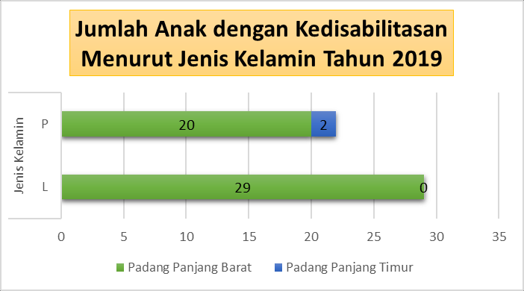

**Gambar 59. Jumlah Anak dengan Kedissabilitas menurut Kecamatan dan Jenis Kelamin di Kota Padang Panjang Tahun 2019**

Salah satu bentuk perlindungan terhadap anak penyandang dissabilitas adalah penyediaan sarana dan prasarana pendidikan. Di Kota Padang Panjang terdapat 3 Sekolah Luar Biasa (SLB) di tingkat Sekolah Dasar (SD) dan 1 sekolah di tingkat SLTA baik berstatus negeri maupun swasta. Sebaran jumlah sekolah tersebut dapat dilihat pada tabel 65.

**Tabel 65. Jumlah SLB Negeri dan Swasta di Kota Padang Panjang Berdasarkan**

**Tingkat Pendidikan dan Kecamatan Tahun 2019**

|  |  |  |  |  |  |
| --- | --- | --- | --- | --- | --- |
| **No** | **Kecamatan** | **SLB NEGERI&SWASTA** | | | |
| **TK** | **SD** | **SLTP** | **SLTA** |
| 1 | Padang Panjang Barat | 0 | 1 | 0 | 1 |
| 2 | Padang Panjang Timur | 0 | 2 | 0 | 0 |
|  | **Total** | **0** | **3** | **0** | **1** |

*Sumber: Dinas Pendidikan dan Kebudayaan Tahun 2020*

Data tabel 65 menunjukkan ketersebaran sekolah cukup merata di setiap kecamatan, namun di Kota Padang Panjang belum ada SLB tingkat SLTP. Selanjutnya jumlah siswa berdasarkan jenis kelamin untuk setiap jenjang pendidikan dapat dilihat pada tabel 66.

**Tabel 66. Jumlah Siswa SLB Negeri dan Swasta Menurut Jenjang Pendidikan dan Jenis Kelamin di Kota Padang Panjang Tahun 2019**

|  |  |  |  |  |  |  |  |  |  |
| --- | --- | --- | --- | --- | --- | --- | --- | --- | --- |
| **No** | **Kecamatan** | **SLB NEGERI DAN SWASTA** | | | | | | | |
| **TK** | | **SD** | | **SLTP** | | **SLTA** | |
| **L** | **P** | **L** | **P** | **L** | **P** | **L** | **P** |
| 1 | Padang Panjang Barat | 0 | 0 | 21 | 11 | 0 | 0 | 6 | 3 |
| 2 | Padang Panjang Timur | 0 | 0 | 44 | 19 | 0 | 0 | 0 | 0 |
|  | **Total** | **0** | **0** | **65** | **30** | **0** | **0** | **6** | **3** |

*Sumber: Dinas Pendidikan dan Kebudayaan Tahun 2020*

Data tabel 66, menunjukkan bahwa jumlah anak penyandang dissabilitas yang bersekolah di tingkat SD sebanyak 95 orang yang terdiri atas 65 orang laki- laki dan 30 orang perempuan. Sementara di tingkat SLTA terdapat 9 orang anak, yaitu 6 orang laki-laki dan 3 orang perempuan. Jumlah siswa ini relatif berbeda dengan data jumlah anak penyandang dissabilitas yang tersedia di DP2KBP3A. Perbedaan jumlah data karena perbedaan sumber perlu menjadi perhatian dalam menjadikan data sebagai data dasar dalam menyusun program. Sinkronisasi data antar lembaga diperlukan agar diperoleh data yang valid, sehingga kebijakan dan program yang disusun tepat sasaran. Sebaran jumlah siswa perkecamatan, jenis kelamin dan tingkat pendidikan lebih jelas dapat dilihat pada gambar 60.

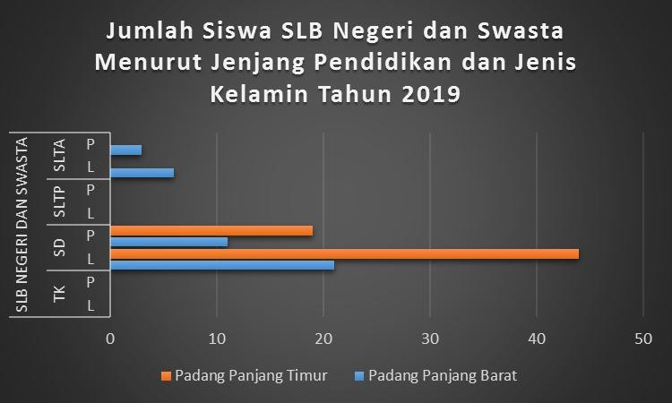

**Gambar 60. Jumlah Siswa SLB Negeri dan Swasta Menurut Jenjang Pendidikan, Kecamatan dan Jenis Kelamin di Kota Padang Panjang Tahun 2019**

**BAB XII**

**KELEMBAGAAN PENGARUS UTAMAAN GENDER DAN HAK ANAK**

Pengarusutamaan Gender (PUG) adalah strategi untuk mencapai kesetaraan dan keadilan gender. Secara formal PUG diadopsi dari *Beijing Platform for Action* pada konferensi PBB untuk perempuan tahun 1995. Platform ini menyatakan bahwa: “...pemerintah dan pihak-pihak lain harus mempromosikan kebijakan *gender mainstreaming* secara aktif dan nyata terlihat dalam semua kebijakan dan program, sehingga sebelum keputusan diambil, analisis tentang dampak kebijakan terhadap perempuan dan laki-laki telah dilakukan”. Di Indonesia secara resmi PUG dicanangkan sejak tahun 2000 dengan keluarnya Instruksi Presiden Nomor 9 Tahun 2000. Produk hukum ini merupakan satu bentuk komitmen pemerintah Indonesia terhadap kesepakatan internasional dan desakan masyarakat sipil untuk mewujudkan kesetaraan dan keadilan gender.

Pengarusutamaan Gender (PUG) di Indonesia merupakan salah satu

strategi pembangunan. Meskipun telah dicanangkan sejak tahun 2000, PUG belum sepenuhnya mampu memberi manfaat yang lebih adil bagi masyarakat, terutama pada perempuan. Persoalan ketimpangan gender masih nyata. Indeks Pembangunan Gender (IPG) dan Indeks Pemberdayaan Gender (IDG) masih rendah. IPG dan IDG yang rendah menunjukkan masih tingginya ketimpangan gender di dalam masyarakat, dan sekaligus merupakan cerminan dari berbagai permasalahan yang dihadapi perempuan, seperti angka kematian ibu, KDRT, perdagangan orang, kemiskinan, perkawinan anak, pelecehan seksual, keterwakilan di lembaga legislatif, dan lain-lain.

PUG menjadi keharusan bagi setiap kantor dan lembaga baik di pusat

maupun di daerah. Terdapat tujuah prasyarat awal PUG yaitu: (1). komitmen, (2). Kebijakan dan program, (3), kelembagaan PUG termasuk unit-unit kerja struktural dan fungsional, (4). Sumberdaya manusia, pendanaan dan prasarana yang memadai, (5). Ketersediaan data terpilah berdasarkan jenis kelamin, (6). Instrumen analisis gender, (7). Dukungan masyarakat sipil. Implementasi PUG

sejalan dengan implementasi PUHA. Di Kota Padang Panjang prasyarat PUG

dapat dilihat pada beberapa aspek berikut:

**A. Komitmen**

Pemerintah Kota Padang Panjang telah mempunyai kebijakan tentang perlindungan anak dalam bentuk Perda, yaitu Perda Kota Padang Panjang Nomor

7 Tahun 2015.

**Tabel 67. Peraturan Daerah yang Peduli Anak di Kota Padang Padang Tahun**

**2019**

|  |  |  |  |  |
| --- | --- | --- | --- | --- |
| **No** | **Kota** | **Jenis Peraturan Daerah** | **Nomor** | **Dikeluarkan**  **Oleh** |
| 1 | Padang Panjang | Perda | 7 Tahun 2015 | Kantor PPKB |

*Sumber: Dinas Sosial Pengendalian Penduduk Keluarga Berencana Pemberdayaan Perempuan*

*dan Perlindungan Anak Tahun 2019*

**B. Kebijakan dan Program**

Kota Padang Panjang mempunyai kebijakan dan program terkait dengan pengarusutamaan gender yang diinisiasi oleh DP2KBP3A, terdapat dua kegiatan. **Tabel 68. Jumlah dan Jenis Kebijakan/Program/ Kegiatan yang Peduli Anak di**

**Kota Padang Panjang Tahun 2019**

|  |  |  |  |  |
| --- | --- | --- | --- | --- |
| **No.** | **Kota** | **Jenis Kebijakan/Program/ Kegiatan** | **Nomor** | **Dikeluarkan**  **Oleh** |
| 1 | Padang Panjang | 2 Kegiatan | - | DPA Dinas Sosial  PPKBPPA |

*Sumber: Dinas Sosial Pengendalian Penduduk Keluarga Berencana*

*Pemberdayaan Perempuan dan Perlindungan Anak Tahun 2019*

**C. Kelembagaan**

Prasyarat berikut dari PUG dan PUHA adalah kelembagaan. Di Kota Padang Panjang terdapat dua kelembagaan PUG dan PUHA, yakni kelembagaan tumbuh kembang dan kelangsungan hidup anak dan kelembagaan perlindungan anak.

**Tabel 69. Jumlah Kelembagaan Tumbuh Kembang dan Kelangsungan Hidup**

**Anak di Kota Padang Panjang Tahun 2019**

|  |  |  |  |  |  |  |
| --- | --- | --- | --- | --- | --- | --- |
| No | Kota | Bina Keluarga  Balita (BKB) | Bina Keluarga  Remaja (BKR) | Posyandu | Pendidikan Anak Usia Dini (PAUD) | Panti Asuhan Anak Yatim Piatu |
| 1 | Padang  Panjang | 16 Kelurahan | 16 Kelurahan | 91 | 6591 | 2 |

*Sumber: Dinas Sosial Pengendalian Penduduk Keluarga Berencana*

*Pemberdayaan Perempuan dan Perlindungan Anak Tahun 2019*

**Tabel 70. Jumlah Kelembagaan untuk Perlindungan Anak di Kota Padang**

**Panjang Tahun 2019**

|  |  |  |  |
| --- | --- | --- | --- |
| No | Kota | Gugus Tugas KLA | KPAID |
| 1 | Padang Panjang | Ada | Ada |

*Sumber: Dinas Sosial Pengendalian Penduduk Keluarga Berencana*

*Pemberdayaan Perempuan dan Perlindungan Anak Tahun 2019*

**D. Sumber Daya Manusia, Pendanaan dan Prasarana**

Pengelolaan pembangunan pemberdayaan perempuan dan perlindungan anak di Kota Padang Panjang dilakukan di bawah koordinasi Dinas Sosial, Pengendalian Penduduk, Keluarga Berencana, Pemberdayaan Perempuan dan Perlindungan Anak. Bidang pemberdayaan perempuan mempunyai 5 orang tenaga PNS terdiri dari 3 orang perempuan dan 2 orang laki-laki serta 2 orang Tenaga Harian Lepas (THL) perempuan. Sebanyak 2 orang SDM telah mengikuti pelatihan sebagai fasilitator Gender daerah.

**E. Data Terpilah**

Data terpilah berdasarkan gender adalah prasyarat yang harus ada dalam melaksanakan PUG. Kota Padang Panjang sudah menyusun data terpilah gender setiap tahunnya dalam bentuk buku Profil Gender dan Anak Kota Padang Panjang sejak tahun 2019. Data terpilah dapat memberi gambaran dan menjadi rujukan dalam penyusunan kebijakan dan program responsive gender dan anak.

**F. Dukungan Masyarakat Sipil**

Dukungan masyarakat sipil diperlukan dalam melaksanakan PUG sebagai strategi pembangunan. Dukungan masyarakat sipil di tingkat nasional berupa

Forum Puspa, dan di level propinsi dikenal dengan Forkomwil PMP3A (Forum Komunikasi Partisipasi Masyarakat Pemberdayaan Perempuan dan Perlindungan Anak). Di Kota Padang Panjang partisipasi masyarakat yang sudah ada adalah Forum Komunikasi Anak.

**Tabel 71. Jumlah Kelembagaan Partisipasi Anak di Kota Padang Panjang Tahun**

**2019**

|  |  |  |  |
| --- | --- | --- | --- |
| No | Kota | Organisasi/Forum Anak | Kegiatan  Ekstrakulikuler |
| 1 | Padang Panjang | Ada | Ada |

*Sumber: Dinas Sosial Pengendalian Penduduk Keluarga Berencana*

*Pemberdayaan Perempuan dan Perlindungan Anak Tahun 2019*

**DAFTAR RUJUKAN**

Analisis Data DKB Semester 2 Tahun 2018 Dinas Dukcapil Kota Padang Panjang

Badan Amil Zakat Daerah (Bazda) Kota Padang Panjang Tahun 2019

Badan Kepegawaian dan Pengembangan SDM Tahun 2019

Dinas Dukcapil Kota Padang Panjang Tahun 2019

Dinas Kependudukan dan Pencatatan Sipil Kota Padang Panjang Tahun 2019

Dinas Kesehatan Kota Padang Panjang Tahun 2019

Dinas Perdagangan, Koperasi UKM Tahun 2019

Dinas Pangan dan Pertanian Kota Padang Panjang tahun 2018 Dinas Sosial

PPKBPPPA Tahun 2019

Dinas Pendidikan Pemuda dan Olahraga Tahun 2019

Dinas Sosial Pengendalian Penduduk Keluarga Berencana Pemberdayaan

Perempuan dan Perlindungan Anak Tahun 2019

Kementerian Agama Republik Indonesia Tahun 2018 KPU Kota Padang Panjang

Tahun 2019

Lembaga Pemasyarakatan Padang Panjang Tahun 2018 PM PTSP Tahun 2019

Sekretaris Dewan Perwakilan Rakyat Daerah Kota Padang Panjang Tahun 2019

Yani, Desy Fitri; Artha Budi Susila Duarsa. (2013). Pelayanan Kesehatan Ibu dan Kematian *Neonatal Maternal Health Care and Neonatal Mortality*. *Jurnal* Kesehatan Masyarakat Nasional Vol. 7, No. 8, Maret 2013